
GUIDE UTILISATEURS

A destination des CAF


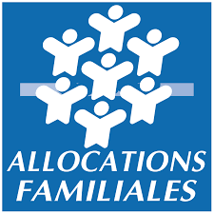
monenfant.fr vous simplifie la vie

Sommaire
1 Introduction 4
1.1 Rôle du document 4
1.2 Gestion partagée du site monenfant.fr entre la CNAF et les référents monenfant.fr en CAF 5
2 Accès et présentation du module « Back office » 6
3 Gestion des utilisateurs CAF 9
3.1 Description des rôles monenfant.fr pour les utilisateurs CAF 9
3.1.1 Description du rôle « Modérateur » 9
3.1.2 Description du rôle « Coordinateur RPE » 10
3.1.3 Description du rôle « Agent CAF » 10
3.1.4 Description du rôle « Administrateur CAF » 11
3.2 Connexion au BO monenfant.fr 12
3.2.1 Fiche n°0 : Vider le cache de son navigateur 12
3.2.2 Fiche n°1 : Se connecter au BO monenfant.fr 13
3.2.3 Fiche n°2 : Créer un nouvel utilisateur CAF 14
3.2.4 Fiche n°3 : Modifier un utilisateur CAF 20
3.2.5 Fiche n°4 : Désactiver un utilisateur CAF 22
3.2.6 Fiche n°5 : Supprimer un utilisateur CAF 24
3.2.7 Fiche n°6 : Réinitialiser votre mot de passe 26
4 Gestion des structures 30
4.1 Description des processus de gestion des structures/services 30
4.1.1 Processus « Référencement d’une structure » 30
4.1.2 Processus « Habilitation des administrateurs d’une structure » 31
4.1.3 Processus « Guichet en ligne » 32
4.1.4 Processus « Mise à jour des informations d’une structure » 33
4.2 Fonctionnalités de gestion des structures 35
4.2.1 Fiche n°1 : Créer une structure 35
4.2.2 Fiche n°2 : Habiliter des administrateurs du gestionnaire à mettre à jour les informations d’une structure 46
4.2.3 Fiche n°3 : Mettre à jour les habilitations d’un gestionnaire 49
4.2.4 Fiche n°4 : Mettre à jour les informations d’une structure 53
4.2.5 Fiche n°5 : Valider les mises à jour des informations d’une structure effectuées par une personne habilitée d’un gestionnaire. 55
4.2.6 Fiche n°6 : Supprimer une structure 59
4.2.7 Fiche n°7 : Révoquer un gestionnaire 61
4.2.8 Fiche n°8 : Dupliquer une structure ALSH 63
4.2.9 Fiche n°9 : Suivre les demandes d’information sur les modes d’accueil 66
4.2.10 Fiche n°10 : Consulter la base documentaire RPE 71
5 Gestion des assistants maternels 76
5.1 Description des processus de gestion des assistants maternels 76
5.1.1 Processus « Inscription d’un assistant maternel » 76
5.1.2 Processus « Renouvellement d’agrément d’un assistant maternel » 79
5.1.3 Processus « Mise à jour du profil de l’assistant maternel » 81
5.1.4 Processus « Radiation et suspension d’un assistant maternel » 82
5.2 Fonctionnalités de gestion des assistants maternels 84
5.2.1 Fiche n°1 : Suivre les demandes d’inscription et/ou de renouvellement d’inscription des assistants maternels 84
5.2.2 Fiche n°2 : Relancer les assistants maternels en attente de nouveaux éléments 85
5.2.3 Fiche n°3 : Modifier les informations d'identité et d'adresse d'un assistant maternel 89
5.2.4 Fiche n°4 : Radier un assistant maternel 93
5.2.5 Fiche n°5 : Suspendre un assistant maternel 96
5.2.6 Fiche n°6 : Supprimer un assistant maternel 98
5.2.7 Fiche n°7 : Accéder au compte d'un assistant maternel 101
5.2.8 Fiche n°8 : Modifier l'adresse mail d'un assistant maternel 102
5.2.9 Fiche n°9 : Modifier le mot de passe d'un assistant maternel 103
6 Fonctionnalités complémentaires 104
6.1.1 Fiche n°1 : Exporter les données 104
6.1.2 Fiche n°2 : Formulaire de contact 107
6.1.3 Fiche n°3 : Statistiques monenfant.fr 107

Introduction

Rôle du document
Ce guide CAF a pour objectifs de présenter les fonctionnalités mises à disposition par le site monenfant.fr aux référents monenfant.fr présents en CAF pour leur permettre de créer, valider, accompagner et suivre les structures (EAJE, MAM, ALSH, RPE, LAEP, LINF, SMR et ER) et les assistants maternels devant se référencer sur le site monenfant.fr.
L’ensemble des fonctionnalités utiles aux référents monenfant.fr sont disponibles dans un module du site monenfant.fr appelé « Back-office » (BO). Pour accéder à ce BO, les référents monenfant.fr doivent au préalable avoir été créés en tant qu’utilisateur dans monenfant.fr.
Le guide présente les fonctionnalités réparties dans plusieurs chapitres :
- « Accès et présentation du module « Back office » du site monenfant.fr » : Ce chapitre présente les différentes parties accessibles depuis le module BO.
- « Gestion des utilisateurs CAF » : Ce chapitre présente les différents rôles qui peuvent être attribués aux référents monenfant.fr pour qu’ils puissent assurer leurs activités.
- « Gestion des structures » : Ce chapitre présente les principaux processus de gestion des structures et de gestion des demandes d’information en ligne dans monenfant.fr, et décrit les fonctionnalités associées.
- « Gestion des assistants maternels » : Ce chapitre présente les principaux processus de gestion des assistants maternels dans monenfant.fr, et décrit les fonctionnalités associées.
Toutefois, la fonctionnalité de modération permettant de vérifier les demandes d’inscription au site monenfant.fr puis de renouvellement n’est pas décrite dans ce guide. Cette fonctionnalité étant uniquement réservée aux quelques personnes « modérateurs ».
- « Fonctionnalités complémentaires » : Ce chapitre décrit quelques fonctionnalités transverses permettant d’assurer le suivi de l’activité sur monenfant.fr.
Remarque : De nombreux documents complémentaires à ce guide sont présents dans l’environnement de gestion documentaire @Doc-As.

Gestion partagée du site monenfant.fr entre la CNAF et les référents monenfant.fr en CAF
La gestion du site monenfant.fr est partagée entre une équipe nationale CNAF et des référents monenfant.fr présents dans chacune des CAF.
L’équipe nationale CNAF a en charge plus particulièrement :
- De s’assurer du bon fonctionnement du site monenfant.fr.
- De planifier et mettre en œuvre les évolutions du site pour répondre aux besoins des utilisateurs du site et des objectifs assignés par le Service Public de la Petite Enfance (SPPE).
- D’assurer le support nécessaire et d’accompagner les référents monenfant.fr.
- De répondre aux sollicitations formulées dans la BALF monenfant.fr.
Les référents moenenfant.fr présents en CAF ont plus particulièrement en charge :
- D’être l’interlocuteur privilégié pour monenfant.fr au niveau local pour les différents collaborateurs de la CAF, les partenaires et les familles.
- D’assurer le bon déploiement du site monenfant.fr au niveau local.
- D’aider à faire évoluer le site monenfant.fr.
- D’assurer les activités de suivi du site et de référencement des partenaires sur le site.

Accès et présentation du module « Back office »
Pour accéder au module Back office du site monenfant.fr, il est nécessaire d’être connecté à internet sur le réseau Caf/Cnaf ou d’utiliser le VPN, d’utiliser l’URL monenfant.fr/administration, puis de se connecter à son compte en renseignant son identifiant (adresse mail) et son mot de passe.
Au préalable, il est donc nécessaire de disposer d’un compte dans monenfant.fr (cf chapitre 4 « Gestion des utilisateurs »).
Une fois connecté sur le Back Office deux blocs distincts sont visibles :
- Un menu « Accueil » sur la partie droite de l’écran, qui permet d’accéder directement à toutes les fonctionnalités nécessaires pour assurer les activités de référent monenfant.fr. Ces fonctionnalités sont décrites dans les différents chapitres de ce guide.
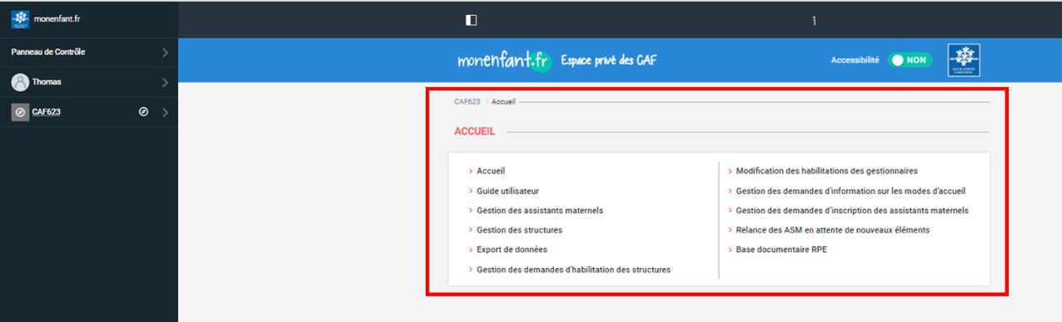

- Un bandeau noir latéral occupant la partie gauche de l’écran. Ce bandeau donne accès aux fonctionnalités de gestion et d’administration du site. La liste des fonctionnalités accessibles dépend du rôle attribué.
Le bandeau est décomposé en 3 parties : Panneau de contrôle, Compte, Site.
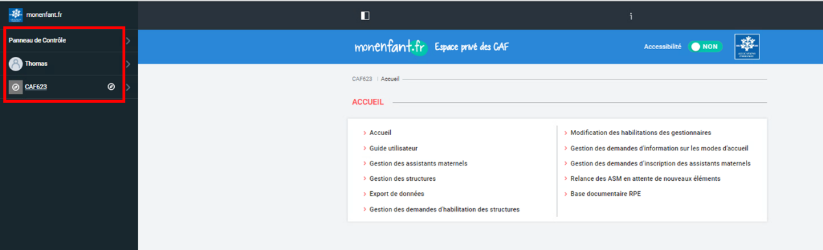

Le menu « Panneau de contrôle » donne accès :
  - Utilisateurs (uniquement pour le rôle Administrateur CAF) : cette section permet de gérer les utilisateurs du site monenfant.fr (cf chapitre 4 « Gestion des utilisateurs CAF »).
  - Emplacement : Cette section permet de visualiser les sites (CAF) autorisés pour la personne connectée.
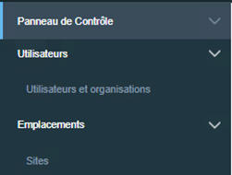

Le menu « Compte » donne accès :
  - Mon compte : cette section affiche les informations de l’utilisateur connecté et permet de modifier les informations personnelles.
  - Mes Organisations : cette section permet de gérer son organisme de rattachement (CAF). Les éléments présents dans cette section ne doivent pas être modifiés sous risque de perdre l’accès à la gestion des structures partenaires de l’organisme.
  - Fermer la session : cette section permet de se déconnecter.
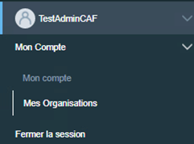
Le menu « Site » donne accès :
  - Boussole : Permet de sélectionner un des sites autorisés pour votre profil (par exemple le site de votre Caf (exemple CAF751).
  - Aller au site : permet d’afficher le menu « Accueil » du site.
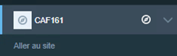
Point d’attention : Un site est un espace privé assistant maternel, gestionnaire de structure ou une CAF. Dans le cas où vous auriez l’impression de ne plus avoir accès aux fonctionnalités de votre CAF après l’avoir sélectionnée, vérifier le site affiché dans votre menu à côté de la boussole. Si ce n’est plus votre CAF qui est affiché, cliquer de nouveau sur la boussole pour resélectionner votre CAF.

Gestion des utilisateurs CAF
Ce chapitre présente :
- Les différents rôles existants dans monenfant.fr pour les utilisateurs en CAF, et les fonctionnalités associées à ces rôles.
- La procédure de connexion au back-office (BO) dans monenfant.fr pour permettre à un utilisateur CAF d’accéder aux fonctionnalités correspondantes à son rôle.
- Les fonctionnalités de gestion des utilisateurs CAF (création, modification, suppression).

Description des rôles monenfant.fr pour les utilisateurs CAF
Dans monenfant.fr, une personne en CAF doit posséder un compte utilisateur monenfant.fr pour pouvoir accéder aux fonctionnalités qui lui permettront de réaliser les activités qui lui sont demandées.
Ce compte utilisateur permet de se connecter au back-office (BO) monenfant.fr et ainsi d’accéder aux fonctionnalités qui sont autorisées pour ce compte. Les fonctionnalités autorisées dépendent du rôle attribué au compte utilisateur.
Pour les utilisateurs en CAF, 4 rôles ont disponibles dans monenfant.fr : Modérateur, Coordinateur RPE, Agent CAF et Admin CAF.
Remarque : Le nombre de comptes utilisateurs n’est pas limité par CAF. Il est toutefois conseillé de modérer le nombre d’administrateurs en CAF afin de ne pas laisser les droits ouverts à un trop grand nombre de personnes.

Description du rôle « Modérateur »
Le rôle « Modérateur » permet :
- De vérifier les demandes d’inscription des assistants maternels au site monenfant.fr
- Puis pour les assistants maternels déjà inscrits, de vérifier les renouvellements d’agrément.
Le modérateur peut ainsi valider, rejeter ou demander des compléments d’information pour ces 2 types de demandes.
Point d’attention : La fonctionnalité de modération des demandes d’inscription ou de renouvellement n’est pas décrite dans ce guide, même si elle est également accessible avec les rôles « Agent Caf » ou « Administrateur Caf ».

Description du rôle « Coordinateur RPE »
Le rôle « Coordinateur RPE » permet :
- De donner accès à une personne en CAF qui n’est pas référent monenfant.fr mais qui a des liens avec les RPE, à la base documentaire RPE mise à disposition des gestionnaires RPE.

Description du rôle « Agent CAF »
Le rôle « Agent CAF » permet de gérer les Assistants Maternels et les structures (EAJE, Linf, RPE …) de sa CAF. Il donne accès aux fonctionnalités suivantes :
- L’export de données.
Cette fonctionnalité permet d’exporter au format excel des informations concernant les structures ou les assistants maternels référencés sur votre Caf.
- La gestion des structures.
Cette fonctionnalité permet :
    - De gérer les assistants maternels (consulter, modifier, suspendre, radier …) lorsque leur demande d’inscription ou de renouvellement d’agrément ont été validées.
    - De créer des structures puis de les gérer (consulter, modifier …).
- La gestion des demandes d’habilitations des structures.
Cette fonctionnalité permet de gérer le processus de validation des demandes d’habilitation émises par les gestionnaires. Une demande d’habilitation permet d’obtenir un ou plusieurs comptes monenfant.fr pour mettre à jour les informations des structures, et d’accéder aux demandes d’informations émises en ligne par les parents et adressées à ces structures.
- La modification des habilitations des gestionnaires.
Cette fonctionnalité permet de mettre à jour les demandes d’habilitation émises par les gestionnaires qui ont été validées. Elle permet également de révoquer des demandes d’habilitation qui avaient été acceptées pour supprimer les comptes.
- La gestion des demandes d’information sur les modes d’accueil.
Cette fonctionnalité permet de consulter toutes les demandes d’information émises en ligne par les parents et adressées à une structure de la CAF.
- La base documentaire RPE.
Cette fonctionnalité permet de consulter et télécharger les documents mis à disposition des gestionnaires des RPE.
- Le guide utilisateur.
Cette fonctionnalité permet d’accéder aux guides utilisateurs moenfant.fr.
- La gestion des demandes d’inscription des assistants maternels.
Cette fonctionnalité permet de consulter la liste de demandes d’inscription et de renouvellement d’agrément émises par les Assistants maternels.
Dans le cas où un compte utilisateur possède les 2 rôles « Modérateur » et « Agent CAF », cette fonctionnalité permet alors également de traiter les demandes.
- La relance des ASM (Assistants Maternels) en attente de nouveaux éléments.
Cette fonctionnalité permet d’envoyer un mail de relance à des Assistants maternels sélectionnés qui ont une demande d’inscription ou de renouvellement d’agrément qui n’a pas pu être validée.
- L’accès à un site autorisé (boussole).
Cette fonctionnalité permet de sélectionner un des sites autorisés pour le compte utilisateur, puis d’accéder aux fonctionnalités et aux données autorisées pour ce site. Le site peut être celui de monenfant.fr, de la CAF autorisée, d’une structure de la CAF …
- La fermeture de sa session (déconnexion).
Cette fonctionnalité permet de se déconnecter du compte.
Toutes ces fonctionnalités sont décrites en détail dans les chapitres suivants de ce document.

Description du rôle « Administrateur CAF »
Le rôle « Administrateur CAF » (Admin CAF) permet pour sa CAF :
- D’accéder aux mêmes fonctionnalités que celles du rôle « Agent CAF » et avec les mêmes droits à l’exception de la fonctionnalité « Gestion des demandes d’inscription des assistants maternels » pour laquelle ce rôle d’administrateur permet de traiter les demandes.
- D’accéder aux fonctionnalités supplémentaires de gestion des utilisateurs pour gérer les comptes utilisateurs monenfant.fr de sa CAF.

Connexion au BO monenfant.fr

Fiche n°0 : Vider le cache de son navigateur
Avant toute opération sur le Back office monenfant.fr, il peut être utile de procéder à un vidage de cache du navigateur afin de permettre une utilisation optimale de l’ensemble des nouvelles fonctionnalités.
Ce mode opératoire peut également être transmis aux autres utilisateurs de monenfant.fr (assistants maternels et gestionnaires de structure).
Qu’est-ce que le cache d’un navigateur ?
Le cache est un stockage temporaire pour votre navigateur. Lorsque vous visitez un site Internet, le cache est utilisé pour stocker du contenu tel que le contenu de la page, des choix de l’utilisateur ou des feuilles de style. Puisque ce processus se fait en arrière-plan, l’utilisateur n’a généralement pas conscience de son existence. Ensuite, si une page chargée précédemment est visitée de nouveau, les données sauvegardées n’ont pas à être téléchargées une nouvelle fois : le navigateur a juste besoin d’accéder au contenu stocké dans le cache, chargeant ainsi la page plus vite.
Pourquoi vider le cache :
Il peut arriver que le cache de votre navigateur sauvegarde automatiquement des informations erronées ou des pages anciennes qui ne seraient pas mises à jour. Il est donc nécessaire de vider le cache de temps à autre afin d’éviter de faire face à un comportement anormal sur le site.
La démarche est la suivante :
- Avec le navigateur Microsoft Edge
- Rendez-vous sur le navigateur « Edge » ;
- Cliquez sur l’icône située au haut à droite de votre navigateur ;
- Cliquez sur « Historique » puis sur « Effacer les données de navigation » ;
[Raccourci clavier : Ctrl+Shift+Del]
- Dans la section « Effacer les données de navigation », choisissez l’intervalle de temps « À tout moment » ;
- Cochez a minima les cases face à « Cookies et autres données du site » et « Images et fichiers mis en cache ».
- Cliquez sur « Effacer maintenant »

- Avec le navigateur Mozilla Firefox
- Rendez-vous sur le navigateur « Mozilla Firefox » ;

- Cliquez sur l’icône située en haut à droite de votre navigateur ;
- Sélectionnez « Historique » ou « Paramètres » puis « Effacer l’historique récent » ou « Vie privée et sécurité »;
[Raccourci clavier : Ctrl+Maj+Suppr]
- Dans la liste déroulante des intervalles choisissez « Tout » ;
- Cliquez sur « Détails » pour cocher uniquement la case « Cache » ;
- Sélectionnez « Effacer maintenant » pour lancer la procédure.

- Avec le navigateur Chrome
- Rendez-vous sur le navigateur « Chrome » ;
- Cliquez sur l’icône situé en haut à droite de votre navigateur ;
- Cliquez sur « Plus d'outils », puis « Effacer les données de navigation » ;
[Raccourci clavier : Ctrl+Shift+Del]
- En haut de la page, choisissez une période ;
- Cochez a minima les cases face à "Cookies et données de site" et "Images et fichiers en cache" ;
- Cliquez sur « Effacer les données ».

Fiche n°1 : Se connecter au BO monenfant.fr
Prérequis : Pour se connecter sur le Back-office monenfant.fr, un utilisateur en CAF doit posséder un compte utilisateur monenfant.fr. Si ce n’est pas le cas, demander à votre administrateur CAF de vous créer un compte utilisateur en suivant la procédure décrite dans la Fiche n°2 : Créer un nouvel utilisateur de ce chapitre.
- Dès que vous possédez un compte utilisateur, et quel que soit le rôle attribué (agent ou administrateur), l'accès au BO monenfant se fait à partir de l'adresse suivante :
https://www.monenfant.fr/administration

- L’écran qui s’affiche vous permet de vous authentifier pour accéder à votre espace personnel. Saisissez votre identifiant (votre adresse mail) et votre mot de passe puis cliquez sur « Se connecter ».

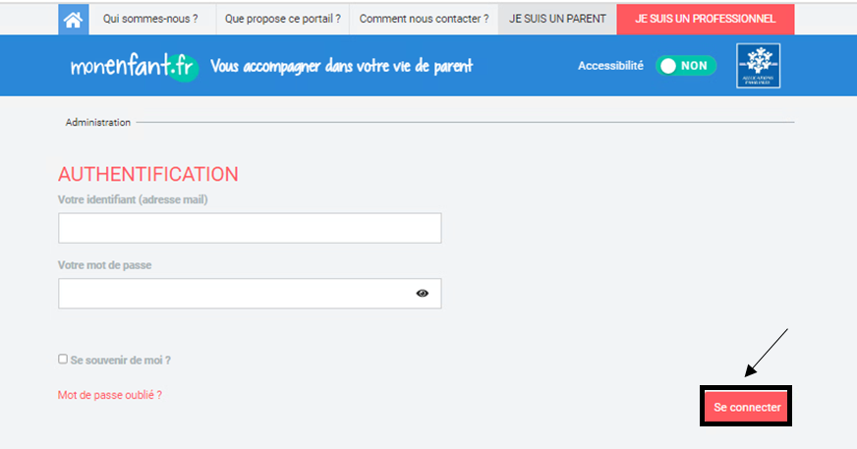

- Vous arrivez alors sur votre espace personnel avec le menu vous donnant accès aux fonctionnalités correspondantes à votre rôle et pour les données de votre CAF.
  - 💡 Astuce : si vous n’avez pas le panneau de contrôle ouvert (bandeau noir à gauche de l’écran), cliquez sur l’icône « Panneau de contrôle » situé dans la barre noire en haut de votre écran pour le faire apparaître.

  - Vérifier que le menu affiché au centre de l’écran concerne votre CAF (dans l’exemple ci-dessous, il s’agit de la CAF 75 (CAF751). Dans le cas contraire, modifier le site sélectionné avec l’aide la boussole 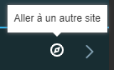 (Voir Remarques ci-dessous).

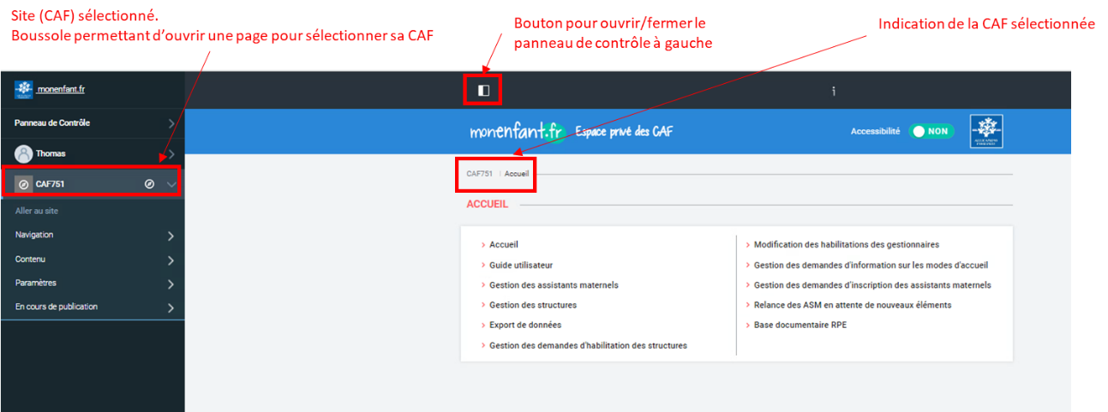
Remarques :
- Si le menu affiché n’est pas celui de votre CAF, cliquez sur la boussole tout en bas du panneau de contrôle à gauche de votre écran. Une fenêtre s’ouvre alors : cliquez sur le nom de votre Caf dans le ou les choix proposés. Le menu est alors mis à jour avec la CAF que vous avez sélectionnée.

- Si votre Caf n’apparaît pas directement dans la liste, rapprochez-vous de votre administrateur afin qu’il puisse vérifier à quelle Caf vous avez été rattaché.

Fiche n°2 : Créer un nouvel utilisateur CAF
Prérequis : Vous devez être connecté au BO avec un utilisateur ayant un rôle d’administrateur CAF sur votre CAF pour pouvoir créer un nouvel utilisateur pour votre CAF.
Point de vigilance : L’ensemble des étapes présentées ci-dessous est à suivre dans l’ordre indiqué. Dans le cas contraire, des anomalies pouvant rendre le compte inutilisable sans l’intervention d’un administrateur national (nécessitant donc un délai).

Étapes :
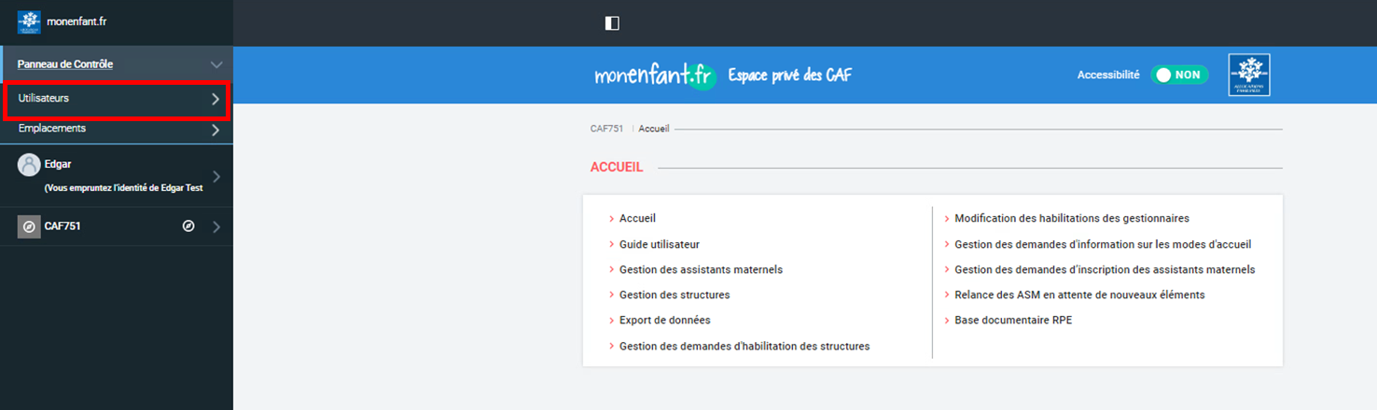
- Cliquez sur la rubrique « Panneau de Contrôle » si celle-ci n’est pas ouverte.

- Cliquez sur « Utilisateurs » dans le menu de navigation sur la gauche de l’écran, puis sur « Utilisateurs et organisations ».

- L’écran listant l’ensemble des utilisateurs apparaît. Il est possible de rechercher un utilisateur existant via la fonctionnalité de recherche en haut à droite (loupe).
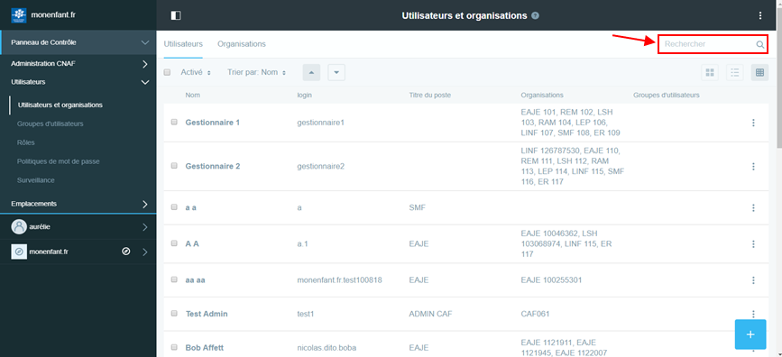
💡 Astuce : Si vous voulez vérifier l’existence d’un utilisateur, recherchez-le via la fonctionnalité dédiée en haut à droite de l’écran en saisissant son nom ou son email par exemple. Si la personne a un compte créé, elle apparaîtra dans la liste des utilisateurs sélectionnés.

- Cliquez sur le bouton « + » en bas à droite de l’écran pour commencer la création d’un nouvel utilisateur.
La création de l’utilisateur se fait en 2 étapes : renseignement du profil de l’utilisateur, puis attribution du rôle et des organisations.

Étape 1 : Renseignement du profil de l’utilisateur :
- Un formulaire à compléter apparaît :
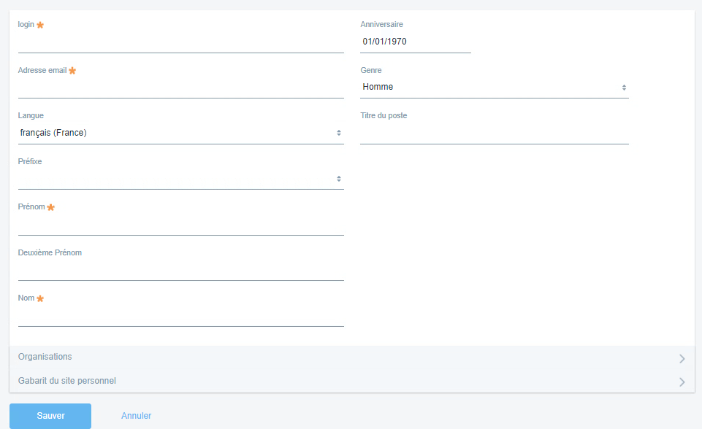
Saisissez les informations obligatoires du formulaire :
  - Login : au format « prénom.nom ». Ce login servira pour la recherche et les filtres
(⚠️ attention à ne pas mettre d’accent ou autres caractères spéciaux) ;
  - Email (c’est l’identifiant qui sert pour la connexion au back office) ;
  - Informations du profil (Nom, Prénom, etc.) ;
  - Titre du poste : Renseigner le rôle que vous allez attribuer à l’utilisateur :
      - « COORDINATEUR RPE »
      - « AGENT CAF ».
      - « ADMIN CAF ».
Ce champ apparaîtra dans l’écran listant l’ensemble des utilisateurs et pourra servir pour la recherche et les filtres.
Remarque : Il n’y a pas de besoin de créer en CAF, un utilisateur ayant uniquement le rôle Modérateur.

- Sélectionnez l’organisation à affecter à l’utilisateur (c’est-à-dire la CAF à lui rattacher) :
- Cliquez sur la bandeau « Organisations » pour ouvrir la bandeau puis sur le bouton « Sélectionner ». La liste des organisations apparaît.

Attention :
- Pour le rôle « Coordinateur RPE », il n’est pas nécessaire de sélectionner une organisation.
- Un organisation peut être un Assistant maternel, une structure ou une CAF. Les organisations CAF ont un type « Organisation ».
- Recherchez la CAF souhaitez en saisissant « CAF » ou en saisissant directement le code organisme de la CAF dans le champ « Rechercher » en haut à droite.
- Sélectionnez la CAF souhaitée parmi la liste des organisations qui s’affiche en cliquant sur le bouton « Choisir » en bout de ligne.

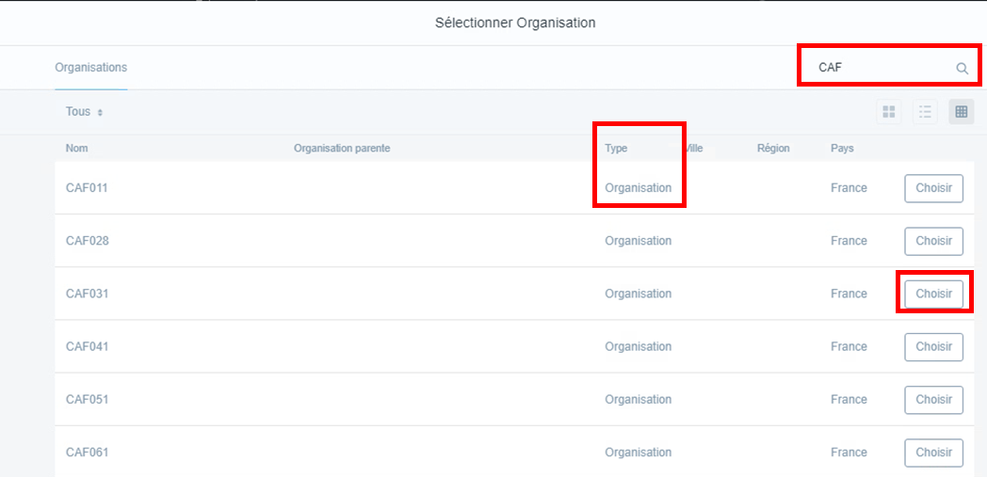

- Le formulaire du profil se réaffiche mis à jour avec l’organisation choisie. Sauvegardez le profil créé en cliquant sur le bouton « Sauver ».
Un message apparaît en vert en haut du formulaire pour confirmer que l’utilisateur a été créé :
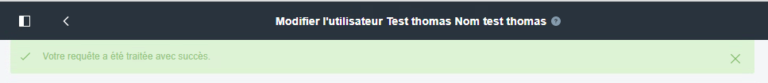

Et les sections suivantes à renseigner sont ajoutées en bas du formulaire :
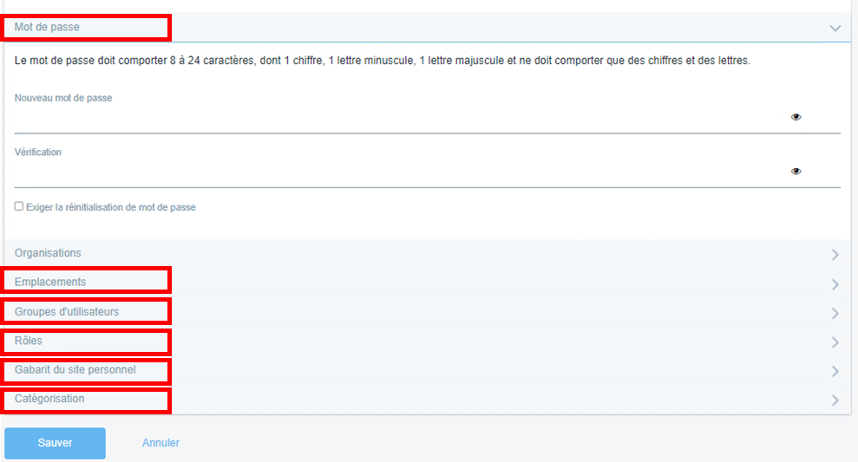

Étape 2 : Renseignement des nouvelles sections ajoutées à l’utilisateur pour l’organisation sélectionnée
- Dans la section « Mot de passe », configurez un mot de passe provisoire (10 caractères minimum, qui doit comporter au moins une majuscule, une minuscule, un chiffre et un caractère spécial).
Renseignez « Monenfant2025! » par exemple, vérifiez le mot de passe en le ressaisissant, puis cochez la case « Exiger la réinitialisation de mot de passe ». L’utilisateur devra ainsi changer son mot de passe lors de sa première connexion au site.
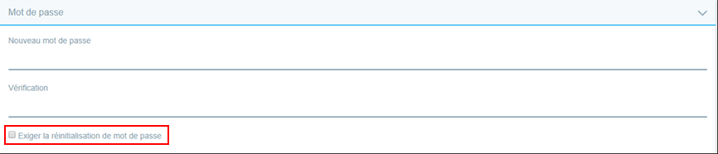
- Dans la section « Emplacements », ne rien renseigner.

- Dans la section « Groupes d’utilisateurs », ne rien renseigner.

- Dans la section « Rôles », configurez le rôle de l’utilisateur.
L’utilisateur a un « rôle régulier », qui est une liste de rôles rattachée à son profil (il est par exemple coordinateur RPE, ou agent Caf et modérateur), et ce rôle régulier est ensuite appliqué sur une CAF donnée (le « rôle de l’organisation »).
Les rôles réguliers à attribuer en CAF à un utilisateur en fonction de ses activités peuvent être :
- Soit « Coordinateur RPE ».
- Soit « Agent CAF ».
- Soit « Administrateur CAF ».

  - Pour configurer le Rôle Régulier, cliquez sur le premier bouton « Sélectionner » de la rubrique « Rôles » ;
  - Une fenêtre de sélection du Rôle Régulier s’ouvre avec la liste des rôles accessibles, sélectionnez le rôle à affecter à l’utilisateur en cliquant sur « Choisir » ;
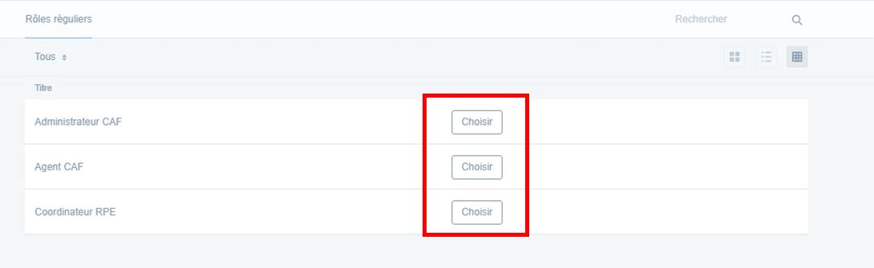
  - Si plusieurs rôles sont à affecter à l’utilisateur, recommencer la sélection à partir du point a. pour chaque rôle à sélectionner.
  - Pour configurer le Rôle de l’Organisation, cliquez sur « Sélectionner » sous le titre « Rôle de l’Organisation » ;
  - Une fenêtre de sélection du Rôle de l’Organisation s’ouvre. Si plusieurs organisations sont disponibles, sélectionnez la Caf voulue – vérifiez sinon que l’organisation souhaitée est bien sélectionnée (CafXXX s’affiche en haut à gauche).
  - Choisissez :
- Soit le rôle d’Agent Caf Organisation si l’utilisateur à un rôle « Agent CAF » en cliquant sur le bouton « Choisir ».
- soit le rôle « Administrateur Caf Organisation si l’utilisateur à un rôle « Administrateur CAF » en cliquant sur le bouton « Choisir ».

Remarque : Pour le rôle « Coordinateur RPE », aucun Rôle de l’Organisation ne doit être sélectionné.
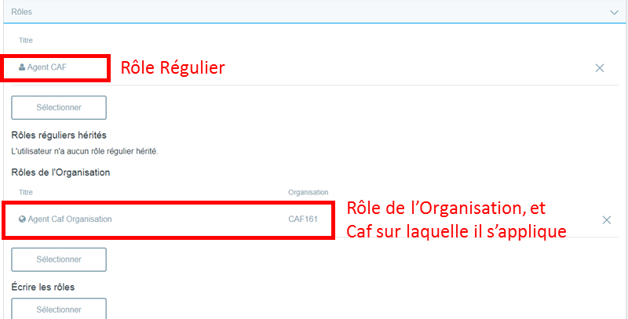

- Dans la section « Gabarit du site personnel », ne rien renseigner.

- Dans la section « Catégorisation », ne rien renseigner.

- Puis Sauvegardez les modifications en cliquant sur « Sauver ».
Un message apparaît en vert en haut de la page listant les utilisateurs pour confirmer la sauvegarde :
L’utilisateur est maintenant créé et configuré sur sa CAF.

Fiche n°3 : Modifier un utilisateur CAF
Prérequis : Vous devez être connecté au BO avec un utilisateur ayant un rôle d’administrateur Caf sur votre CAF pour pouvoir modifier un utilisateur de votre CAF.
Point de vigilance :
- L’ensemble des étapes présentées ci-dessous est à suivre dans l’ordre indiqué, pour éviter l’intervention d’un administrateur national et un délai pour la résolution d’une anomalie.
- Tous les utilisateurs (Assistants maternels, Partenaires, CAF …) sont accessibles en modification. Néanmoins, seuls les utilisateurs CAF peuvent être modifiés par cette procédure. Les autres utilisateurs (Assistants maternels, Partenaires …) ne doivent jamais être modifiés par cette procédure.

Étapes :
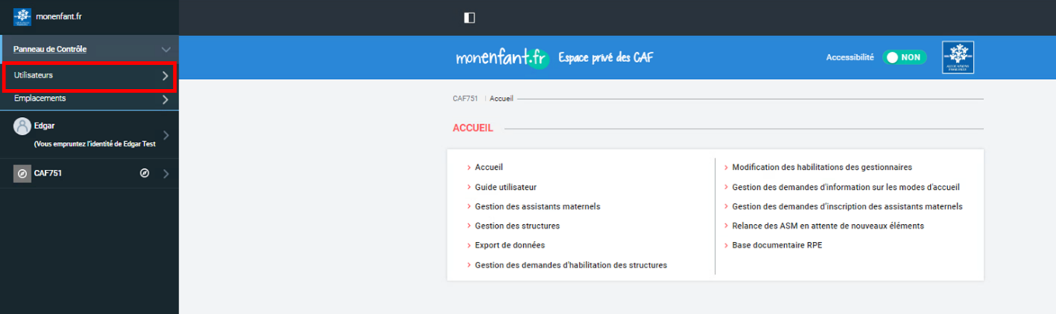
- Cliquez sur la rubrique « Panneau de Contrôle » si celle-ci n’est pas ouverte.

- Cliquez sur « Utilisateurs » dans le menu de navigation sur la gauche de l’écran, puis sur « Utilisateurs et organisations ».

- L’écran listant l’ensemble des utilisateurs apparaît.

- Recherchez l’utilisateur que vous venez de créer grâce à la fonctionnalité de recherche en haut à droite de la page listant les utilisateurs :  en saisissant par exemple le nom ou l’email de l’utilisateur à modifier.

- À droite sur la ligne de l’utilisateur, cliquez sur , puis sur « Modifier » pour afficher le formulaire avec toutes les informations de l’utilisateur.

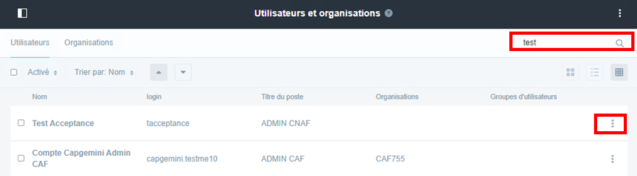

- Modifier les informations concernées de l’utilisateur puis sauvegarder les modifications en cliquant sur le bouton « Sauver ».
Un message apparaît en vert en haut de la page listant les utilisateurs pour confirmer la sauvegarde des informations modifiées :

Fiche n°4 : Désactiver un utilisateur CAF
Cette fonctionnalité permet de supprimer les accès au BO monenfant.fr à un utilisateur. Utiliser cette fonctionnalité uniquement pour les utilisateurs CAF.
Prérequis : Vous devez être connecté au BO avec un utilisateur ayant un rôle d’administrateur Caf sur votre CAF pour pouvoir désactiver un utilisateur de votre CAF.
Point de vigilance :
- L’ensemble des étapes présentées ci-dessous est à suivre dans l’ordre indiqué, pour éviter l’intervention d’un administrateur national et un délai pour la résolution d’une anomalie.
- Tous les utilisateurs (Assistants maternels, Partenaires, CAF …) sont accessibles pour être désactivés. Néanmoins, seuls les utilisateurs CAF peuvent être désactivés par cette procédure. Les autres utilisateurs (Assistants maternels, Partenaires …) ne doivent jamais être désactivés par cette procédure.
Étapes :
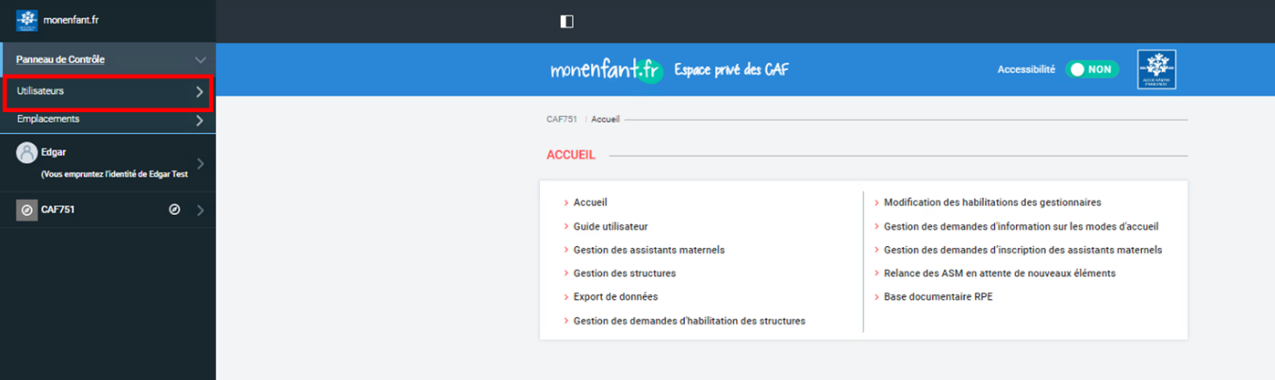

Cliquez sur la rubrique « Panneau de Contrôle » si celle-ci n’est pas ouverte.

- Cliquez sur « Utilisateurs » dans le menu de navigation sur la gauche de l’écran, puis sur « Utilisateurs et organisations ».

- L’écran listant l’ensemble des utilisateurs apparaît.

- Recherchez l’utilisateur que vous venez de créer grâce à la fonctionnalité de recherche en haut à droite de la page listant les utilisateurs : en saisissant par exemple le nom ou l’email de l’utilisateur à désactiver.

- À droite sur la ligne de l’utilisateur, cliquez sur , puis sur « Désactiver ».

- Un pop-up s’affiche pour vous demander si vous confirmez la désactivation de l’utilisateur sélectionné. Cliquez sur « Ok » pour désactiver l’utilisateur.
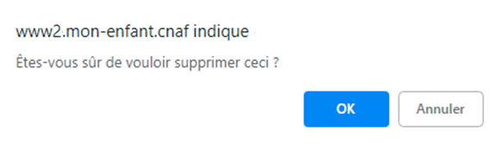
Un message en vert s’affiche en haut de l’écran pour confirmer que l’utilisateur a bien été désactivé.
L’utilisateur ne peut alors plus se connecter au BO.

Remarque : Il est possible, pour un utilisateur désactivé, de lui redonner accès au BO en le remettant « Actif ».
- A partir de l’écran des utilisateurs, afficher les utilisateurs inactifs en sélectionnant « Inactif »

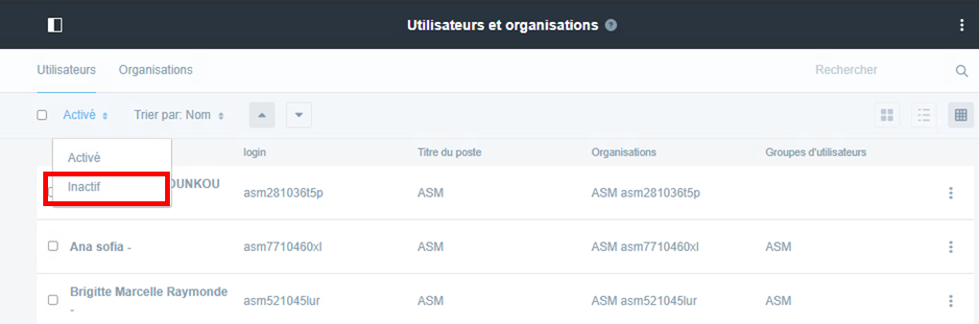

- Lorsque les utilisateurs inactifs sont affichés, sélectionner l’action « Activer » à partir du menu situé à droite sur la ligne de l’utilisateur.

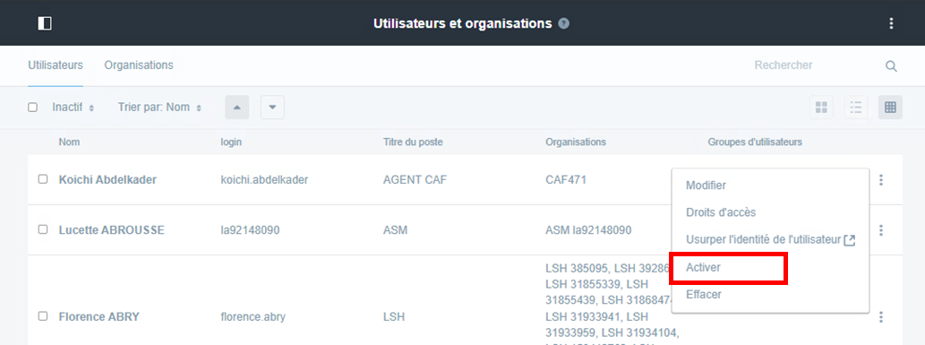

L’utilisateur apparaît de nouveau dans la liste des utilisateurs actifs et à de nouveau accès au BO.

Fiche n°5 : Supprimer un utilisateur CAF
Cette fonctionnalité permet de supprimer un utilisateur CAF.
Prérequis : Vous devez être connecté au BO avec un utilisateur ayant un rôle d’administrateur Caf sur votre CAF pour pouvoir supprimer un utilisateur de votre CAF. L’utilisateur CAF doit avoir été au préalable désactivé.

Étapes :
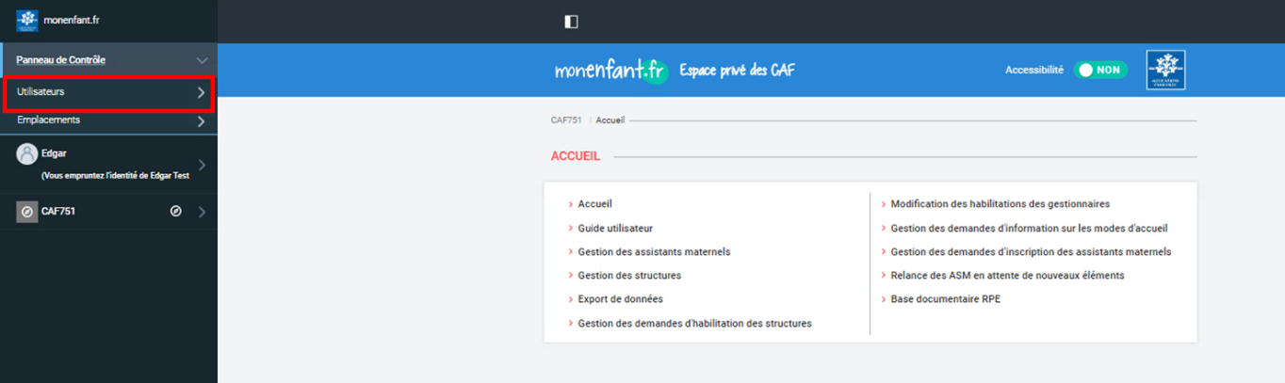

- Cliquez sur la rubrique « Panneau de Contrôle » si celle-ci n’est pas ouverte.

- Cliquez sur « Utilisateurs » dans le menu de navigation sur la gauche de l’écran, puis sur « Utilisateurs et organisations ».

- L’écran listant l’ensemble des utilisateurs apparaît. Afficher les utilisateurs désactivés en sélectionnant le filtre « Inactif ».

- Recherchez l’utilisateur que vous souhaitez supprimer grâce à la fonctionnalité de recherche en haut à droite de la page listant les utilisateurs : en saisissant par exemple le nom ou l’email de l’utilisateur à supprimer.

- À droite sur la ligne de l’utilisateur, cliquez sur , puis sur « Effacer ».
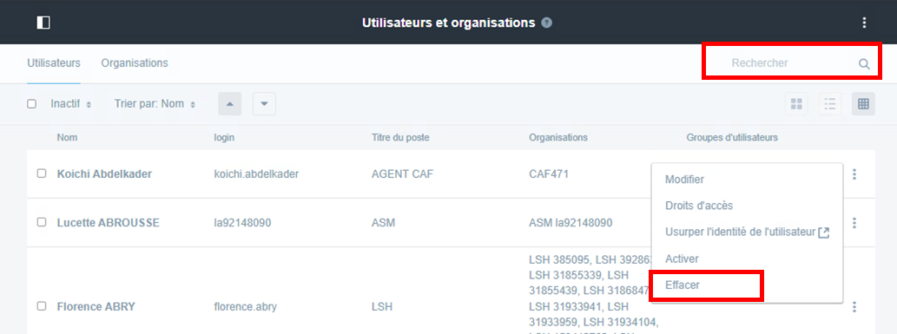

- Un pop-up s’affiche pour vous demander si vous confirmez la suppression de l’utilisateur sélectionné. Cliquez sur « Ok » pour supprimer l’utilisateur.
Un message en vert s’affiche en haut de l’écran pour confirmer que l’utilisateur a bien été supprimé.

Fiche n°6 : Réinitialiser votre mot de passe
Cette fonctionnalité permet de réinitialiser le mot de passe de votre connexion au BO en utilisant la fonction « mot de passe oublié ».
Étapes :
- Accédez à l’écran de connexion de votre BO en utilisant l'adresse suivante :
https://www.monenfant.fr/administration

- A partir de l’écran de connexion, cliquez sur « Mot de passe oublié ? ».

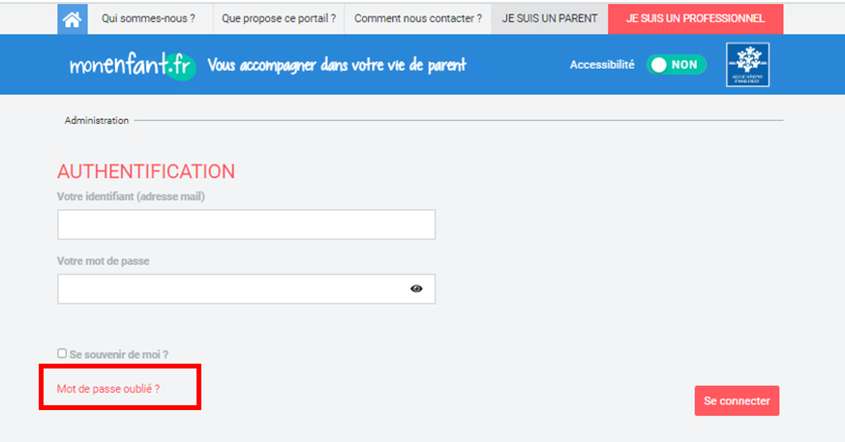

- La page suivante s’affiche. Renseignez l’adresse email qui vous sert de connexion à votre BO, puis cliquez sur le bouton « Valider ».

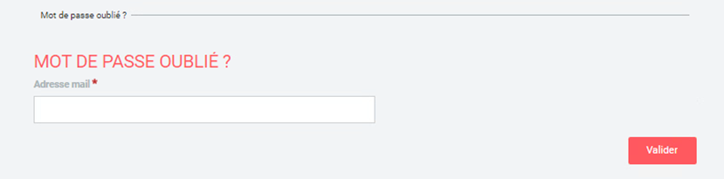

Un message de confirmation s’affiche, et un mail vous est envoyé à l’adresse mail renseignée. Ce mail vous permettra de réinitialiser votre mot de passe.
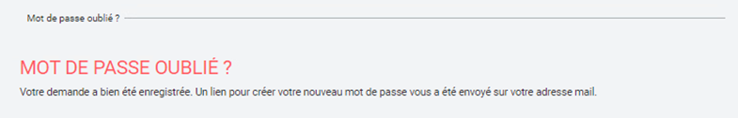


Dans le cas où l’adresse mail que vous avez saisi n’est pas connue de monenfant.fr, le message d’erreur suivant s’affiche.

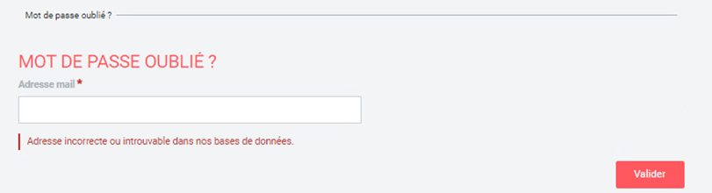

Il est possible alors que vous ayez fait une erreur de saisie de l’adresse mail ou bien qu’il ne s’agisse pas de la bonne adresse mail.

- Connectez-vous à votre adresse mail pour prendre connaissance du mail « monenfant.fr - Mot de passe oublié » qui vous a été envoyé. Dans ce mail se trouve le lien 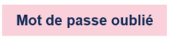 qui vous permettra de réinitialiser votre mot de passe.

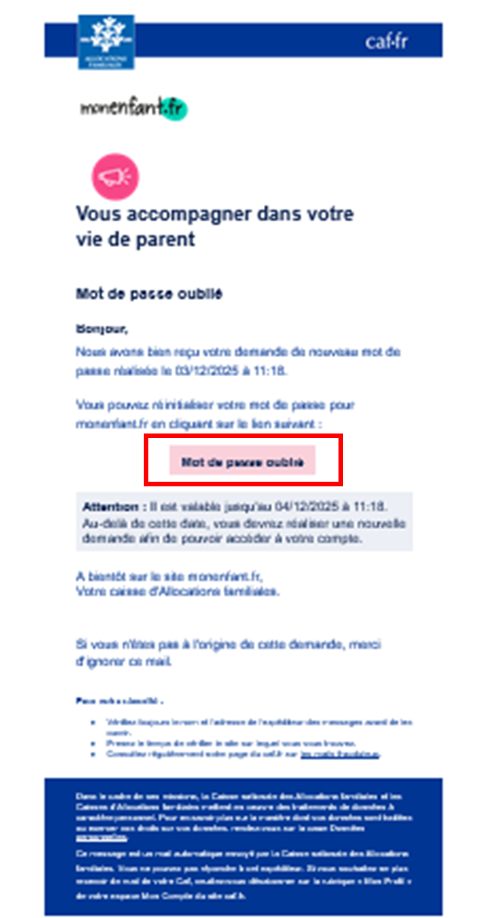

Ce lien « Mot de passe oublié » est valide uniquement pendant 24h. Passé ce délai, vous devez recommencer la procédure.

- Cliquez sur le lien présent dans le mail. La page de réinitialisation du mot de passe de monenfant.fr s’affiche dans votre navigateur.
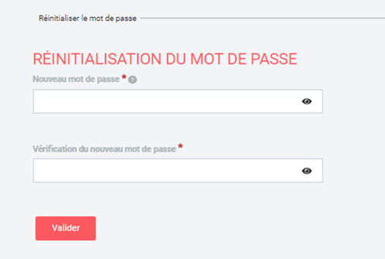

- Renseignez votre nouveau mot de passe et confirmez le dans le 2ème champ.
Votre nouveau mot de passe doit comporter 10 à 24 caractères alphanumériques, dont au moins une lettre majuscule, une lettre minuscule, un chiffre et un caractère spécial. Les caractères spéciaux doivent faire partie de la liste suivante : ~’! @#$%^&*()-_+={}|\;:"<>,./?

Cliquez ensuite sur le bouton 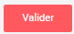 pour confirmer votre modification. Vous êtes alors automatiquement redirigé vers la page d’accueil de votre BO.

Gestion des structures
Ce chapitre présente :
- Les processus de création, d’habilitation et de mise à jour des structures.
- Les fonctionnalités accessibles depuis les rôles « Agent CAF » ou « Administrateur CAF » pour gérer les structures.
- La fonctionnalité base documentaire RPE accessibles depuis les rôles « Coordinateur RPE », « Agent CAF » ou « Administrateur CAF » pour consulter la documentation RPE mise à disposition des gestionnaires RPE.

Description des processus de gestion des structures/services
Dans monenfant.fr, les structures et les services sont regroupés sous le terme « structure ».
La création d’une structure dans monenfant.fr puis la mise à jour de ces informations suivent des processus établis avec des étapes à réaliser soit par le gestionnaire de la structure soit par les agents en CAF.
Ce chapitre décrit les processus de :
- Référencement d’une structure : Création de la structure dans monenfant.fr.
- Habilitation de représentants d’une structure : Conventionnement donnant lieu à la création d’un compte utilisateur par représentant de la structure pour permettre à ces représentants :
  - De mettre à jour les informations de la structure,
  - D’accéder aux demandes d’information faites en ligne par les parents pour y répondre si une de leur structure est « guichet en ligne ».
- Guichet en ligne : Conventionnement d’une structure à recevoir les demandes d’information en ligne faites par les parents.
- Mise à jour des informations de la structure par un représentant habilité.
- Mise à jour des informations de la structure par un agent en CAF.

Processus « Référencement d’une structure »
Pour rappel, le référencement des structures est fortement encouragé dans la convention de financement signée.
Le processus de référencement des structures dans monenfant.fr est le suivant :
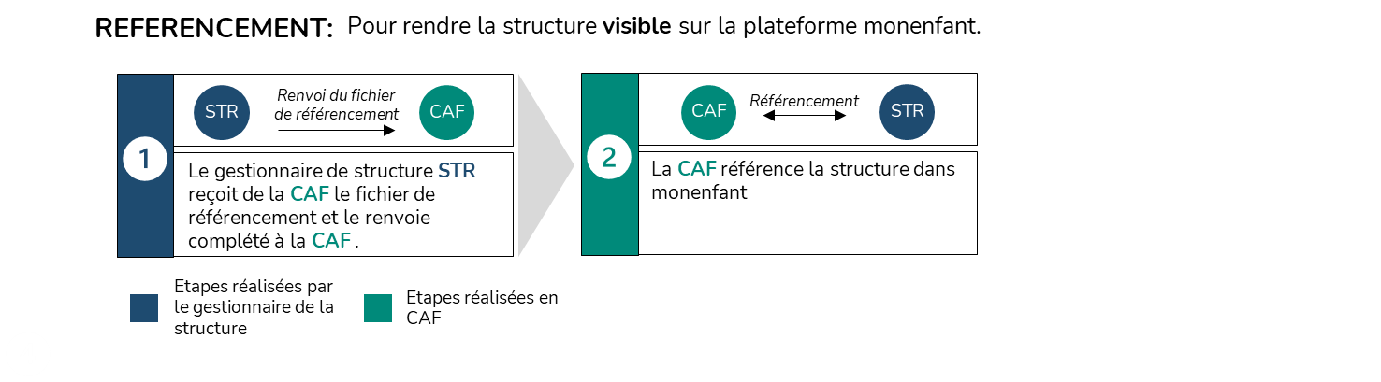
Ce processus est composé de 2 étapes :
- Etape 1 : La CAF a transmis au gestionnaire de la structure le fichier excel de référencement à compléter avec les informations de la structure. Le gestionnaire de la structure retourne ensuite le fichier complété à la CAF.
Remarque : Il existe un fichier de recueil des données pour chaque type de structure (ALSH, EAJE, ER, LAEP, LINF, MAM, RPE, SMF). Ces fichiers sont disponibles dans @doc-as.

- Etape 2 : A réception du fichier excel de référencement, la CAF crée la structure dans monenfant.fr en utilisant la fonctionnalité « Gestion des structures » disponible dans le BO. La CAF informe ensuite le gestionnaire que la structure est créée et lui demande de faire une demande d’habilitation sur monenfant.fr.

Processus « Habilitation des administrateurs d’une structure »
Le processus d’habilitation des administrateurs d’une structure est le suivant :
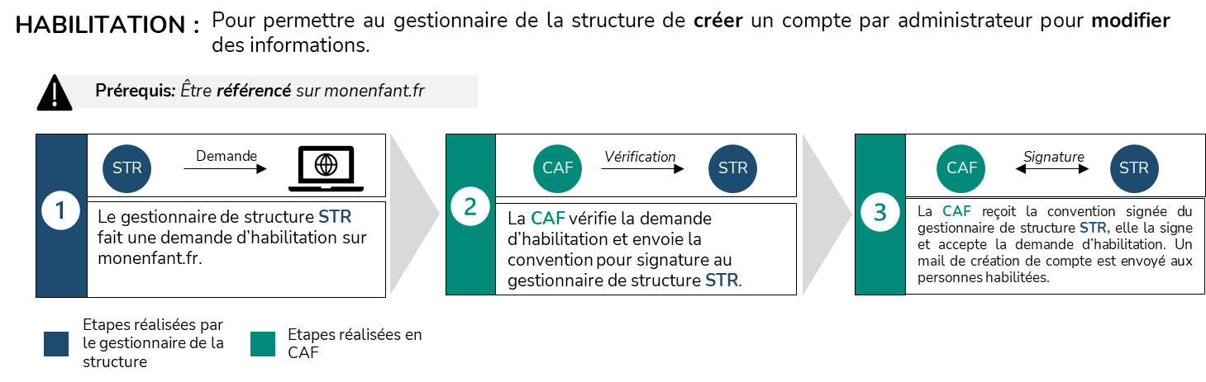
Ce processus est composé de 3 étapes :
- Etape 1 : Le gestionnaire de structure(s) fait une demande d’habilitation sur monenfant.fr à partir de la page « Je suis un professionnel ». Cette demande d’habilitation permet de sélectionner la liste des structures qu’il souhaite administrer et d’enregistrer les nom, prénom et email de chaque personne (administrateur) à qui il souhaite donner les droits pour mettre à jour les informations des structures.
- Etape 2 : La CAF vérifie les informations renseignées dans la demande d’habilitation en utilisant la fonctionnalité « Gestion des habilitations des structures » disponible dans le BO.
Si la CAF est en accord avec ces informations, elle passe la demande d’habilitation au statut « Convention envoyée » toujours en utilisant la fonctionnalité « Gestion des habilitations des structures », puis envoie au gestionnaire de structure(s) la convention d’habilitation informatique papier à renseigner et à signer.
- Etape 3 : A réception de la convention d’habilitation informatique papier renseignée et signée, la CAF la signe et valide la demande d’habilitation en utilisant la fonctionnalité « Gestion des habilitations des structures ». A la validation, un compte est créé pour chacun des administrateurs déclaré, et un mail est envoyé à chaque administrateur pour qu’il puisse créer le mot de passe de leur compte dans monenfant.fr (le lien transmis dans le mail pour la création du mot de passe est valable 6 jours).
Remarque : Pour chaque demande de changement de la liste des administrateurs (demande d’ajout d’un nouvel administrateur ou de suppression d’un administrateur existant), un avenant à la convention d’habilitation informatique papier doit être renseigné et signé. Puis la mise à jour des administrateurs est effectuée par les CAF en utilisant la fonctionnalité « Modification des habilitations des gestionnaires » disponible dans le BO.

Processus « Guichet en ligne »
Le processus de création d’un guichet en ligne est le suivant :
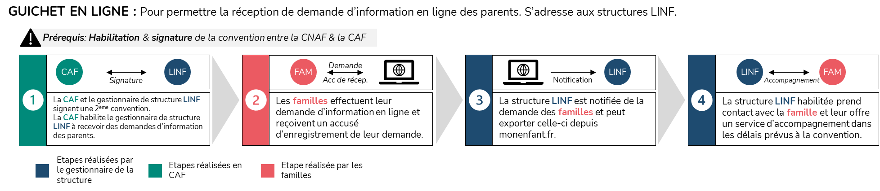
En prérequis à ce processus, la convention sur les lieux d’information entre la CNAF et la CAF doit être signée.
Ce processus est composé de 4 étapes :
- Etape 1 : La CAF transmet au gestionnaire de la structure LINF la convention papier « Guichet en ligne » pour signature. A réception de la convention signée, la CAF signe également la convention, puis met à jour l’information « Guichet en ligne » de la structure LINF en utilisant la fonctionnalité « Gestion des structures » disponible dans le BO.
- Etape 2 : Les parents effectuent une demande d’information en ligne à partir de la page d’accueil « Je suis un parent » de monenfant.fr. Dans la demande d’information en ligne, les parents choisissent la structure LINF proposées par le système qui recevra leur demande d’information à traiter.
- Etape 3 : Les administrateurs de la structure LINF qui ont été habilités reçoivent un mail leur indiquant qu’une demande d’information a été créée par les parents. Ils peuvent alors se connecter à leur compte moenfant.fr pour accéder à la demande d’information.
- Etape 4 : Une personne de la structure LINF contacte les parents à l’origine de la demande d’information pour répondre à leur demande.
Les référents CAF vérifient également périodiquement que les demandes d’information ont été prises en compte par les LINF.

Processus « Mise à jour des informations d’une structure »
La mise à jour des informations d’une structure peut être réalisée soit par un administrateur habilité de la structure, soit par un agent CAF.
Mise à jour des informations par un administrateur habilité :
Le processus de mise à jour des informations est différent selon qu’il s’agisse des informations de la structure ou des disponibilités (pour les EAJE et les MAM).
1/ Processus de mise à jour des informations de la structure autre que les disponibilités
Le processus de mise à jour des informations de la structure autre que les disponibilités est le suivant :
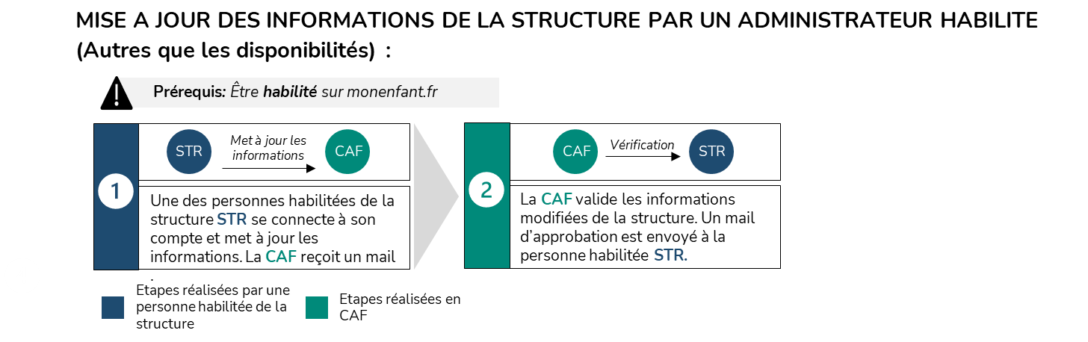

Ce processus est composé de 2 étapes :
- Etape 1 : Un des administrateurs de la structure se connecte à son compte dans monenfant.fr, puis accède à la fiche de la structure et modifie les informations qu’il souhaite. A la validation de la modification des informations, un mail est envoyé à la CAF pour la prévenir que des informations modifiées sont à valider.
- Etape 2 : La CAF accède à la fiche de la structure en utilisant la fonctionnalité « Gestion des structures » disponible dans son BO, puis valide les modifications. Un mail est alors envoyé à l’administrateur à l’origine des modifications pour l’informer que les modifications ont été validées. Les modifications sont alors visibles sur le site.

2/ Processus de mise à jour des disponibilités de la structure EAJE ou MAM
Le processus de mise à jour des disponibilités d’une structure EAJE ou MAM est le suivant :
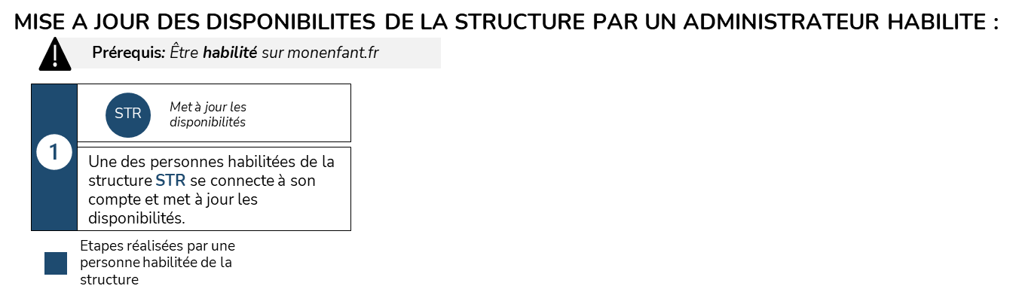
Ce processus est composé d’une seule étape :
- Etape 1 : Un des administrateurs de la structure se connecte à son compte dans monenfant.fr, puis accède à la fiche de la structure et modifie les disponibilités. La mise à jour est réalisée et visible sur le site, elle ne nécessite pas de validation de la Caf.

Mise à jour des informations par un agent en CAF :
Le processus de mise à jour des informations de la structure par un agent en CAF est le suivant :
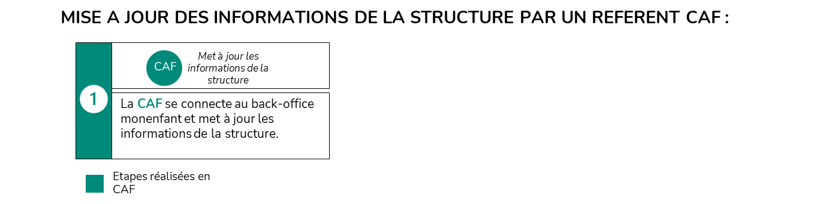
Ce processus est composé d’une seule étape :
- Etape 1 : La CAF accède à la fiche de la structure en utilisant la fonctionnalité « Gestion des structures » disponible dans son BO, puis modifie les informations. La mise à jour est réalisée et visible sur le site. Aucun mail n’est envoyé aux administrateurs habilités de la structure.

Fonctionnalités de gestion des structures

Fiche n°1 : Créer une structure
Prérequis : Vous devez être connecté au BO avec un utilisateur ayant soit un rôle d’agent CAF soit un rôle d’administrateur CAF sur votre CAF pour pouvoir créer une nouvelle structure pour votre CAF.

Étapes :
- Sur la page d’accueil du BO, cliquez sur la fonctionnalité « Gestion des structures » du menu Accueil.
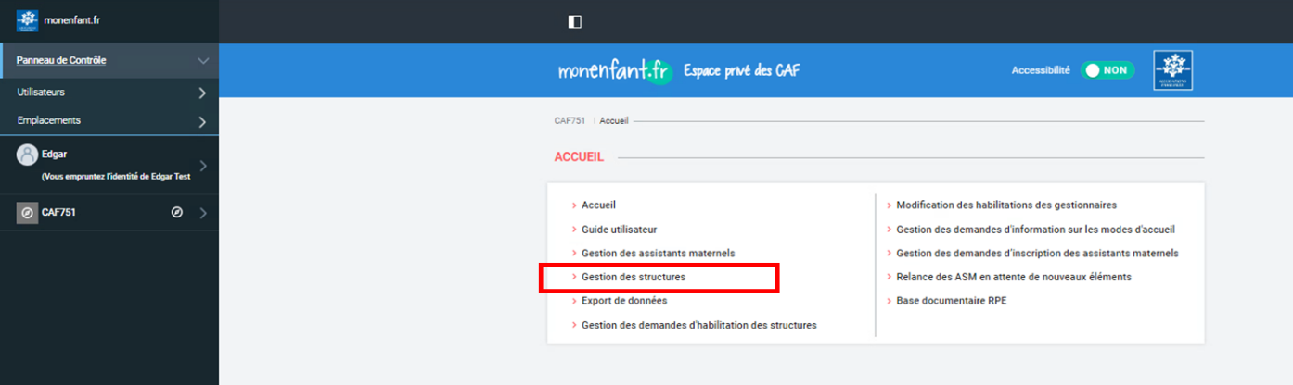

- La page qui s’affiche comporte 2 parties :
  - « Création d’une structure » qui permet de créer une nouvelle structure.
  - « Gestion des structures » qui permet de rechercher une structure existante pour réaliser une action (modification, suppression).

Pour afficher le formulaire de création d’une nouvelle structure, sélectionner le type de structure que vous souhaitez créer parmi la liste déroulante, puis cliquer sur le bouton « + Créer ».
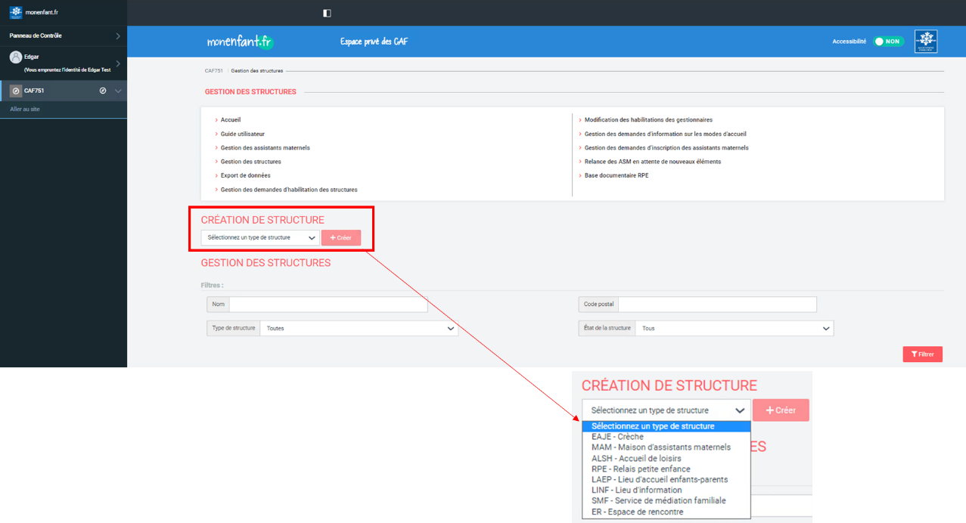

- Le formulaire qui s’affiche vous permet de renseigner toutes les informations de la structure, puis de créer la structure.
Les informations affichées et à renseigner correspondent à celles du fichier excel de référencement complété par le gestionnaire de la structure et qui vous a été retourné.
Complétez les informations de la fiche en veillant à bien renseigner les champs obligatoires, signalés par un astérisque rouge .
Les champs peuvent être sous forme de liste déroulante, champ libre à renseigner, coche oui/non, etc.
En cas de doute sur le renseignement d’un champ en raison de son format particulier (numéro de téléphone, adresse email…), vous pouvez vous référer à l’infobulle qui apparaît au survol de l’icône (présente sur certains champs uniquement).
Lorsque tous les champs sont renseignés, créer la structure en cliquant sur le bouton « +Créer » en bas à droite du formulaire.

Si la création s’est bien déroulée, un message de confirmation apparaît en vert en haut de l’écran pour indiquer que la fiche a bien été créée.
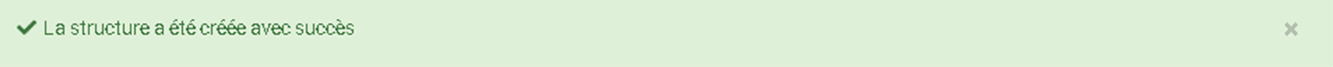

Si la création n’a pas pu être réalisée :
  - Soit un message d’incident en rouge s’affiche en haut de l’écran et vérifiez alors votre saisie.
  - Soit des champs apparaissent en erreur dans le formulaire (champ encadré en rouge avec le motif de l’erreur affiché en rouge sous le champ). Corriger alors votre saisie selon le message d’erreur.

Remarques :
  - Le bouton « Retour » permet de quitter le formulaire sans enregistrer les mises à jour effectuées dans le formulaire.
  - Le bouton « Enregistrer en tant que brouillon » permet de sauvegarder les mises à jour effectuées dans le formulaire sans créer la structure. Il faut néanmoins qu’un certain nombre d’informations soient à minima renseignées pour que l’enregistrement dans un brouillon puisse s’effectuer.
Il faudra ensuite rechercher la structure et réafficher le formulaire afin de terminer la création de la structure.
Pour rechercher la structure, utilisez la partie « Gestion des structures » de la fonctionnalité « Gestion des structures ». Renseignez les filtres (type de la structure et état de la structure = « En cours de création » par exemple), puis dans le tableau résultat, sur la ligne de la structure recherchée, cliquez sur l’action « Reprendre le brouillon » pour réafficher le formulaire de création de la structure.

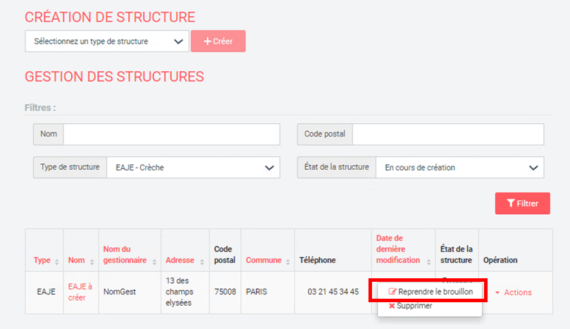

Point d’attention : Dans le cas où la structure serait créée pour un gestionnaire disposant déjà d’une convention d’habilitation, il est nécessaire d’ajouter cette structure à l’habilitation existante (Voir Fiche n°3 Mettre à jour les habilitations).

Zoom sur certaines sections à renseigner pour certains types de structure

1/ Zoom sur « Jours et horaires d’ouverture au public »
Pour ajouter les horaires d’ouverture de la structure sur une journée, cocher le jour souhaité de la semaine, cela « active » les horaires pour cette journée, qui sont alors modifiables.

Précision 1 : Le « + » à droite du tableau permet d’ajouter pour la journée sélectionnée une 2ème plage horaire. Pour les ALSH, cette action permet d’ajouter jusqu’à 3 plages horaires.

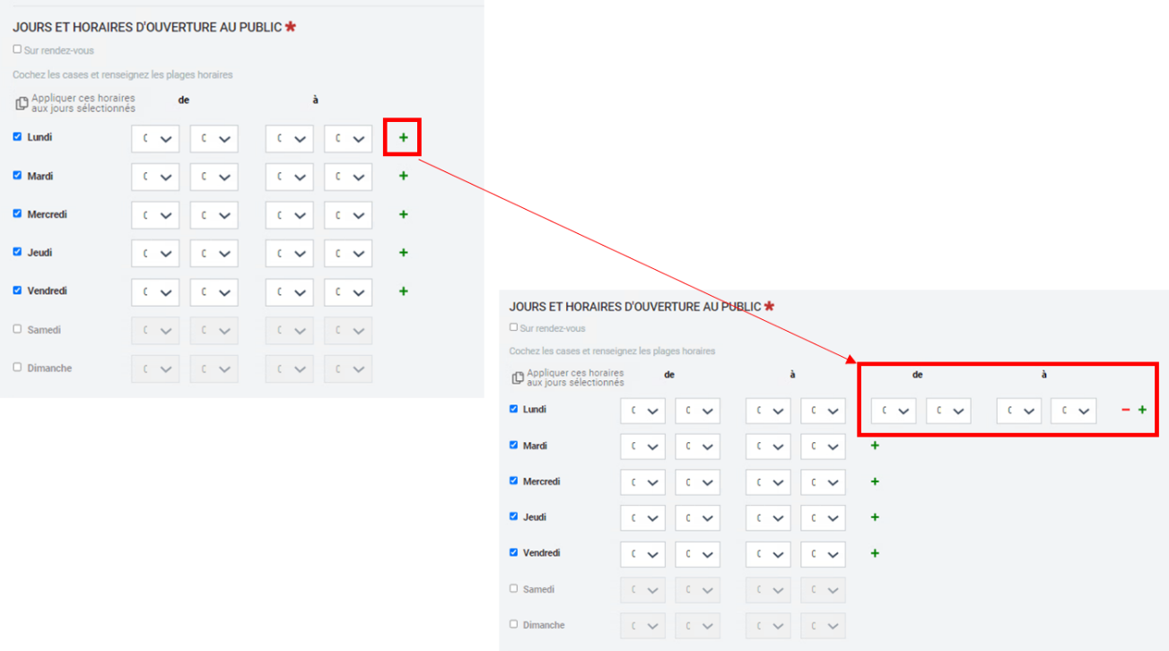
Précision 2 : Vous pouvez renseigner les jours individuellement, ou bien copier une journée type après l’avoir renseignée.
Une fois votre journée type renseignée, sélectionnez les jours pour lesquels vous souhaitez « Dupliquer » les horaires et cliquez sur « Appliquer ces horaires aux jours sélectionnés ». Les horaires des jours qui ont été renseignés par duplication restent modifiables.
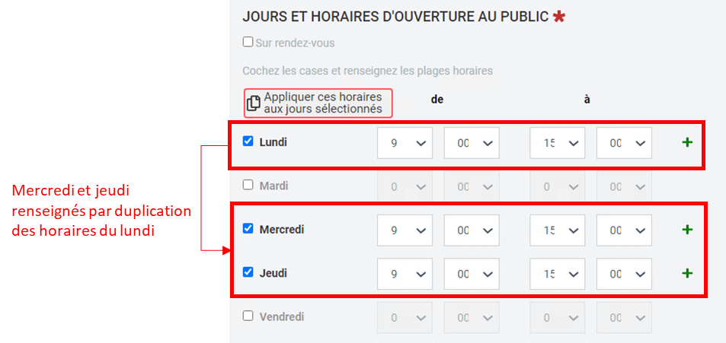

2/ Zoom sur « Tableau des disponibilités » présent uniquement pour les fiches MAM et EAJE
Ce tableau permet de renseigner les disponibilités de la structure pour la période J à J+30. Pour les EAJE, il s’agit des disponibilités uniquement pour l’accueil ponctuel.
Le tableau affiche par défaut la semaine en cours avec les disponibilités renseignées en « Non travaillé » sous forme de cases hachurées en gris.
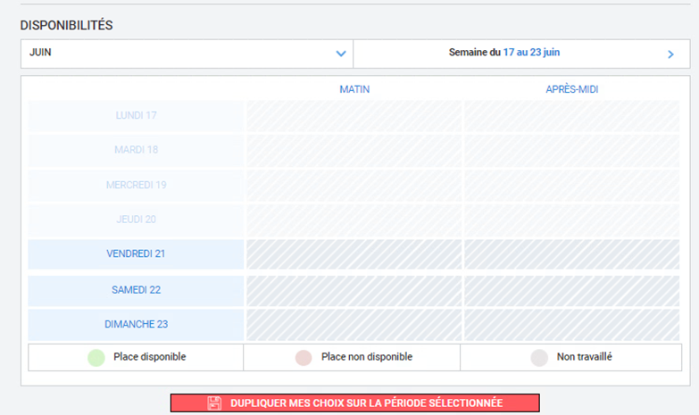

Pour renseigner les disponibilités, plusieurs facilités sont proposées :
  - Saisie unitaire des disponibilités pour chaque jour, matin ou après-midi :
Cliquez sur une case tranche horaire (matin, après-midi) d’une journée. Un popup s’affiche alors vous demandant d’indiquer les disponibilités : « Non disponible », « Disponible », « Non travaillé ».
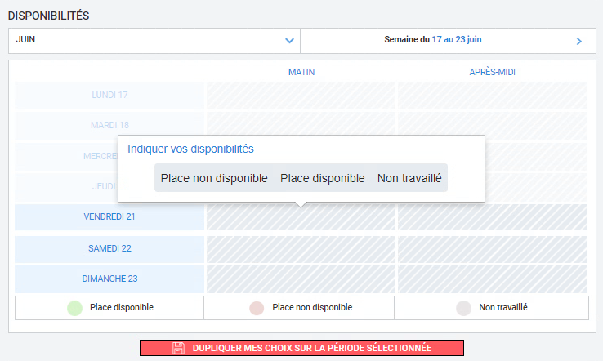

La sélection du choix « Disponible » affiche un champ vous permettant d’indiquer le nombre de places disponibles. Après renseignement du nombre de places (2 par exemple), la case tranche horaire s’affiche avec un fond vert et l’indication du nombre de places disponibles.
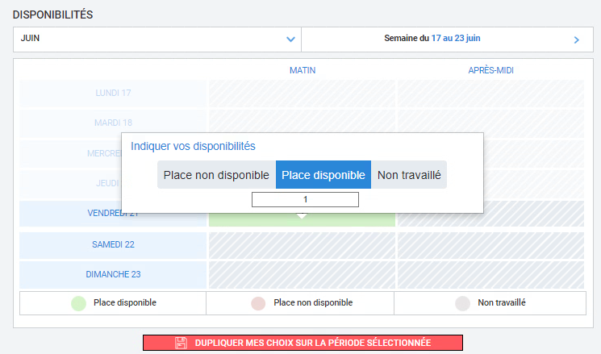

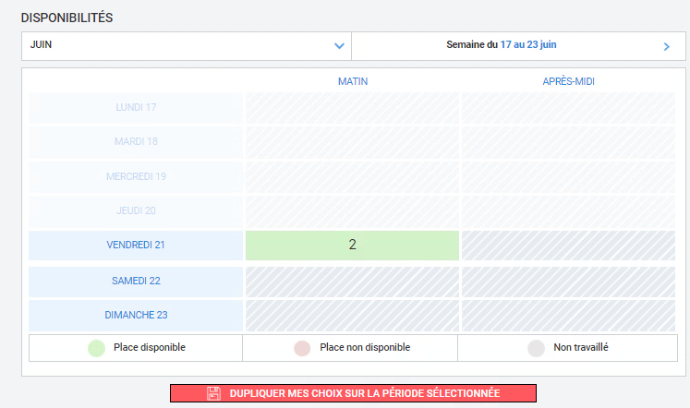

La sélection du choix « Place non disponible » affiche la case tranche horaire avec un fond rouge avec une croix blanche.
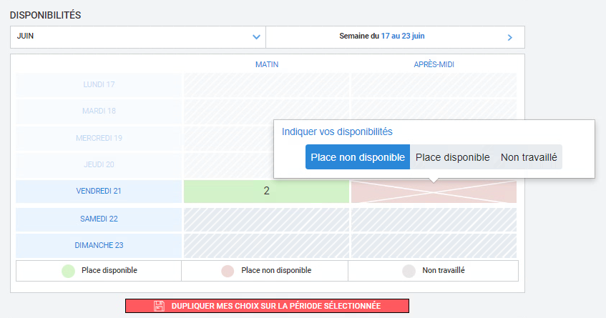

  - Saisie des disponibilités pour une journée complète :
Cliquez sur une journée. Un popup s’affiche alors vous demandant d’indiquer les disponibilités : « Non disponible », « Disponible », « Non travaillé ».
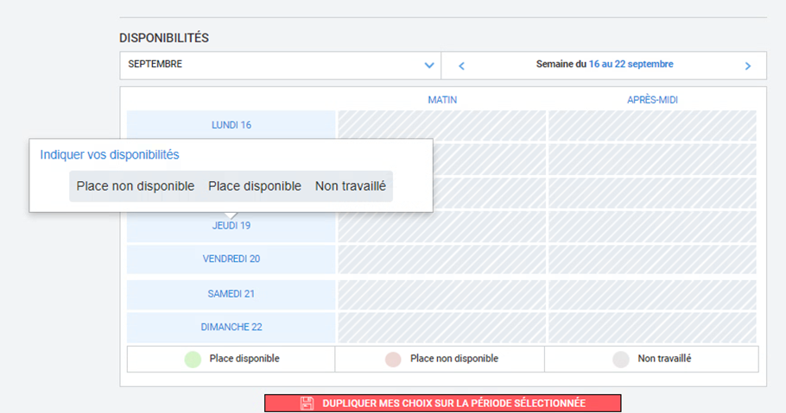

La sélection d’un des 3 choix renseigne les 2 cases du matin et de l’après-midi.

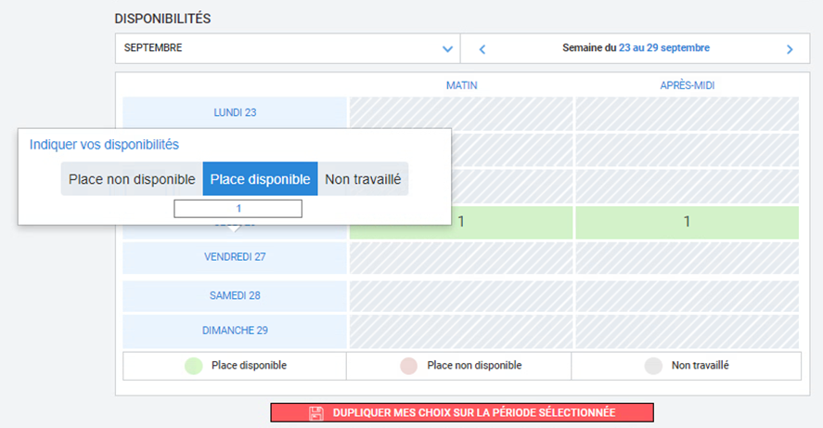

  - Saisie des disponibilités pour tous les matins ou après-midis d’une semaine complète :
Cliquez sur le titre « MATIN » ou « APRES-MIDI ». Un pop-up s’affiche alors vous demandant d’indiquer les disponibilités : « Non disponible », « Disponible », « Non travaillé ».
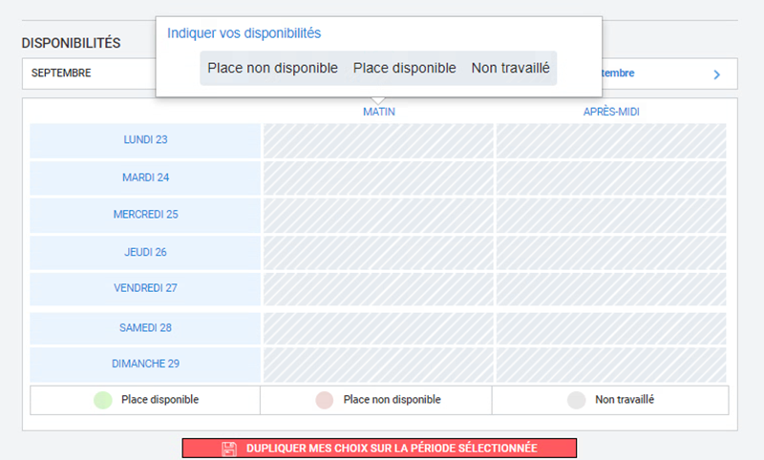

La sélection d’un des 3 choix renseigne toutes les cases matin ou après-midi de la semaine selon le titre « MATIN » ou « APRES-MIDI » sur lequel vous aviez cliqué.

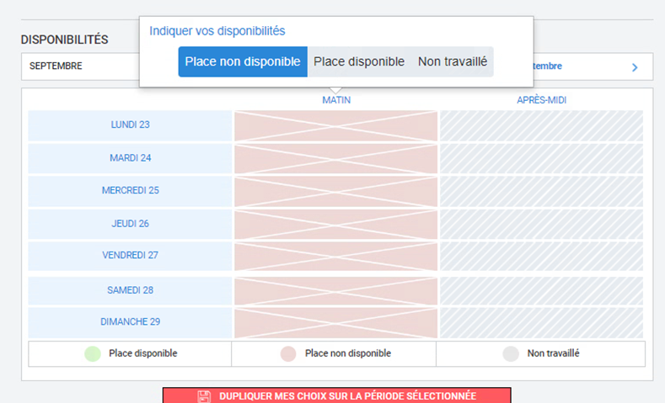

  - Saisie des disponibilités par recopie des disponibilités d’une semaine sur une autre période :
Cliquez sur le bouton « Dupliquer mes choix sur la période sélectionnée », renseignez la date de début et la date de fin de la période à renseigner, puis cliquez sur le bouton « Valider.
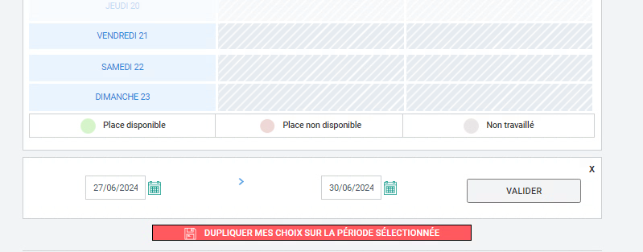

Les disponibilités des jours de la semaine affichées sont recopiées sur les jours de la période renseignée.

3/ Zoom sur « Communes desservies par [la structure] », « Condition liée au domicile » et « Condition liée au lieu de travail »
Certains types de structure possèdent une section « Communes desservies par la structure », et/ou une section conditions spécifiques avec « Condition liée au domicile » et « Condition liée au lieu de travail » qui sont à renseigner avec les communes sur lesquelles les parents doivent résider ou travailler pour pouvoir bénéficier des services de la structure.
Exemple pour les conditions liées au domicile :
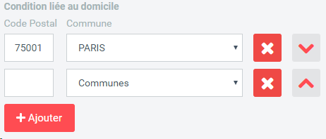
Pour renseigner les communes :
  - Renseignez le code postal dans le champ libre et sélectionnez la commune correspondante qui s’affiche dans la liste déroulante associée.
  - Cliquez sur le bouton « Ajouter » pour afficher une nouvelle ligne vous permettant de renseigner une nouvelle commune.
  - Cliquez sur la croix blanche en bout de ligne si vous souhaitez supprimer une commune.
  - Utilisez les flèches  et  pour classer les communes dans l’ordre que vous souhaitez qu’elles apparaissent notamment dans la fiche structure qui sera consultable par les parents.
4/ Zoom sur l’habilitation d’une structure à recevoir les demandes d’information en ligne : « Guichet en ligne »
Pour les structures RPE et LINF uniquement, il est possible de les déclarer en tant que structure habilitée à recevoir des demandes d’information en ligne émise à partir du site monenfant.fr. Pour cela, il faut au préalable que la structure est signée la convention LINF.
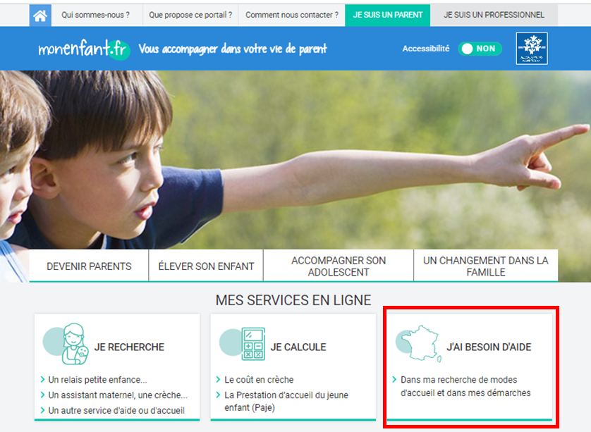

Dans la fiche structure RPE, dans la partie « LINF » :
  - Cochez la texte « Je souhaite que mon RPE soit également identifié en tant que Linf sur Monenfant.fr ».
  - Cliquez sur le bouton « OUI » pour « Réception des demandes d’information en ligne ».
  - Renseignez la liste des communes couvertes par le RPE pour recevoir et traiter les demandes d’information en ligne.

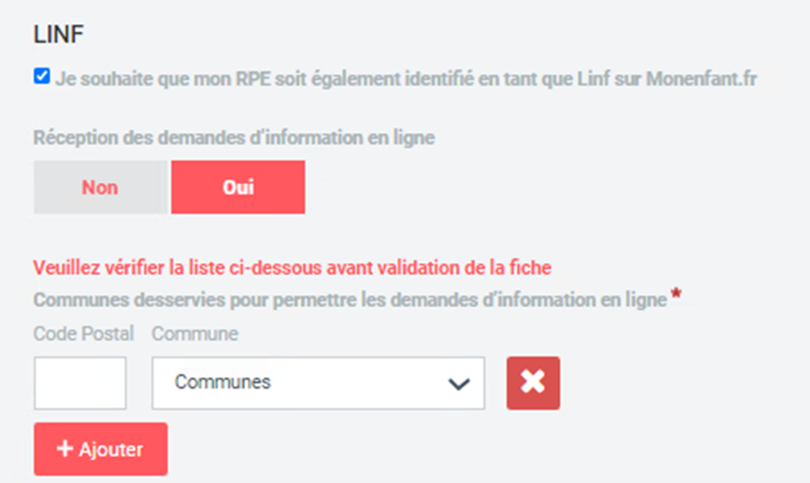

Remarque : Si le RPE est habilité à recevoir des demandes d’information en ligne, à la création 2 structures seront créées dans monenfant.fr : 1 structure RPE et 1 structure LINF. La structure LINF sera la structure qui recevra les demandes d’information en ligne.

Dans la fiche structure LINF :
  - Cliquez sur le bouton « OUI » pour « Réception des demandes d’information en ligne ». La liste des communes desservies par le LINF apparaît et doit également être renseignée.

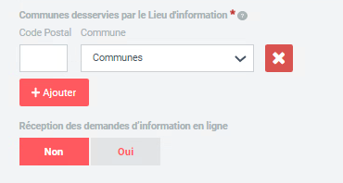

Fiche n°2 : Habiliter des administrateurs du gestionnaire à mettre à jour les informations d’une structure
Prérequis :
Le gestionnaire de la structure a fait une demande d’habilitation dans laquelle il a indiqué :
- La liste des structures pour lesquelles il souhaite mettre à jour les informations.
- La liste des personnes à qui il souhaite donner les droits pour mettre à jour les informations de ces structures.
La Caf a alors été notifiée sur la Balf Approbateurs de cette demande d’habilitation.

Vous devez être connecté au BO avec un utilisateur ayant soit un rôle d’agent CAF soit un rôle d’administrateur CAF sur votre CAF pour pouvoir valider la demande d’habilitation réalisée par le gestionnaire de la structure.

Étapes :
- Sur la page d’accueil du BO, cliquez sur la fonctionnalité « Gestion des demandes d’habilitation des structures ».
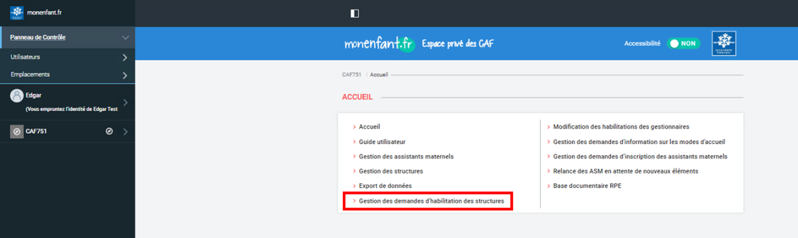

- La page qui s’affiche permet de visualiser les demandes d’habilitation qui sont à traiter (Etat demande = « Non traitée »).
La partie « Filtres » permet d’affiner la recherche de la demande d’habilitation. Le filtre « Etat de la demande » permet de sélectionner le statut correspondant à l’état en cours de votre demande d’habilitation, et le filtre « Mot clé » permet de rechercher un gestionnaire particulier.
Les résultats sont affichés dans un tableau et peuvent être triés sur certaines colonnes.
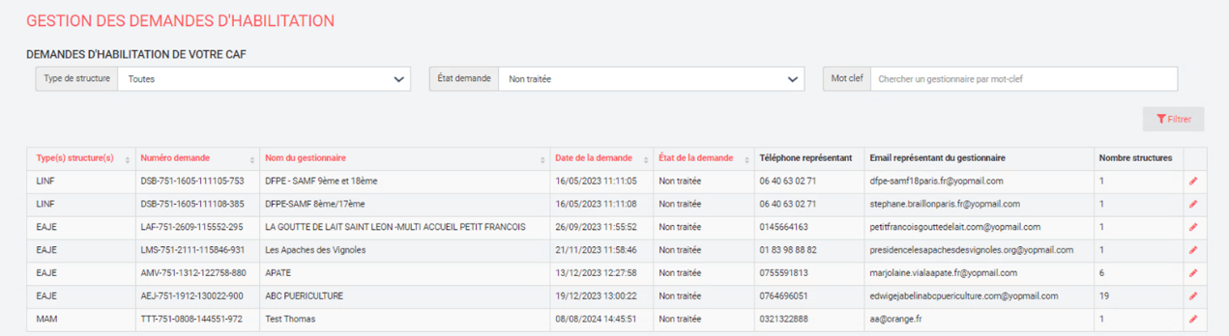

- Pour traiter une demande d’habilitation créée par le gestionnaire, la 1ère étape consiste à :
- Afficher les demandes d’habilitation à l’état « Non traité », identifier la demande d’habilitation dans le tableau résultat, puis cliquer sur l’icône crayon en bout de ligne de la demande (ne pas hésiter à utiliser la barre de scroll en bas du tableau pour se déplacer sur la droite) pour afficher le formulaire de validation de la demande.
- Le formulaire de validation de la demande affiche les informations renseignées par le gestionnaire (informations concernant le gestionnaire, liste de structures concernées, liste des personnes à habiliter pour mettre à jour les informations des structures).
Après vérification des informations de la demande, si vous en êtes en accord, cliquez sur le bouton « Convention envoyée » puis sur le bouton « Oui » du popup de confirmation. La demande d’habilitation passe alors à l’état « Convention envoyée ».
Cette étape indique que la convention informatique papier a été transmise au gestionnaire pour qu’il la renseigne conformément aux informations qu’il a saisie dans sa demande.

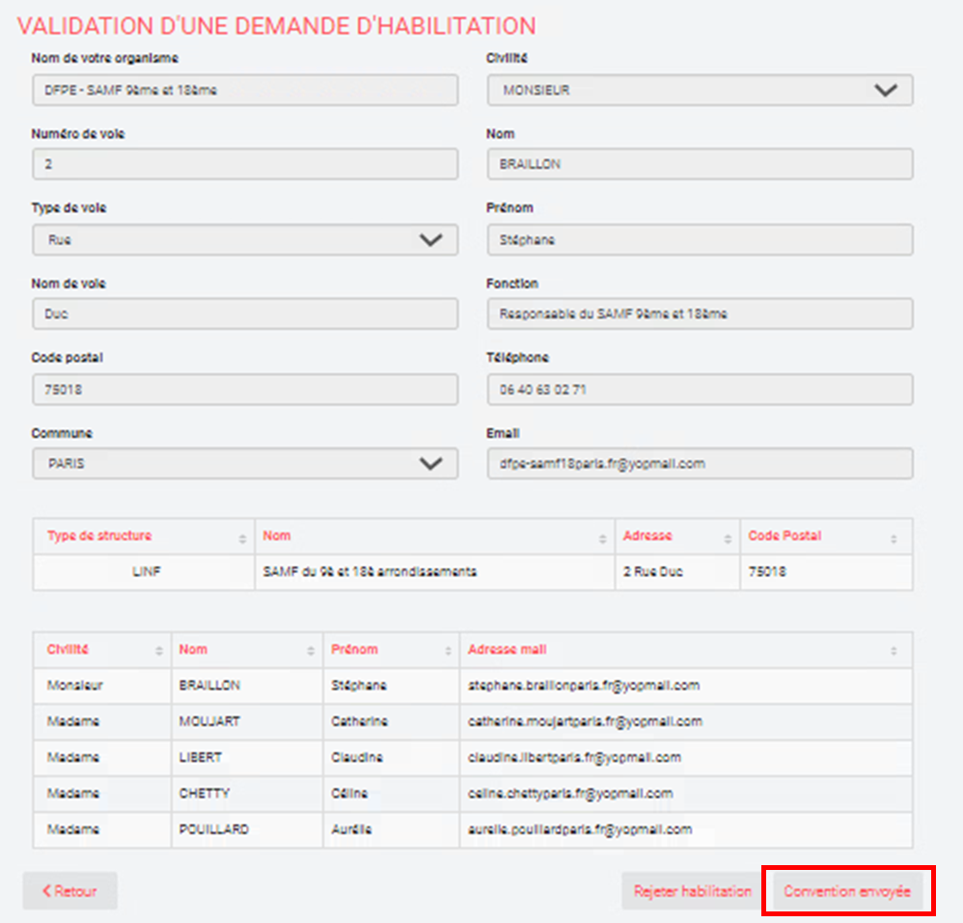

Remarques :
  - Le bouton « Retour » permet de quitter le formulaire sans modifier l’état de la demande d’habilitation qui reste alors à l’état « Non traitée ».
  - Le bouton « Rejeter habilitation » permet de refuser l’habilitation. L’état de la demande d’habilitation passe alors à l’état « Rejetée ».
- La 2ème étape consiste à réceptionner la convention informatique papier renseignée par le gestionnaire, puis de valider la demande d’habilitation.
- Rechercher de nouveau la demande d’habilitation en utilisant le filtre état de la demande = « Convention envoyée », puis cliquer sur l’icône crayon en bout de ligne de la demande pour afficher la demande d’habilitation.
- Vérifier que les informations affichées correspondent à celles de la convention informatique papier. Si c’est le cas, cliquez sur le bouton « Valider habilitation » puis sur le bouton « Oui » du popup de confirmation qui s’affiche.
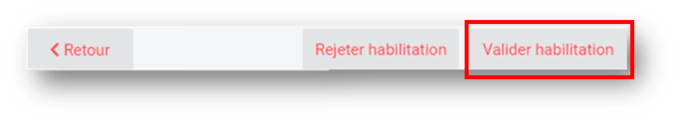
La demande d’habilitation passe alors à l’état « Validée », et :
  - Un profil est créé pour chacune des personnes à habiliter si ces personnes n’avaient pas encore de profil dans monenfant.fr.
  - Un mail est envoyé au gestionnaire ayant fait la demande d’habilitation afin de l’informer de la validation de celle-ci.
  - Un mail est envoyé à chaque personne qui a été habilitées afin qu’elles puissent créer leur mot de passe et accéder à leur compte.
Remarque : Vous avez toujours la possibilité d’utiliser les boutons « Retour » pour quitter la demande sans la valider, et « Rejeter habilitation » pour refuser la demande.

Fiche n°3 : Mettre à jour les habilitations d’un gestionnaire
Prérequis :
Le gestionnaire de la structure a transmis à la CAF une demande de mise à jour de ses habilitations. Cette demande peut concerner :
- L’ajout de nouvelles structures pour lesquelles il souhaite mettre à jour les informations ou la suppression de structures pour lesquels il avait les droits de mise à jour.
- L’ajout de nouvelles personnes à qui il souhaite donner les droits pour mettre à jour les informations des structures ou la suppression de personnes qui avaient les habilitations.

Vous devez être connecté au BO avec un utilisateur ayant soit un rôle d’agent CAF soit un rôle d’administrateur CAF sur votre CAF pour pouvoir mettre à jour les habilitations d’un gestionnaire.

Étapes :
- Sur la page d’accueil du BO, cliquez sur la fonctionnalité « Modification des habilitations des gestionnaires ».
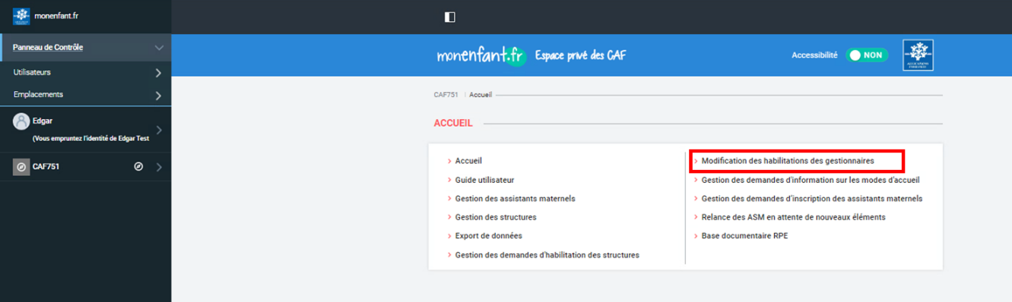

- La page qui s’affiche permet de visualiser les gestionnaires possédant une demande d’habilitation validée.
La partie filtres permet d’affiner la recherche pour trouver le gestionnaire dont l’habilitation est à mettre à jour.
Les résultats sont affichés dans un tableau et peuvent être triés sur certaines colonnes.
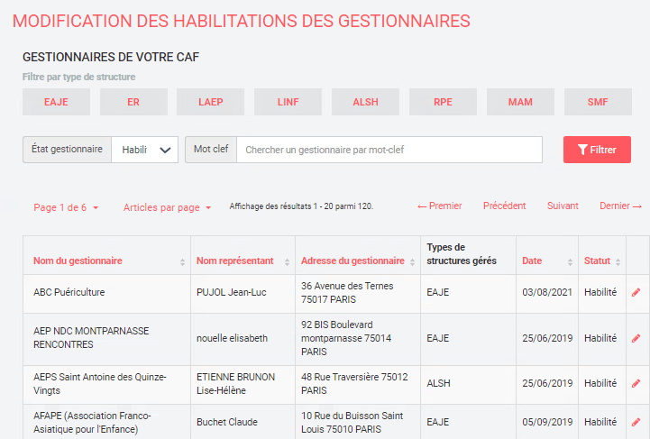

- Pour mettre à jour les habilitations d’un gestionnaire :
- Afficher les gestionnaires en utilisant le filtre sur les types de structure déjà habilités pour le gestionnaire recherché, le filtre « Etat gestionnaire » = « Habilité », et enfin en renseignant une partie du nom du gestionnaire dans le filtre « Mot clef ».
Remarque : Lorsqu’un mot est renseigné dans le champ « Mot clé », le recherche s’effectue en prenant en compte :
  - Toutes les combinaisons majuscules / minuscules du mot renseigné.
  - Toutes les déclinaisons possibles des voyelles (avec / sans accent) du mot renseigné.

- Identifier le gestionnaire dans la liste affichée dans le tableau, puis cliquer sur l’icône crayon en bout de ligne (ne pas hésiter à utiliser la barre de scroll en bas du tableau pour se déplacer sur la droite) pour afficher le formulaire d’édition du gestionnaire.
- Mettre à jour les informations de l’habilitation à partir du formulaire d’édition du gestionnaire affiché. Ce formulaire affiche les mêmes informations que le formulaire de demande d’habilitation (informations concernant le gestionnaire, liste de structures habilitées, liste des personnes habilitées).
Toutes ces informations sont modifiables et notamment la possibilité d’ajouter/supprimer des structures du gestionnaire, ou d’ajouter/supprimer des personnes habilitées à mettre à jour les informations des structures.
Après mise à jour des informations, cliquez sur le bouton « Enregistrer modifications » pour sauvegarder les modifications.
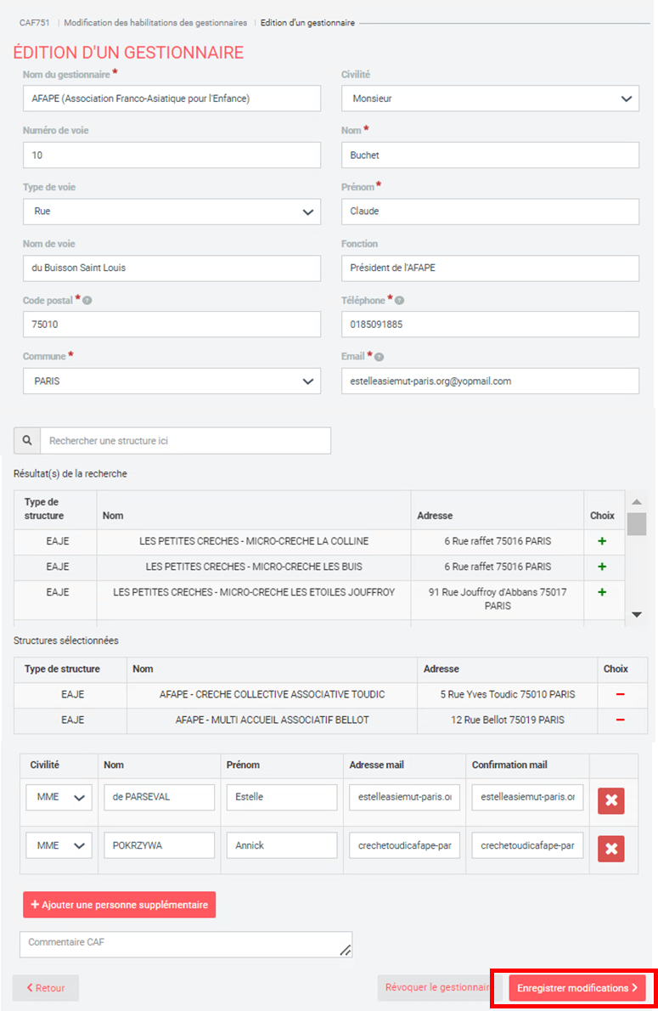

Un message apparaît en vert en haut de la page affichant les gestionnaires pour confirmer la sauvegarde des informations modifiées :
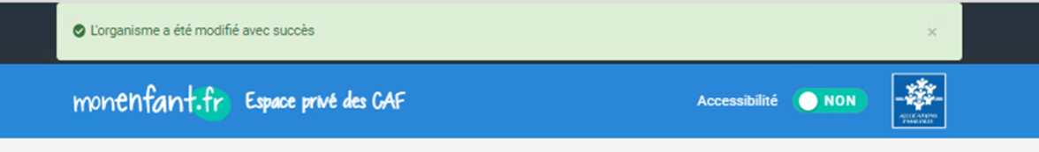

Fiche n°4 : Mettre à jour les informations d’une structure
Bien que les personnes habilitées d’un gestionnaire puissent mettre à jour les informations de leurs structures, les Agents CAF et Admin CAF peuvent également mettre à jour les informations des structures.

Prérequis :
Vous devez être connecté au BO avec un utilisateur ayant soit un rôle d’agent CAF soit un rôle d’administrateur CAF sur votre CAF pour pouvoir mettre à jour les informations d’une structure.

Étapes :
- Sur la page d’accueil du BO cliquez sur la fonctionnalité « Gestion des structures ».
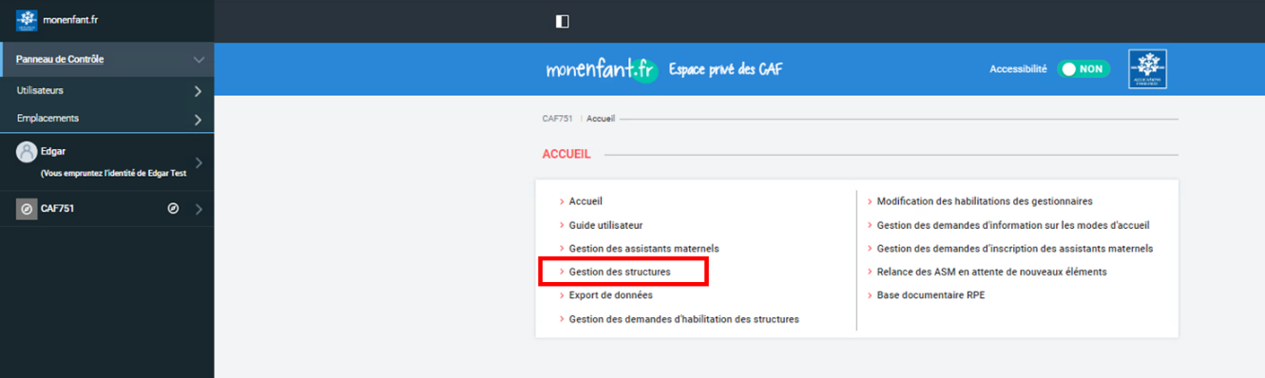

- La page qui s’affiche permet de rechercher les structures créées pour pouvoir effectuer des actions sur ces structures dont la modification de leurs informations.
La partie « Filtres » permet d’affiner la recherche pour trouver la structure à modifier.
Les résultats sont affichés dans un tableau et peuvent être triés sur certaines colonnes.
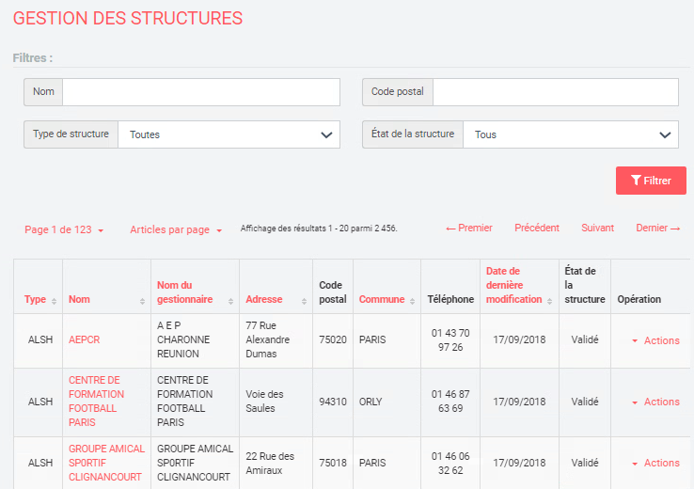

- Pour mettre à jour les informations d’une structure :
- Afficher les structures en utilisant les filtres et notamment le filtre « Nom » en renseignant une partie du nom de la structure recherchée, le filtre « Type de structure » en sélectionnant le type de la structure parmi la liste des types de structure proposée, et « Etat de la structure » = « Validé ».
- Identifier la structure dans la liste affichée dans le tableau, puis sélectionner l’action « Modifier » en bout de ligne (ne pas hésiter à utiliser la barre de scroll en bas du tableau pour se déplacer sur la droite) pour afficher le formulaire d’édition de la structure.
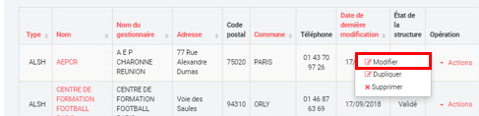

- Mettre à jour les informations de la structure à partir du formulaire d’édition de structures affiché.
Ce formulaire affiche les mêmes informations et applique les mêmes contrôles que le formulaire de création de la structure. Se référer à la fiche « Créer une structure » si vous souhaitez avoir des précisions sur le renseignement de certaines parties.
Après la mise à jour des informations, cliquez sur le bouton « Enregistrer » pour sauvegarder les modifications.

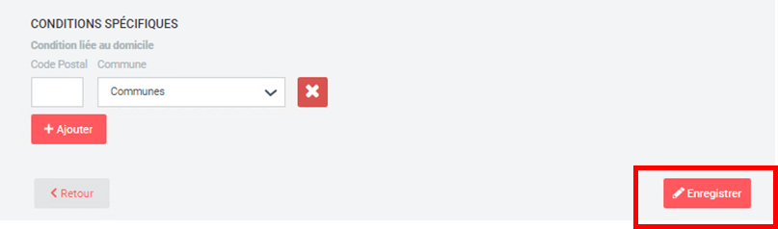

Un message apparaît en vert en haut de la page affichant les structures pour confirmer la sauvegarde des informations modifiées :
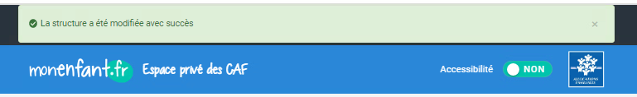

Fiche n°5 : Valider les mises à jour des informations d’une structure effectuées par une personne habilitée d’un gestionnaire.
Les personnes habilitées d’un gestionnaire peuvent mettre à jour les informations de leurs structures à partir de leur espace « Gestionnaire » du site monenfant.fr.
Les informations mises à jour doivent être validées par un Agent CAF ou un Admin CAF pour qu’elles soient prises en compte.
Remarques :
- Les mises à jour des informations « Disponibilités » ne nécessitent pas de validation de la part de la CAF, et donc ces modifications sont tout de suite prises en compte dès enregistrement par la personne habilitée.
- Les personnes habilitées du gestionnaire ne peuvent pas faire de nouvelles modifications pour la structure tant que les modifications n’ont pas été validées par la Caf.
- Les agents et administrateurs ont connaissance que des modifications sont en attente de validation via une notification postée dans la Balf approbateurs.
Prérequis :
Vous devez être connecté au BO avec un utilisateur ayant soit un rôle d’agent CAF soit un rôle d’administrateur CAF sur votre CAF pour pouvoir valider les mises à jour des informations des structures effectuées par une personne habilitée.

Étapes :
- Sur la page d’accueil du BO, cliquez sur la fonctionnalité « Gestion des structures ».
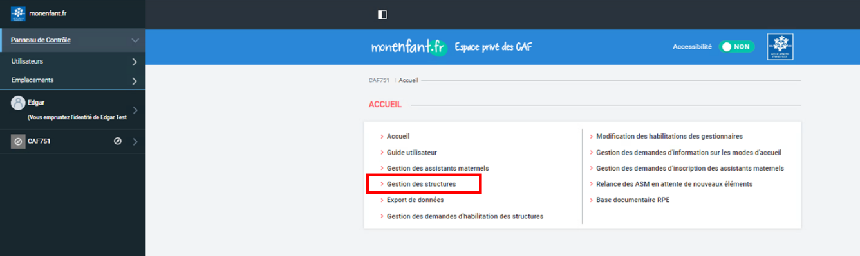

- La page qui s’affiche permet de rechercher les structures créées pour pouvoir effectuer des actions sur ces structures dont la modification de leurs informations.
La partie « Filtres » permet d’affiner la recherche pour trouver la structure à modifier.
Les résultats sont affichés dans un tableau et peuvent être triés sur certaines colonnes.
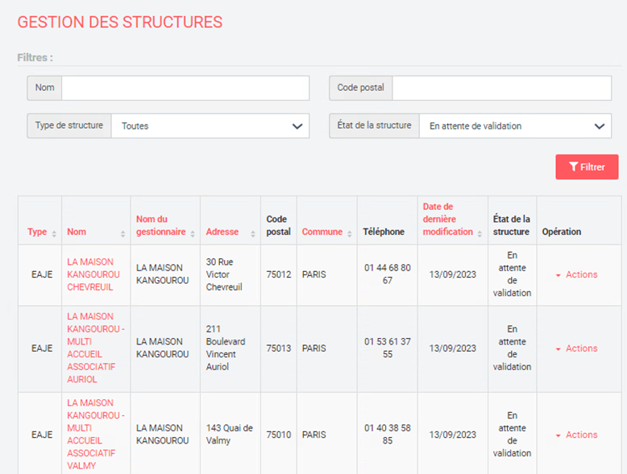

- Pour valider les mises à jour des informations d’une structure effectuées par une personne habilitée :
- Afficher les structures en utilisant le filtre « Etat de la structure » = « En attente de validation ».
- Identifier la structure dans la liste affichée dans le tableau, puis sélectionner l’action « Accéder à la validation » en bout de ligne (ne pas hésiter à utiliser la barre de scroll en bas du tableau pour se déplacer sur la droite) pour afficher le formulaire d’édition de la structure.
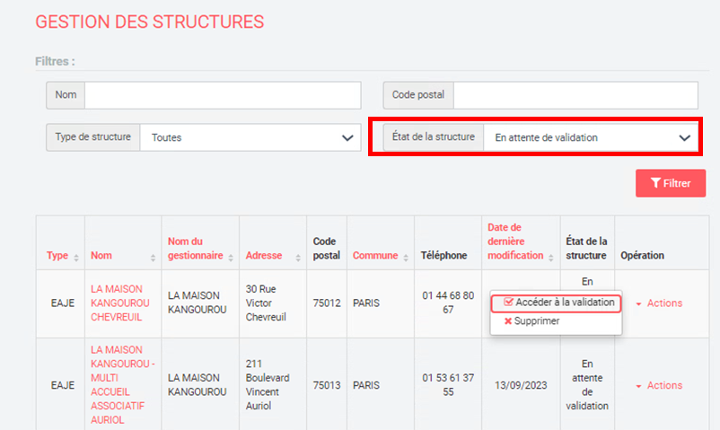

- Valider la mise à jour des informations de la structure à partir du formulaire d’édition de structures affiché. Les informations modifiées par la personne habilitée sont affichées sous fond jaune afin de les identifier. Toutes les informations du formulaire peuvent être modifiées selon les mêmes règles que celle de la création d’une structure.
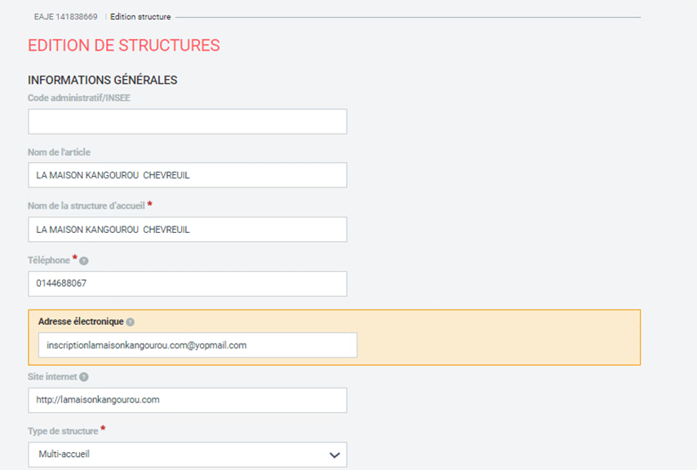
Après la relecture des informations modifiées et éventuellement votre correction, cliquez sur le bouton « Valider les modifications » pour sauvegarder les modifications.
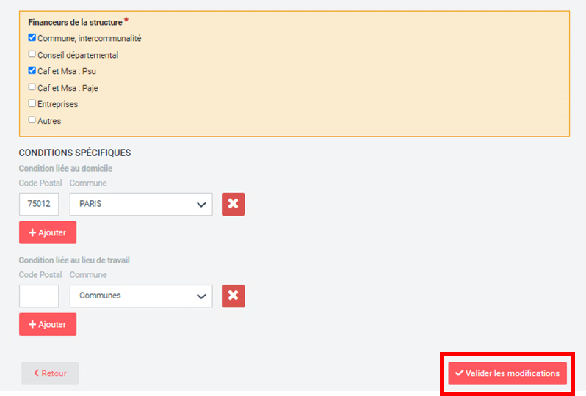

Un message apparaît en vert en haut de la page affichant les structures pour confirmer la validation des informations modifiées :
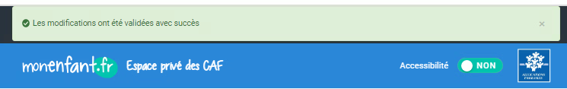

Remarques : La fiche structure est alors validée (l’état de la structure passe à « Validé »), puis automatiquement mise à jour sur le site en prenant en compte les modifications validées. La personne habilitée qui a effectué les modifications reçoit un mail l’informant que ses modifications ont été validées et prises en compte sur le site.

Fiche n°6 : Supprimer une structure
Seules les CAFs peuvent supprimer une structure. Les personnes habilitées d’un gestionnaire n’ont pas la possibilité de supprimer une structure.
Quel que soit le statut de la structure (En cours de création, En attente de validation, Validé), Une structure peut être supprimée.
Si la structure est attachée à un gestionnaire, lors de la suppression, la structure est automatiquement enlevée des habilitations du gestionnaire, et les personnes habilitées n’ont plus accès à cette structure.
Point d’attention : Une structure supprimée est définitivement supprimée et ne peut pas être récupérée.

Prérequis :
Vous devez être connecté au BO avec un utilisateur ayant soit un rôle d’agent CAF soit un rôle d’administrateur CAF sur votre CAF pour pouvoir mettre à jour les informations d’une structure.

Étapes :
- Sur la page d’accueil du BO, cliquez sur la fonctionnalité « Gestion des structures ».
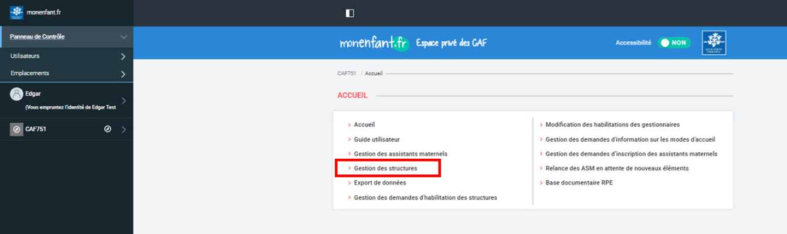

- La page qui s’affiche permet de rechercher les structures créées pour pouvoir effectuer des actions sur ces structures dont la modification de leurs informations.
La partie « Filtres » permet d’affiner la recherche pour trouver la structure à modifier.
Les résultats sont affichés dans un tableau et peuvent être triés sur certaines colonnes.

- Pour supprimer une structure :
- Afficher les structures en utilisant les filtres et notamment le filtre « Nom » en renseignant une partie du nom de la structure recherchée, et le filtre « Type de structure » en sélectionnant le type de la structure parmi la liste des types de structure proposée.
- Identifier la structure dans la liste affichée dans le tableau, puis sélectionner l’action « Supprimer » en bout de ligne (ne pas hésiter à utiliser la barre de scroll en bas du tableau pour se déplacer sur la droite).
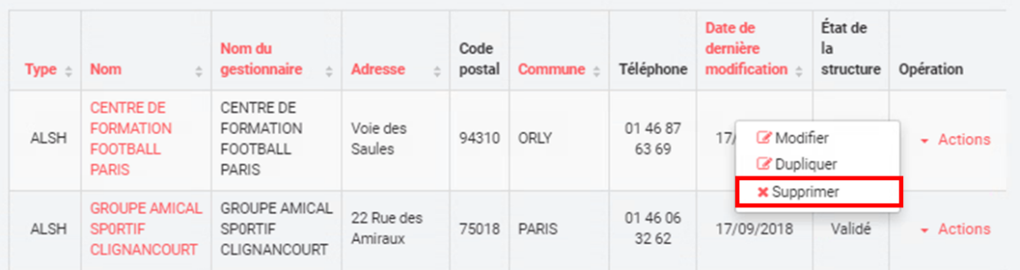

Un popup de confirmation s’affiche, cliquer sur le bouton « Valider ».
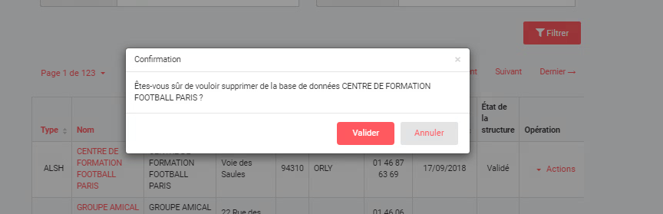

Un message apparaît en vert en haut de la page affichant les structures pour confirmer la suppression de la structure.
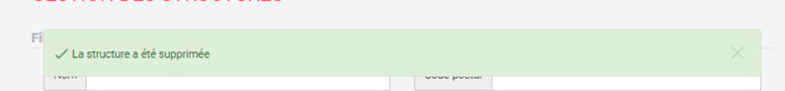

Fiche n°7 : Révoquer un gestionnaire
La révocation d’un gestionnaire consiste à supprimer les habilitations pour les personnes habilitées par ce gestionnaire. Si ces personnes n’ont pas été habilitées par un autre gestionnaire et ne possèdent donc plus d’habilitation, l’accès à leur espace dans monenfant.fr est également supprimé.

Prérequis :
Vous devez être connecté au BO avec un utilisateur ayant soit un rôle d’agent CAF soit un rôle d’administrateur CAF sur votre CAF pour pouvoir mettre à jour les informations d’une structure.

Étapes :
- Sur la page d’accueil du BO, cliquez sur la fonctionnalité « Modification des habilitations des gestionnaires ».
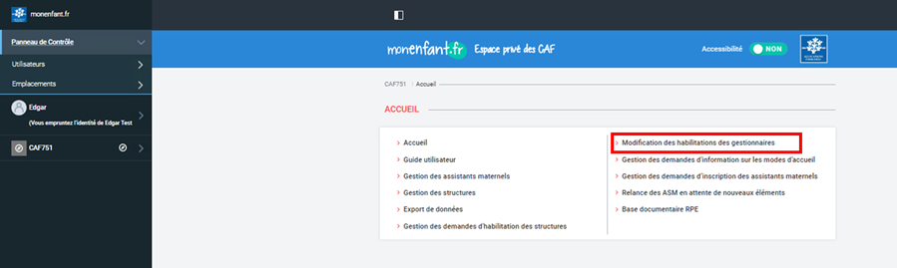

- La page qui s’affiche permet de visualiser les gestionnaires possédant une demande d’habilitation validée.
La partie « Filtres » permet d’affiner la recherche pour trouver le gestionnaire dont l’habilitation est à mettre à jour.
Les résultats sont affichés dans un tableau et peuvent être triés sur certaines colonnes.

- Pour révoquer un gestionnaire :
- Afficher les gestionnaires en utilisant le filtre sur les types de structure déjà habilités pour le gestionnaire recherché, le filtre « Etat gestionnaire » = « Habilité », et enfin en renseignant une partie du nom du gestionnaire dans le filtre « Mot clef ».
- Identifier le gestionnaire dans la liste affichée dans le tableau, puis cliquer sur l’icône crayon en bout de ligne (ne pas hésiter à utiliser la barre de scroll en bas du tableau pour se déplacer sur la droite) pour afficher le formulaire d’édition du gestionnaire.
- Révoquer le gestionnaire en cliquant sur le bouton « Révoquer le gestionnaire » situé en bas de page. Il est possible au préalable d’ajouter un commentaire dans le champ « Commentaire CAF » pour préciser le motif de la révocation.
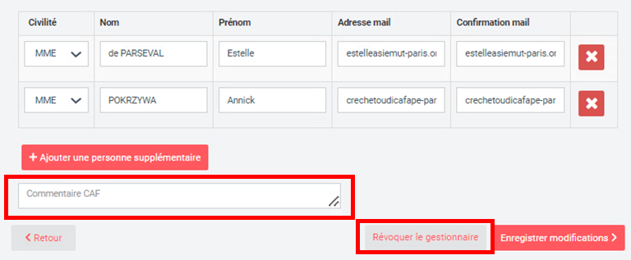

Un popup de confirmation s’affiche, cliquer sur le bouton « Oui ».
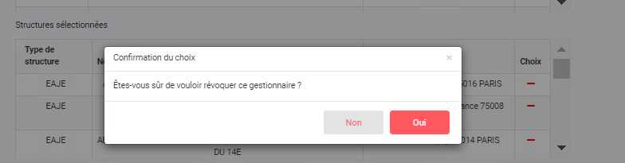

Un message apparaît en vert en haut de la page confirmant la révocation du gestionnaire.

Fiche n°8 : Dupliquer une structure ALSH
La fonction de duplication n’existe que pour les structures ALSH. Elle permet du créer une nouvelle structure ALSH à partir d’une structure existante.

Prérequis :
Vous devez être connecté au BO avec un utilisateur ayant soit un rôle d’agent CAF soit un rôle d’administrateur CAF sur votre CAF pour pouvoir mettre à jour les informations d’une structure.

Étapes :
- Sur la page d’accueil du BO, cliquez sur la fonctionnalité « Gestion des structures ».

- La page qui s’affiche permet de rechercher les structures créées pour pouvoir effectuer des actions sur ces structures dont la modification de leurs informations.
La partie « Filtres » permet d’affiner la recherche pour trouver la structure à modifier.
Les résultats sont affichés dans un tableau et peuvent être triés sur certaines colonnes.

- Pour dupliquer une structure ALSH :
- Afficher les structures ALSH validées en utilisant les filtres et notamment le filtre « Nom » en renseignant une partie du nom de la structure qui va être à dupliquer, le filtre « Type de structure » = « ALSH – Accueil de loisirs » et « Etat de la structure » = « Validé ».
- Identifier la structure ALSH à dupliquer dans la liste affichée dans le tableau, puis sélectionner l’action « Dupliquer » en bout de ligne (ne pas hésiter à utiliser la barre de scroll en bas du tableau pour se déplacer sur la droite) pour afficher le formulaire de création de la nouvelle structure. Ce formulaire est initialisé avec les informations de la structure ASM à dupliquer.
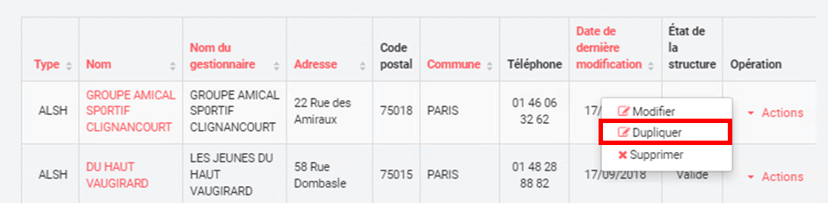

- Mettre à jour les informations de la nouvelle structure ALSH à créer.
Point d’attention : Il est nécessaire de modifier a minima le nom de la structure et le code postal pour pouvoir créer cette nouvelle structure par duplication.
Après la mise à jour des informations, cliquez sur le bouton « Créer un ALSH » pour créer la structure.
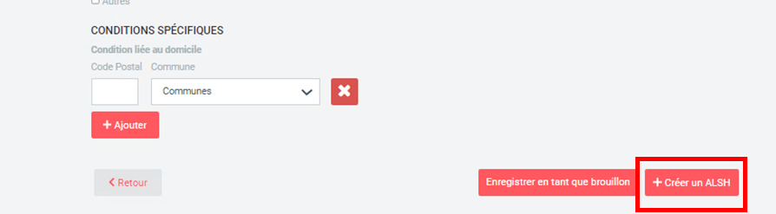

Un message apparaît en vert en haut de la page affichant les structures pour confirmer la création de la nouvelle structure ALSH.

Fiche n°9 : Suivre les demandes d’information sur les modes d’accueil
Cette fonctionnalité permet aux agents CAF et aux administrateurs Caf d’accéder aux demandes d’informations sur les modes d’accueil à titre de suivi et d’information. Seuls les LINF (Lieu d’information) sont habilités à répondre aux demandes d’informations sur les modes d’accueil.

Prérequis :
Vous devez être connecté au BO avec un utilisateur ayant soit un rôle d’agent CAF soit un rôle d’administrateur CAF sur votre CAF pour pouvoir mettre à jour les informations d’une structure.

Étapes :
- Sur la page d’accueil du BO, cliquez sur la fonctionnalité « Gestion des demandes d’information sur les modes d’accueil ».
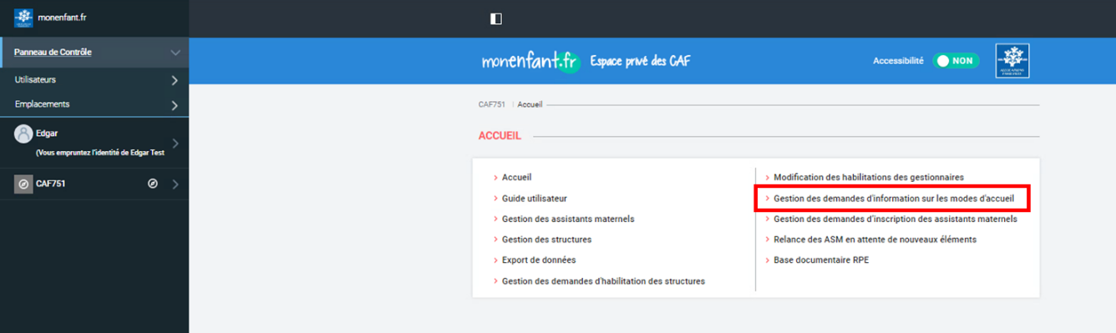

- Un tableau s’affiche avec les demandes d’information non encore visualisées par les LINFs. Ces demandes sont triées de la plus récente à la plus ancienne.
La partie filtre permet d’affiner la recherche d’une demande. Le filtre « Etat de la demande » permet d’afficher :
- Les demandes « Traitées » par les LINFs.
- Les demandes « Non traitées » par les LINFs.
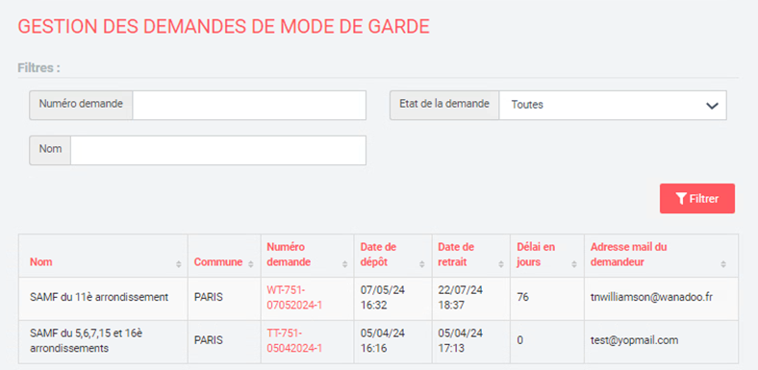
Point d’attention : Il n’est pas demandé aux LINF d’enregistrer dans monenfant.fr que la demande a été traitée. Ainsi, monenfant.fr considère implicitement que la demande a été traitée dès que le LINF a affiché le détail de la demande.

- La colonne « Numéro de demande » du tableau possède un lien sur le numéro de demande permettant d’ouvrir un fichier pdf avec le détail de la demande.

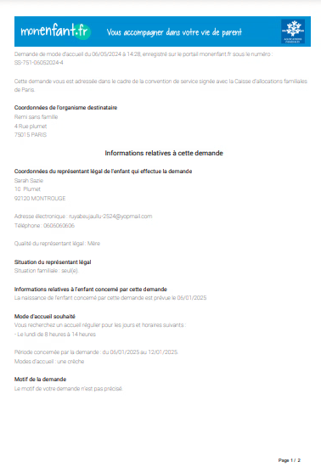

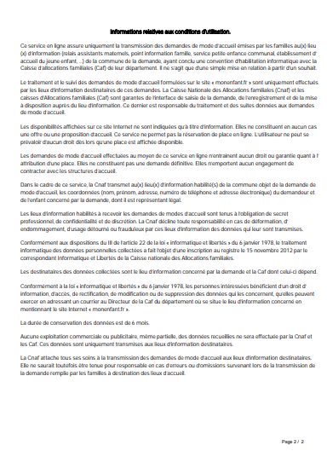

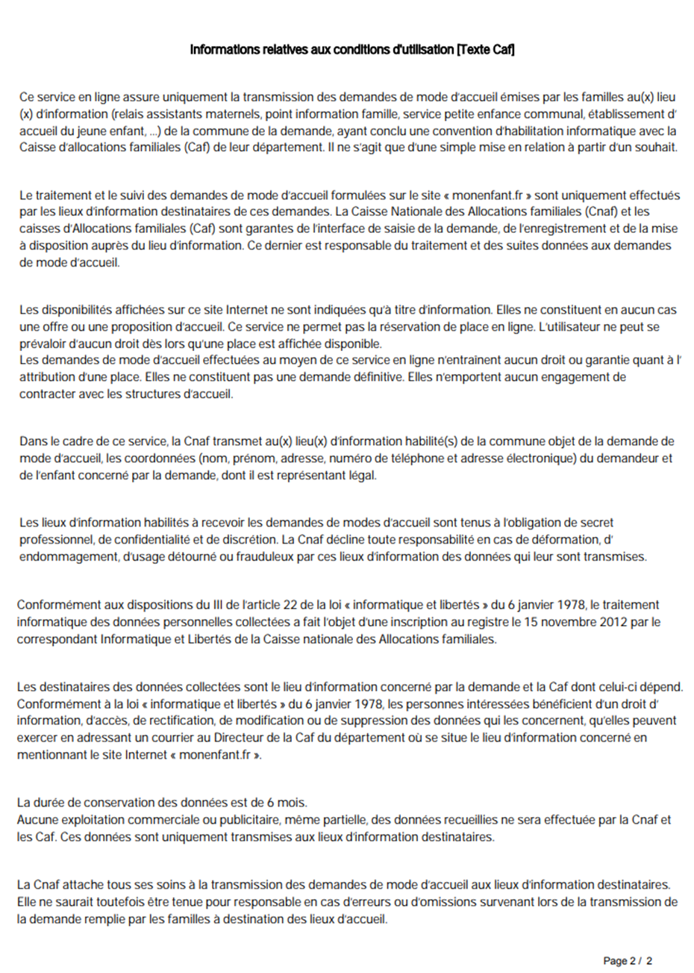

Fiche n°10 : Consulter la base documentaire RPE
Prérequis : Vous devez être connecté au BO avec un utilisateur ayant soit un rôle de coordinateur RPE, soit un rôle d’agent CAF, soit un rôle d’administrateur CAF pour pouvoir consulter la base documentaire RPE.

Étapes :
- Sur la page d’accueil du BO, cliquez sur la fonctionnalité « Documentation RPE » du menu Accueil.
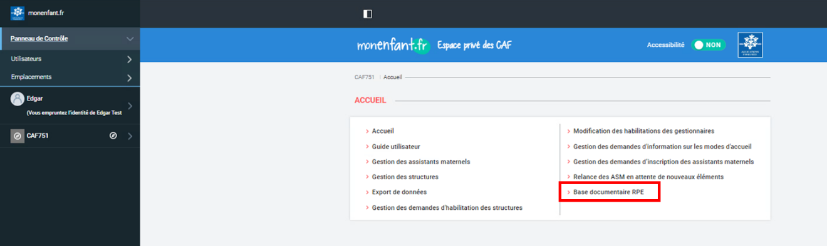

- L’écran affiche les dossiers de la base documentaire de 1er niveau (Accueil) avec 2 champs de recherche des documents « Par mot clé » et « Publié depuis le ».
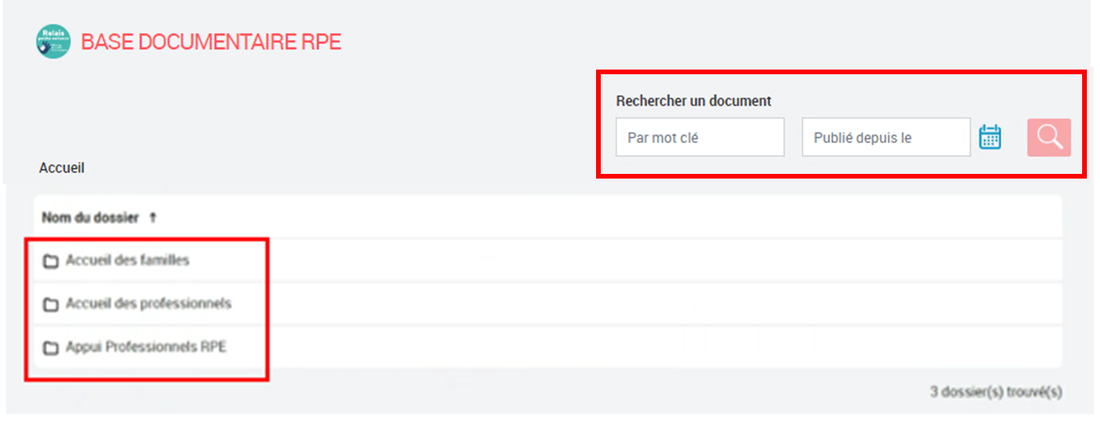
Il y a ainsi 2 manières de trouver un document :
- Soit en naviguant dans l’arborescence des dossiers et sous-dossiers.
- Soit en utilisant les champs de recherche.

Navigation dans l’arborescence des dossiers et sous-dossiers
Cliquez sur un dossier pour afficher la liste de ces sous-dossiers. Puis cliquez de nouveau sur un sous-dossier pour afficher la liste de ces sous-dossiers, et ainsi de suite jusqu’à l’affichage du tableau des documents. Ce tableau de documents donne la liste des documents disponibles qui répond au parcours des sous-dossiers que vous avez choisis.
Liste des dossiers de 1er niveau (niveau « Accueil ») :
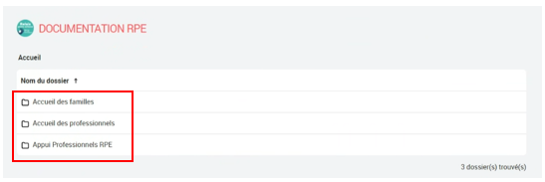

Au-dessus de la liste des sous-dossiers ou du tableau des documents figure un fil d’ariane avec la liste des sous-dossiers sur lesquels vous avez cliqué. Ce fil d’ariane vous permet de suivre dans quelle branche de l’arborescence vous vous situez, et de remonter dans l’arborescence en cliquant sur un des sous-dossiers.
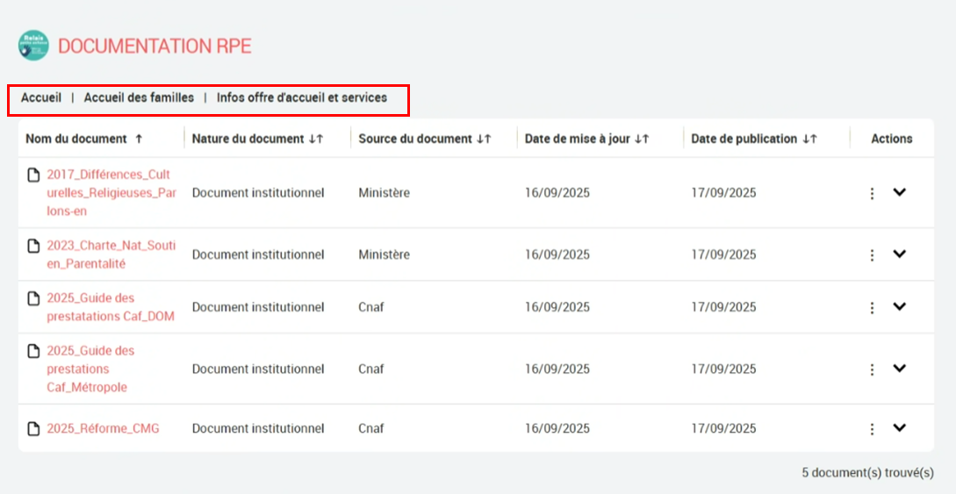

Utilisation des champs de recherche des documents « Par mot clé » et « Publié depuis le »
Renseigner le champ de recherche « Par mot clé » et/ou « Publié depuis le » pour afficher le tableau des documents avec les documents répondant à vos critères de recherche.
Le champ « Par mot clé » effectue la recherche du texte renseigné dans le nom du document, la source du document et la nature du document.
Le champ « Publié depuis le » effectue la recherche sur la date de publication des documents.

- Suite à la navigation dans l’arborescence des dossiers ou à l’utilisation des champs de recherche, le tableau des documents affiche tous les documents qui répondent à vos choix.
Dans le tableau, les documents sont affichés triés par défaut par ordre alphabétique sur le nom des documents. Vous pouvez modifier ce tri en cliquant sur les flèches situés dans chaque colonne du tableau.
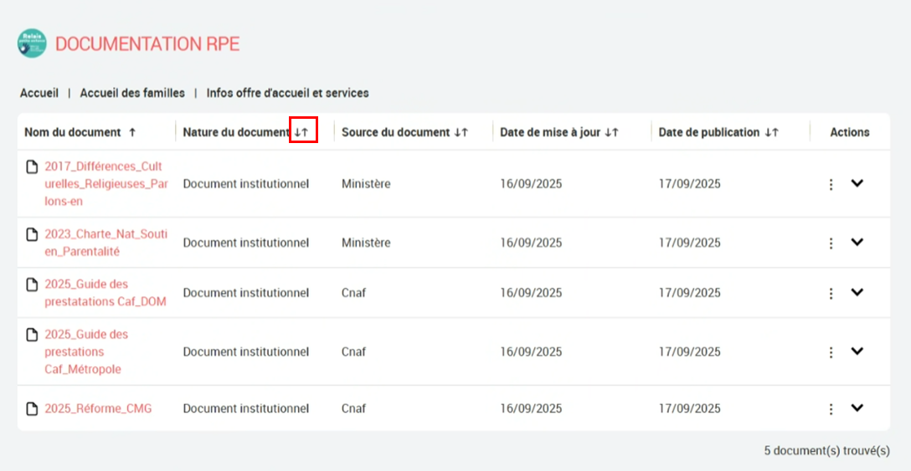

Remarque : Si vous avez affiché le tableau des documents suite à l’utilisation des champs de recherche, le tableau contient la colonne supplémentaire « Emplacement du document » qui vous indique dans quel arborescence de dossiers se trouve le document.
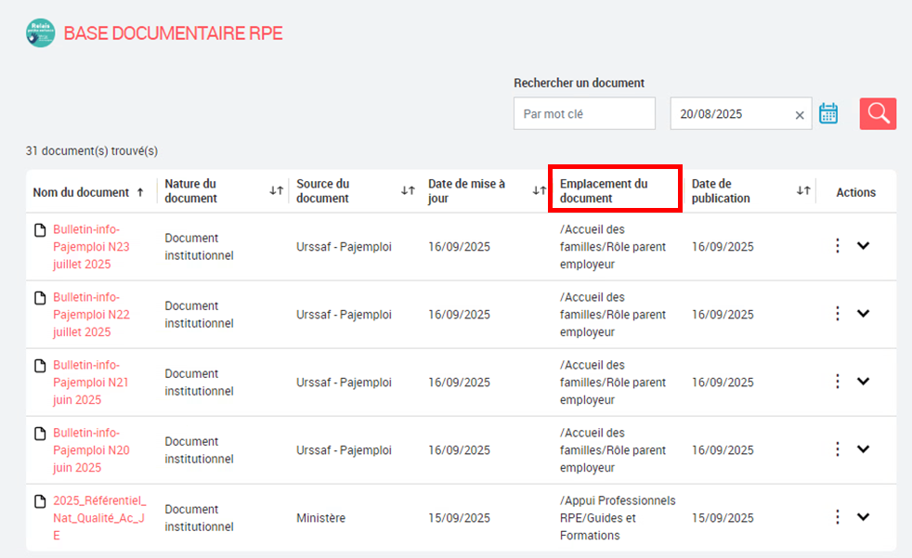

Pour chaque document, plusieurs actions sont possibles :
- Afficher la description courte du document en cliquant sur le « » situé dans la colonne « Actions ».
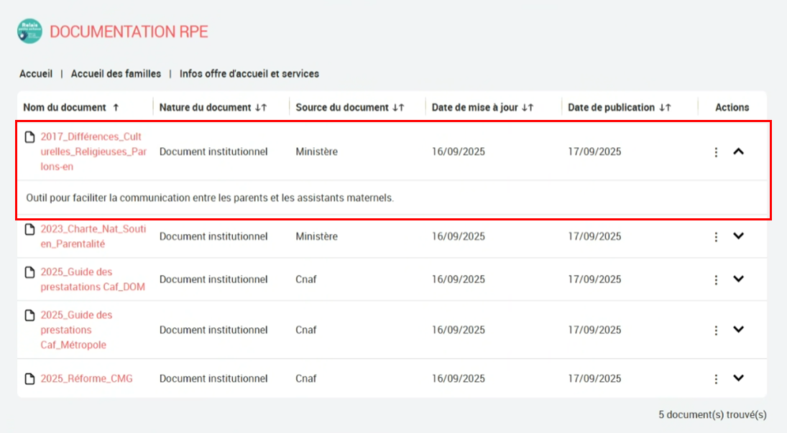

- Ouvrir en consultation le document (si le format du document le permet) soit en cliquant sur le nom du document, soit en sélectionnant l’action « Consulter » à partir du menu « » situé dans la colonne « Actions ».
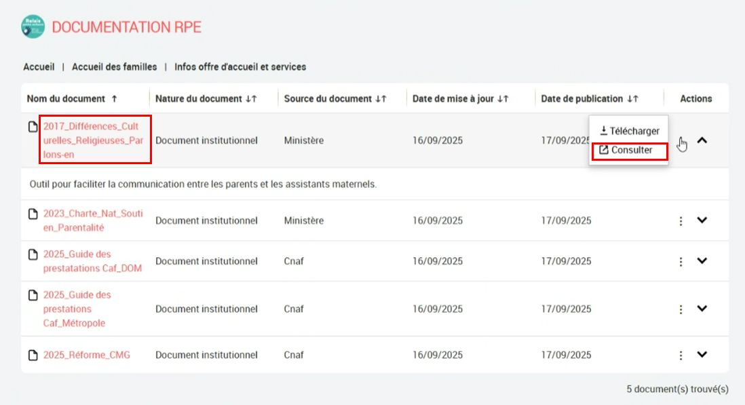
Remarque : Si le format du document ne permet pas de l’ouvrir en consultation, ces actions ne sont pas disponibles.

- Télécharger le document sur votre ordinateur en sélectionnant l’action « Télécharger » à partir du menu « » situé dans la colonne « Actions ».
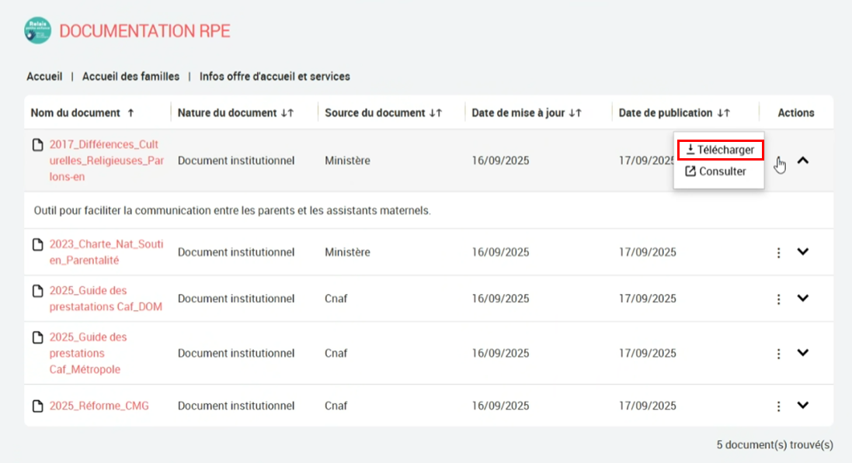

Gestion des assistants maternels
Ce chapitre présente :
- Les processus d’inscription, de renouvellement d’agrément et de mise à jour des informations de l’assistant maternel.
- Les fonctionnalités accessibles depuis les rôles « Agent CAF » ou « Administrateur CAF » pour gérer les assistants maternels.

Description des processus de gestion des assistants maternels
Un assistant maternel doit au préalable s’inscrire sur le site monenfant.fr pour pouvoir apparaître dans la recherche géolocalisée d’un mode d’accueil. Cette inscription puis les nécessaires mises à jour des informations du profil de l’assistant maternel suivent des processus dont les étapes sont à réaliser soit par l’assistant maternel, soit par le modérateur CAF, soit par les agents en CAF.
Ce chapitre décrit les processus de :
- Inscription d’un assistant maternel : Demande d’inscription réalisée par un assistant maternel pour être référencé sur monenfant.fr, avec contrôle de cette inscription par un modérateur CAF.
- Renouvellement d’agrément d’un assistant maternel : Enregistrement par l’assistant maternel du renouvellement de son agrément pour continuer à être référencé sur monenfant.fr, avec contrôle de ce renouvellement d’agrément par un modérateur CAF.
- Mise à jour des informations de son profil par l’assistant maternel (autres informations que celles portées par l’agrément).
- Radiation et suspension d’un assistant maternel par un agent CAF.

Processus « Inscription d’un assistant maternel »
Le processus d’inscription d’un assistant maternel dans monenfant.fr est le suivant :
Cas 1 : Le modérateur CAF vérifie la demande d’inscription de l’assistant maternel et valide la demande.
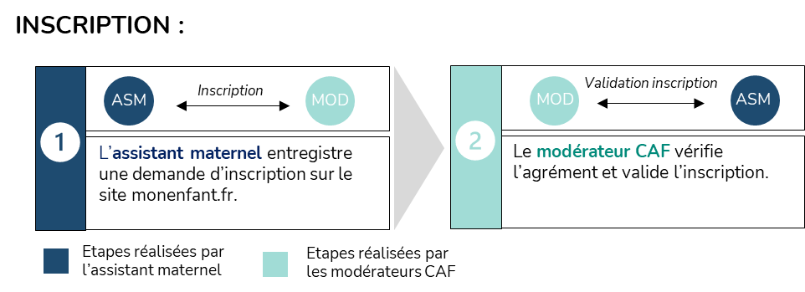
Ce processus est composé de 2 étapes :
- Etape 1 : L’assistant maternel enregistre sa demande d’inscription dans monenfant.fr. Il renseigne :
  - Son identité (prénom, nom, date de naissance, email, mot de passe …).
  - Ses coordonnées de contact (téléphone, adresse …).
  - Les informations de son agrément (joint les documents d’agrément, date début et fin d’agrément, capacité maximum d’accueil …).
Remarque : Dans le cadre d’un premier agrément, l’attestation de formation doit également être fournie en complément de l’attestation d’agrément.
  - Son profil (présentation générale, description du lieu d’accueil, les activités proposées, ses horaires de travail, ses places disponibles, son tarif horaire).
Remarques : A la fin de l’enregistrement, l’assistant maternel :
  - Reçoit un mail de remerciement pour sa demande d’inscription.
  - Peut se connecter à son espace monenfant.fr avec des accès réduits tant que l’inscription n’est pas validée par le modérateur.
- Etape 2 : Le modérateur CAF valide la demande d’inscription après avoir vérifié le document d’agrément joint et les informations d’agrément renseignées.
L’assistant maternel reçoit un mail lui indiquant que sa demande d’inscription est validée. Il apparaît dans la recherche géolocalisée d’un mode d’accueil.

Cas 2 : Le modérateur CAF vérifie la demande d’inscription de l’assistant maternel mais ne peut pas la valider. Il demande à l’assistant maternel des informations complémentaires.
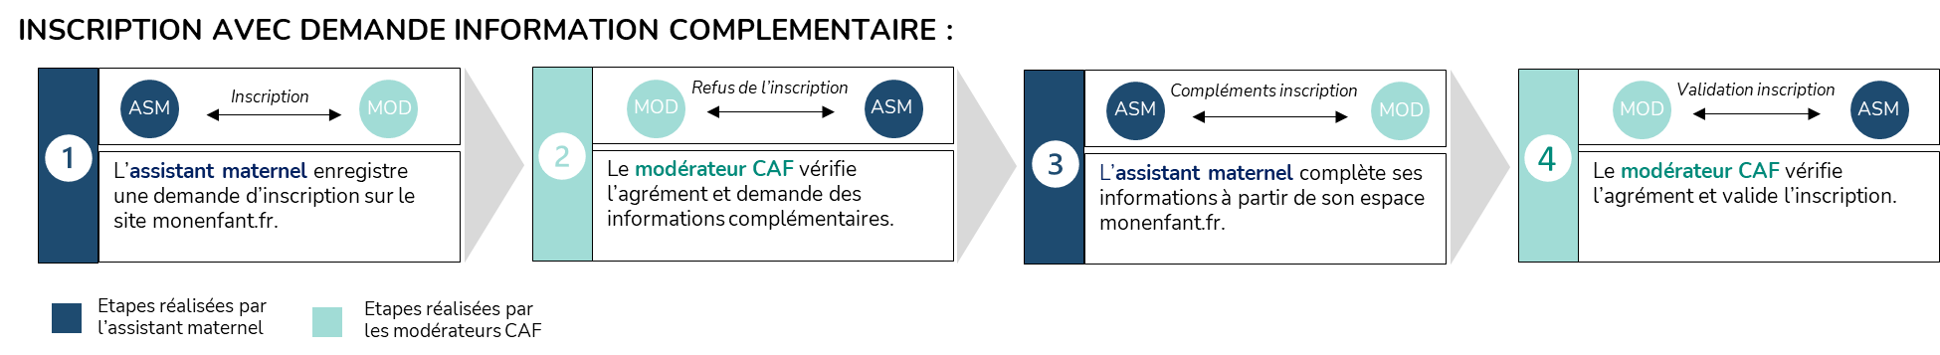
Ce processus est composé de 4 étapes :
- Etape 1 : L’assistant maternel enregistre sa demande d’inscription dans monenfant.fr (Etape identique au cas 1).
- Etape 2 : Le modérateur CAF refuse la demande d’inscription car les informations qui ont été renseignées (prénom, nom, adresse, date début et fin d’agrément, capacité d’accueil) concernant l’agrément soit ne correspondent pas au document d’agrément joint à la demande, soit parce que le document d’agrément joint est illisible ou incomplet.
L’assistant maternel reçoit un mail lui indiquant que sa demande d’inscription est refusée avec les motifs de refus. Ce mail lui demande de modifier/compléter ses informations d’agrément.
- Etape 3 : L’assistant maternel se connecte à son espace monenfant.fr et modifie/complète les informations de l’agrément.
- Etape 4 : Le modérateur CAF valide la demande d’inscription après avoir vérifié le document d’agrément et les informations d’agrément renseignées.
L’assistant maternel reçoit un mail lui indiquant que sa demande d’inscription est validée. Il apparaît dans la recherche géolocalisée d’un mode d’accueil.

Cas 3 : Le modérateur CAF rejette la demande d’inscription de l’assistant maternel.
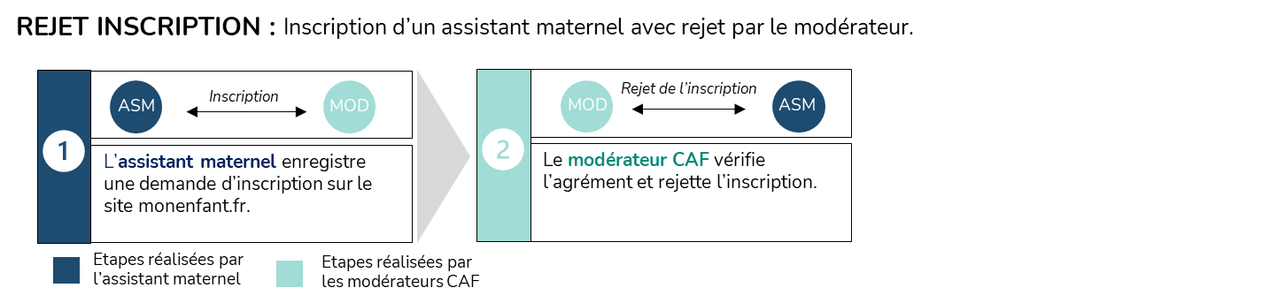
Ce processus est composé de 2 étapes :
- Etape 1 : L’assistant maternel enregistre sa demande d’inscription dans monenfant.fr (Etape identique au cas 1).
- Etape 2 : Le modérateur CAF rejette la demande d’inscription car le document d’agrément joint est illicite, falsifié ou l’assistant maternel a été radié et ne peut donc pas se réinscrire.
L’assistant maternel reçoit un mail lui indiquant que sa demande d’inscription est rejetée avec les motifs du rejet. Il ne peut plus se connecter à son espace monenfant.fr.
Remarque : Dans le cas d’une radiation, il faut au préalable que l’agent en CAF lève la radiation pour permettre à l’assistant maternel de se réinscrire sur monenfant.fr (voir la fonctionnalité « Radier un assistant maternel »).

Processus « Renouvellement d’agrément d’un assistant maternel »
Pour pouvoir transmettre son renouvellement d’agrément pour prolonger son référencement sur le site monenfant.fr, l’assistant maternel doit déjà être référencé sur monenfant.fr et donc avoir fait une demande d’inscription qui a été validée par le modérateur CAF.
Le processus de transmission d’un renouvellement d’agrément par l’assistant maternel est le suivant :
Cas 1 : Le modérateur CAF vérifie le renouvellement d’agrément transmis par l’assistant maternel et le valide.
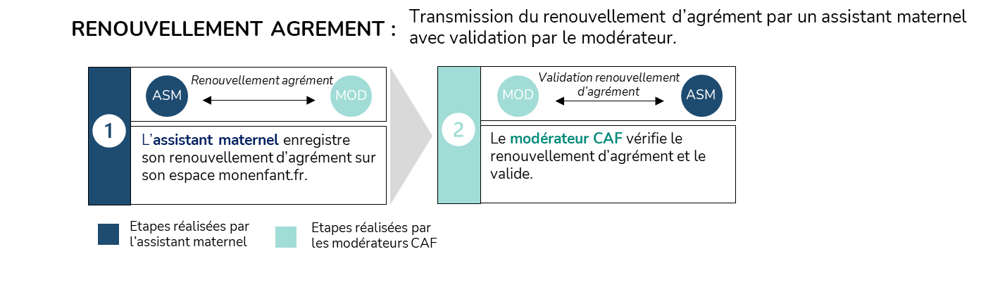
Ce processus est composé de 2 étapes :
- Etape 1 : L’assistant maternel enregistre son renouvellement d’agrément à partir de son espace monenfant.fr. Il :
  - Joint son nouveau document d’agrément.
  - Renseigne les informations de son agrément (date début et fin d’agrément, département de délivrance de son agrément, et capacité maximum d’accueil).
  - Renseigne l’adresse postale de son lieu d’exercice.
Remarques : A la fin de l’enregistrement, l’assistant maternel :
  - Reçoit un mail lui indiquant que la mise à jour de son agrément est en cours de traitement.
  - Peut se connecter à son espace monenfant.fr avec des accès réduits tant que le renouvellement d’agrément n’est pas validé par le modérateur.
- Etape 2 : Le modérateur CAF valide le renouvellement d’agrément après avoir vérifié le document de renouvellement d’agrément joint et les informations d’agrément renseignées.
L’assistant maternel reçoit un mail lui indiquant que la mise à jour de son agrément a été validée.

Cas 2 : Le modérateur CAF vérifie le renouvellement d’agrément mais ne peut pas le valider. Il demande à l’assistant maternel des informations complémentaires.
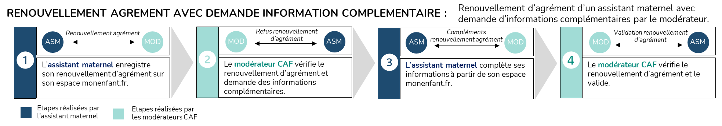
Ce processus est composé de 4 étapes :
- Etape 1 : L’assistant maternel enregistre son renouvellement d’agrément à partir de son espace monenfant.fr (Etape identique au cas 1).
- Etape 2 : Le modérateur CAF refuse le renouvellement d’agrément car les informations qui ont été renseignées (prénom, nom, adresse, date début et fin d’agrément, capacité d’accueil) concernant ce renouvellement soit ne correspondent pas au document d’agrément joint à la demande, soit parce que le document d’agrément joint est illisible ou incomplet.
L’assistant maternel reçoit un mail lui indiquant que sa demande de renouvellement d’agrément est refusée avec les motifs de refus. Le mail lui demande de modifier/compléter ses informations d’agrément.
- Etape 3 : L’assistant maternel se connecte à son espace monenfant.fr et modifie/complète les informations de l’agrément.
- Etape 4 : Le modérateur CAF valide la demande de renouvellement d’agrément après avoir vérifié le document de renouvellement d’agrément et les informations d’agrément renseignées.
L’assistant maternel reçoit un mail lui indiquant que son renouvellement d’agrément est validé. Il apparaît dans la recherche géolocalisée d’un mode d’accueil avec les nouvelles informations de l’agrément.

Cas 3 : Le modérateur CAF rejette le renouvellement d’agrément de l’assistant maternel.
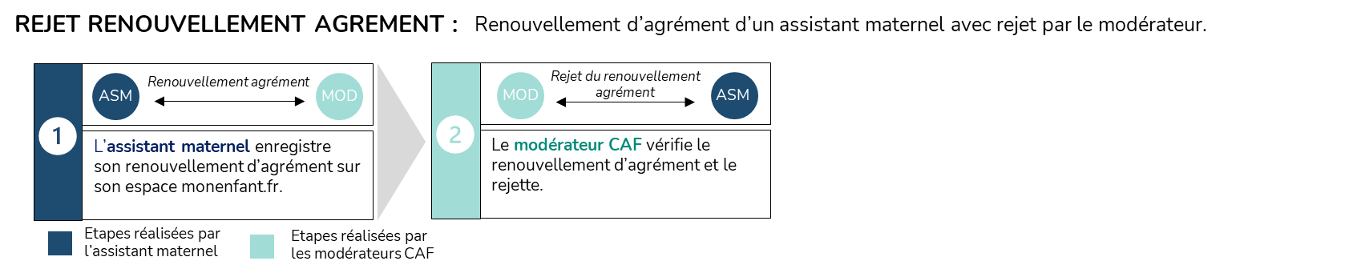
Ce processus est composé de 2 étapes :
- Etape 1 : L’assistant maternel enregistre son renouvellement d’agrément à partir de son espace monenfant.fr (Etape identique au cas 1).
- Etape 2 : Le modérateur CAF rejette le renouvellement d’agrément car le document d’agrément joint est illicite ou falsifié.
L’assistant maternel reçoit un mail lui indiquant que son renouvellement d’agrément est rejeté avec les motifs du rejet. Il ne peut alors plus se connecter à son espace monenfant.fr. Son espace monenfant.fr est supprimé.

Processus « Mise à jour du profil de l’assistant maternel »
Ce processus présente la mise à jour des informations du profil de l’assistant maternel à l’exception de l’agrément (voir processus « Renouvellement d’agrément »).
La mise à jour des informations de l’assistant maternel est réalisée par l’assistant maternel. Néanmoins, l’agent CAF peut également mettre à jour certaines informations à partir de son BO.
Mise à jour des informations du profil de l’assistant maternel par l’assistant maternel :
Le processus de mise à jour des informations du profil de l’assistant maternel par l’assistant maternel est le suivant :
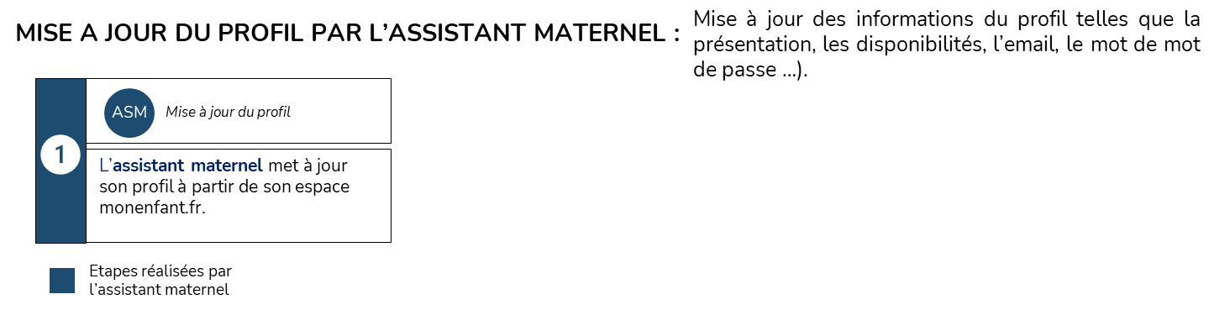
Ce processus est composé d’une seule étape :
Prérequis : le statut du profil de l’assistant maternel doit être à l’état « validé »
- Etape 1 : l’assistant maternel se connecte à son espace monenfant.fr puis accède aux différentes fonctionnalités luis permettant de mettre à jour ses informations. Il peut :
  - Mettre à jour son prénom et son nom à afficher sur monenfant.fr, ses coordonnées de contact et ses modes de contacts préférés, ses informations de présentation, ses horaires de travail, et ses disponibilités.
  - Modifier son email et son mot de passe de connexion à son espace monenfant.fr.
Remarque : Pour que l’assistant maternel ait accès à l’ensemble de ces fonctionnalités, il faut que sa demande d’inscription ou de renouvellement d’agrément ait été validé par le modérateur.

Mise à jour de certaines informations du profil de l’assistant maternel par un agent en CAF :
Le processus de mise à jour de certaines informations du profil de l’assistant maternel par un agent en CAF est le suivant :
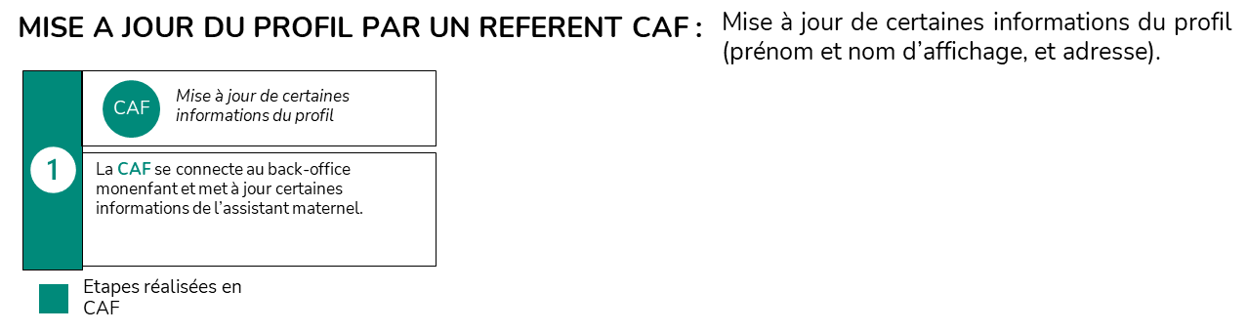
Ce processus est composé d’une seule étape :
- Etape 1 : L’agent en CAF accède en modification aux informations de l’assistant maternel en utilisant la fonctionnalité « Gestion des structures » disponible dans son BO, puis modifie les informations (prénom et nom à afficher sur monenfant.fr et adresse).
Aucun mail n’est envoyé à l’assisant maternel suite à l’enregistrement des modifications.

Processus « Radiation et suspension d’un assistant maternel »
Ce processus présente la radiation et la suspension d’un assistant maternel sur monenfant.fr. Les informations de radiation ou de suspension sont fournies par les conseils départementaux.
Radiation d’un assistant maternel par un agent en CAF :
Le processus de radiation d’un assistant maternel par un agent en CAF est le suivant :
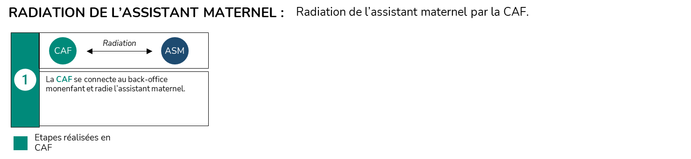
Ce processus est composé d’une seule étape :
- Etape 1 : L’agent en CAF accède à l’assistant maternel en utilisant la fonctionnalité « Gestion des structures » disponible dans son BO, puis le radie.
L’assistant maternel reçoit un mail lui indiquant que son profil a été radié. Il ne peut alors plus se connecter à son espace monenfant.fr.
Remarques :
  - Dans la période de 30 jours après la radiation, l’agent CAF peut à partir de son BO et de la même fonctionnalité « Gestion des structures » lever la radiation s’il le souhaite. La levée de la radiation provoque l’envoi d’un mail à l’assistant maternel pour l’informer du rétablissement de son profil. L’assistant maternel peut également de nouveau accéder à son espace monenfant.fr.
  - Au-delà de la période de 30 jours après la radiation, l’agent CAF ne peut plus lever la radiation. Il peut par contre autoriser l’assistant maternel à se réinscrire. L’assistant maternel doit alors refaire une demande d’inscription.

Suspension d’un assistant maternel par un agent en CAF :
Le processus de suspension d’un assistant maternel par un agent en CAF est le suivant :
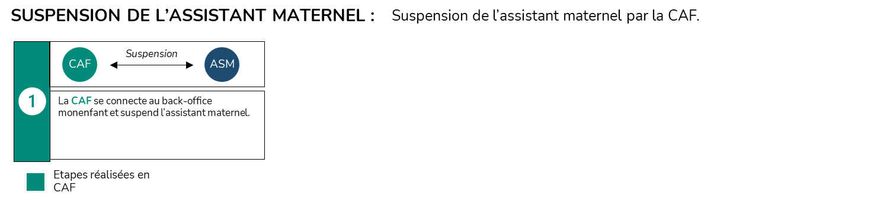
Ce processus est composé d’une seule étape :
- Etape 1 : L’agent en CAF accède à l’assistant maternel en utilisant la fonctionnalité « Gestion des structures » disponible dans son BO, puis le suspend.
L’assistant maternel reçoit un mail lui indiquant que son compte a été suspendu. Il peut continuer à se connecter à son espace monenfant.fr mais n’a plus accès qu’à des fonctionnalités réduites.
Remarque : L’agent CAF peut à partir de son BO et de la même fonctionnalité « Gestion des structures » lever la suspension s’il le souhaite. La levée de la suspension provoque l’envoi d’un mail à l’assistant maternel pour l’informer de la levée de la suspension. L’assistant maternel peut de nouveau avoir accès à toutes les fonctionnalités de son espace monenfant.fr.

Fonctionnalités de gestion des assistants maternels

Fiche n°1 : Suivre les demandes d’inscription et/ou de renouvellement d’inscription des assistants maternels
Cette fonctionnalité permet de consulter la liste des demandes d’inscription ou de renouvellement d’agrément émises par les assistants maternels avec leurs statuts :
- « En attente de traitement » : La demande a été émise par l’assistant maternel mais n’a pas encore été modérée.
- « En cours de traitement » : La demande émise est en cours de modération.
- « En attente de nouveaux éléments » : La demande a été modérée mais le modérateur n’a pas pu la valider car l’agrément fourni et certaines des informations saisies ne correspondaient pas, ou l’agrément fourni était incomplet ou illisible par exemple.
- « Validé » : La demande a été validée par le modérateur. Toutes les fonctionnalités de l’espace assistant maternel sont accessibles.
- « Rejeté » : La demande a été rejetée par le modérateur. L’assistant maternel n’a plus accès à son espace assistant maternel.
Cette fonctionnalité permet également de modérer la demande uniquement si le rôle « modérateur » a été ajouté au compte de l’agent CAF ou de l’administrateur CAF.

Prérequis :
Vous devez être connecté au BO avec un utilisateur ayant soit un rôle d’agent CAF soit un rôle d’administrateur CAF sur votre CAF pour pouvoir consulter les demandes d’inscription ou de renouvellement d’agrément.

Étapes :
- Sur la page d’accueil du BO, cliquez sur la fonctionnalité « Gestion des demandes d’inscription des assistants maternels ».

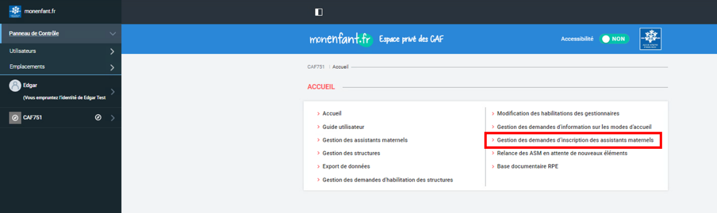

- La page qui s’affiche permet de rechercher les demandes d’inscription ou de renouvellement d’agrément émises par les assistants maternels.
La partie « Filtres » permet d’affiner la recherche pour trouver la demande recherchée.
Les résultats sont affichés dans un tableau et peuvent être triés sur certaines colonnes.

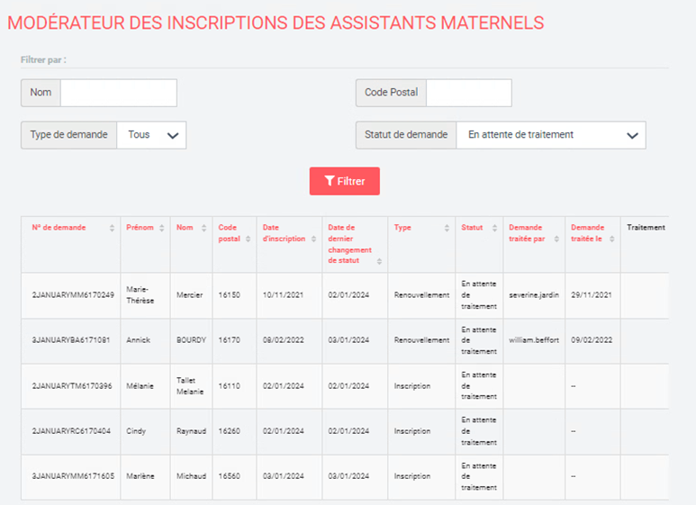

Fiche n°2 : Relancer les assistants maternels en attente de nouveaux éléments
Cette fonctionnalité permet de de relancer 1 seule fois les ASM qui ont une demande d’inscription ou de renouvellement avec un statut « En attente de nouveau éléments » depuis plus de 30 jours.
Attention : les assistants maternels migrés qui n’ont toujours pas mis à jour leur agrément ne peuvent pas être relancés par cette fonctionnalité bien qu’ils aient une demande de renouvellement avec un statut « En attente de nouveaux éléments » depuis plus de 30 jours.

Prérequis :
Vous devez être connecté au BO avec un utilisateur ayant soit un rôle d’agent CAF soit un rôle d’administrateur CAF sur votre CAF pour pouvoir modifier certaines informations des assistants maternels.

Étapes :
- Sur la page d’accueil du BO, cliquez sur la fonctionnalité « Relance des ASM en attente de nouveaux éléments ».
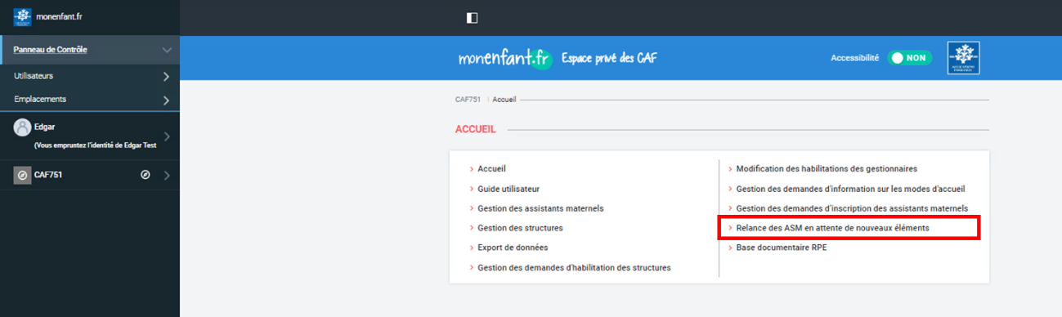

- La page s’affiche avec :
- Une partie « Filtres » qui permet de préciser la liste des assistants maternels à afficher dans le tableau pour pouvoir ensuite plus facilement sélectionner les assistants maternels à relancer.
- Un tableau qui affiche les assistants maternels répondant aux critères du filtre et aux critères par défaut listés en introduction de cette fonctionnalité.
Les résultats affichés dans le tableau peuvent être triés sur certaines colonnes.

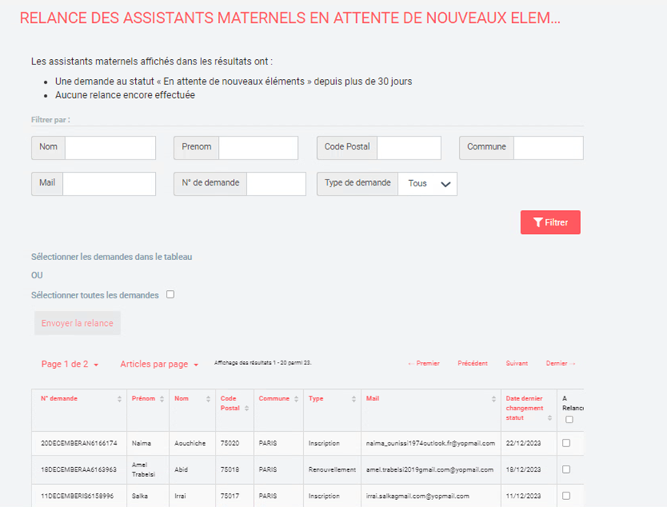

- Sélectionnez les demandes à relancer en utilisant les différentes facilités offertes :
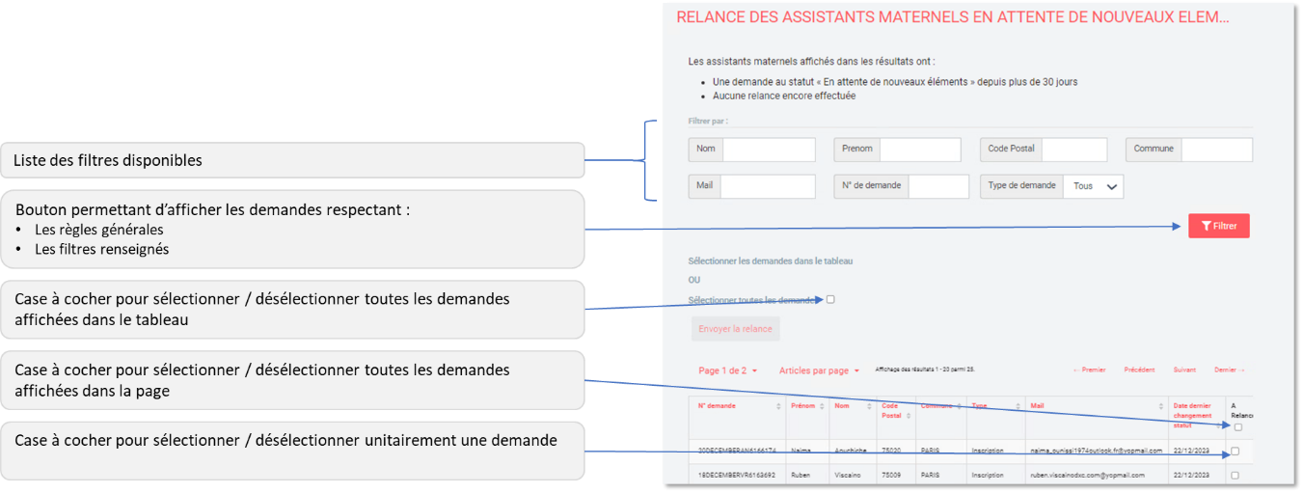

- Lorsque les demandes à relancer sont sélectionnées, cliquez sur le bouton « Envoyer la relance ».
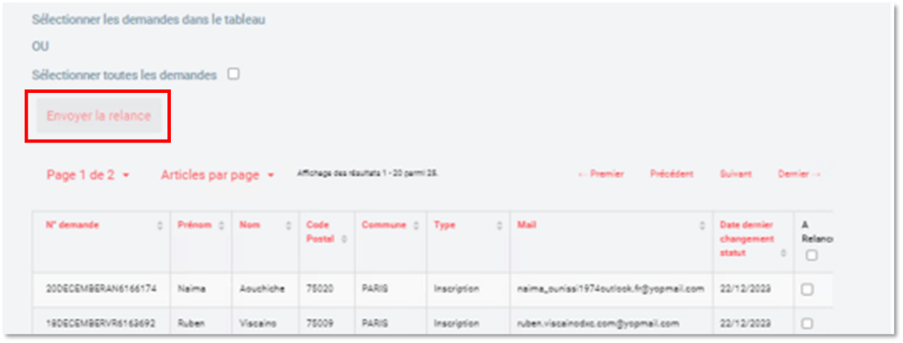

Un popup s’affiche indiquant le nombre de demandes sélectionnées et permettant de saisir si souhaité un commentaire qui sera inséré dans chaque mail envoyé aux assistants maternels. Puis cliquez sur le bouton « Confirmer » pour confirmer l’envoi d’un mail à chaque assistant maternel sélectionné.
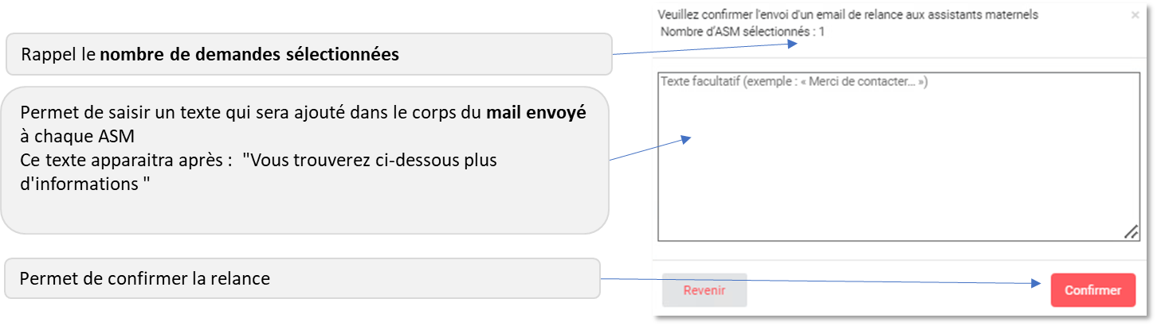

Le mail de relance reprend les raisons de la non validation de la demande par le modérateur en plus du commentaire saisi dans le popup de confirmation.
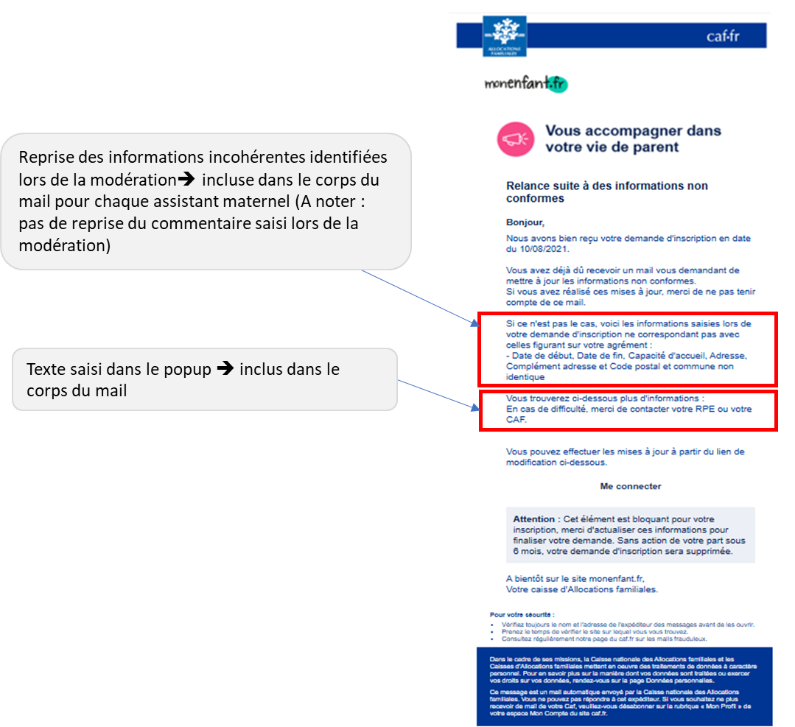

Attention : Les mails ne sont pas envoyés immédiatement mais par un traitement de nuit. L’export des ASM relancés (Voir Fiche n°1 Exporter des données) ne contiendra doc la liste des assistants maternels qui viennent d’être relancés que le lendemain.

Fiche n°3 : Modifier les informations d'identité et d'adresse d'un assistant maternel
Cette fonctionnalité permet de mettre à jour certaines informations des assistants maternels validés.
Prérequis :
Vous devez être connecté au BO avec un utilisateur ayant soit un rôle d’agent CAF soit un rôle d’administrateur CAF sur votre CAF pour pouvoir modifier certaines informations des assistants maternels.

Étapes :
- Sur la page d’accueil du BO, cliquez sur la fonctionnalité « Gestion des assistants maternels ».
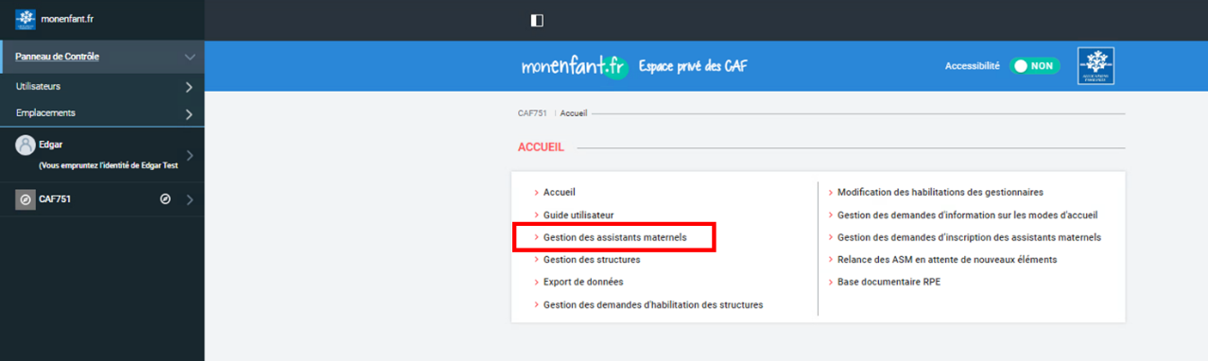

- Dans la page qui s’affiche, renseigner la partie « Filtres » avec « Etat de la structure » = « Validé ».
Puis compléter si nécessaire les autres champs du filtre pour affiner votre recherche.
Les résultats sont affichés dans un tableau et peuvent être triés sur certaines colonnes.

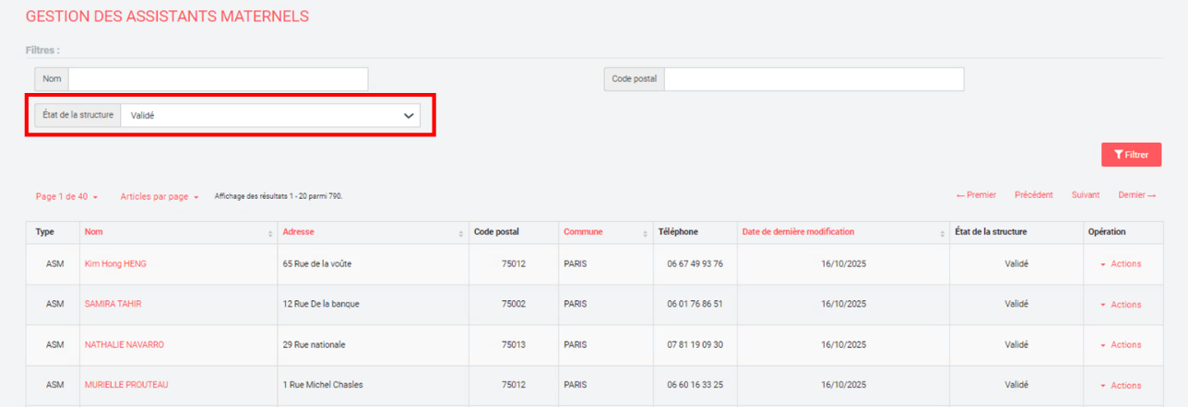

- Pour modifier les informations d’identité et d’adresse d’un assistant maternel :
- Identifier l’assistant maternel dans la liste affichée dans le tableau, puis sélectionner l’action « Modifier » en bout de ligne (ne pas hésiter à utiliser la barre de scroll en bas du tableau pour se déplacer sur la droite) pour afficher le formulaire de modification des informations de l’assistant maternel.
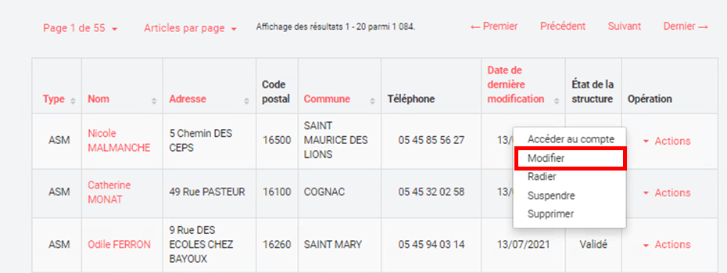

- Mettre à jour les informations de l’assistant maternel à partir du formulaire de modification des informations de l’assistant maternel.
Ce formulaire affiche des informations modifiables mais aussi des informations non modifiables par ce formulaire mais qui peuvent être intéressantes à titre d’information.
Ce formulaire est décomposé en 4 parties :
  - Informations de l’assistant maternel : affiche l’adresse mail et les prénoms et noms de l’assistant maternel.
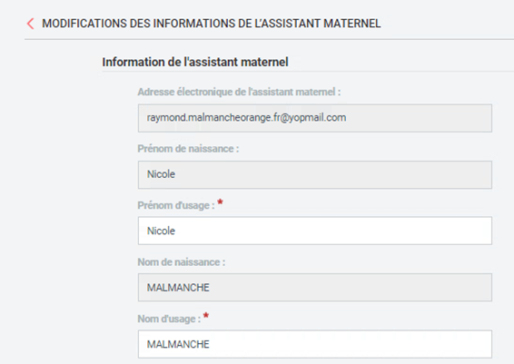

Remarques :
    - Pour les utilisateurs ayant le rôle « Agent CAF », seuls le prénom et le nom d’usage peuvent être modifiés.
    - Pour les utilisateurs ayant le rôle « Admin CAF », les prénoms et noms d’usage et de naissance peuvent être modifiés.

  - Adresse : Affiche l’adresse du lieu d’exercice de l’assistant maternel. Toutes les composantes de l’adresse peuvent être modifiées sauf le code INSEE de la commune qui est automatiquement renseigné en fonction du code postal et de la commune.
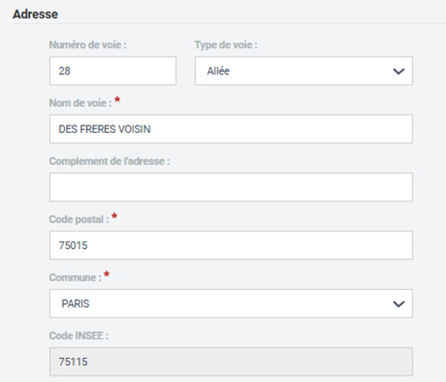

  - Agrément : Affiche les informations de l’agrément. Aucune de ces informations ne peuvent être modifiées.
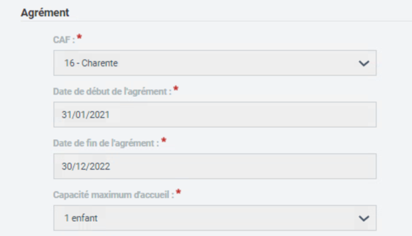

  - Visibilité sur le site : Affiche pour information le statut d’affichage de l’assistant maternel sur le site, ainsi que son statut et son adresse de géolocalisation. Aucune de ces informations ne peuvent être modifiées.
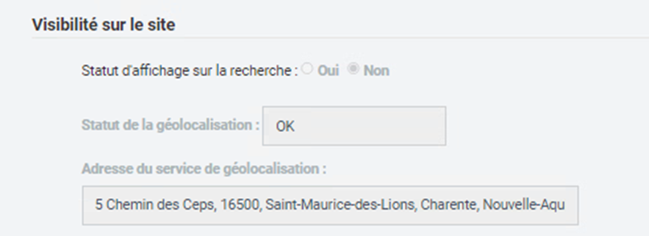

Après la mise à jour des informations, cliquez sur le bouton « Sauver » pour sauvegarder les modifications.
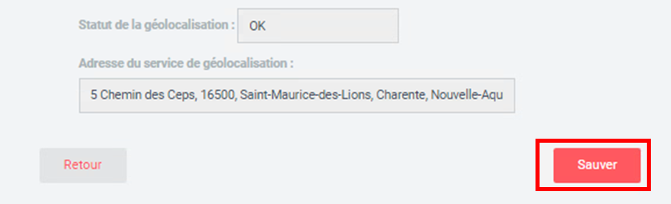

Un message apparaît en vert sur la page affichant le tableau des assistants maternels pour confirmer la sauvegarde des informations modifiées :
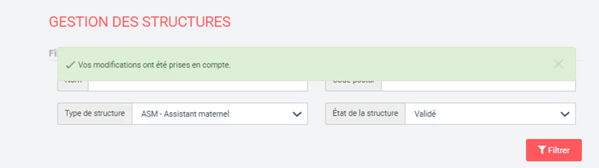

Fiche n°4 : Radier un assistant maternel
Cette fonctionnalité permet de radier un assistant maternel du site monenfant.fr. Normalement, la liste des assistants maternels à radier est fournie par les conseils départementaux.
L’assistant maternel radié ne peut plus accéder à son espace monenfant.fr et le message « Votre compte a été supprimé suite au retrait de votre agrément. » est affiché lors de la tentative de connexion. Il ne peut également plus se réinscrire sur le site monenfant.fr (contrôle sur l’adresse mail lors du parcours d’inscription).
L’assistant maternel n’est également plus visible sur le site pour un parent lors de la recherche géolocalisée d’un mode d’accueil.

Prérequis :
Vous devez être connecté au BO avec un utilisateur ayant soit un rôle d’agent CAF soit un rôle d’administrateur CAF sur votre CAF pour pouvoir radier un assistant maternel.

Étapes :
- Sur la page d’accueil du BO, cliquez sur la fonctionnalité « Gestion des assistants maternels ».
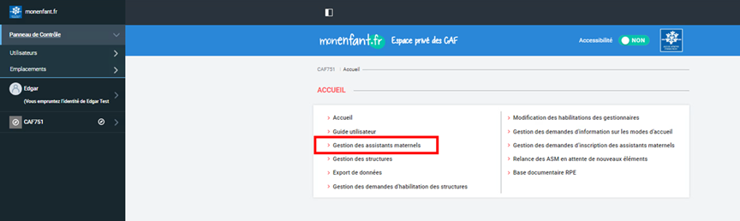

- Dans la page qui s’affiche, renseigner la partie « Filtres » avec « Etat de la structure » = « Validé ».
Puis compléter si nécessaire les autres champs du filtre pour affiner votre recherche.
Les résultats sont affichés dans un tableau et peuvent être triés sur certaines colonnes.

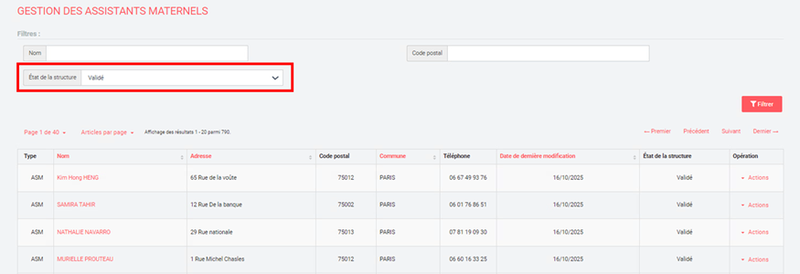

- Pour radier un assistant maternel :
- Identifier l’assistant maternel dans la liste affichée dans le tableau, puis sélectionner l’action « Radier » en bout de ligne (ne pas hésiter à utiliser la barre de scroll en bas du tableau pour se déplacer sur la droite).
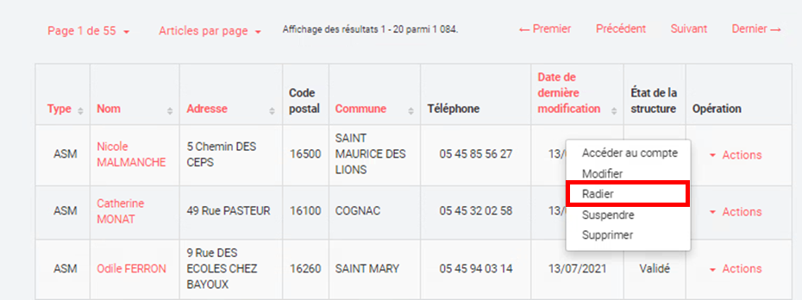

Un popup de confirmation s’affiche, cliquez sur le bouton « Valider ».
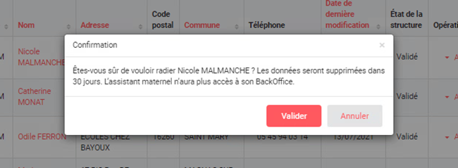

Remarques : Il est possible de lever la radiation d’un assistant maternel jusqu’à 30 jours après la radiation. Au-delà de 30 jours, il est uniquement possible d’autoriser l’assistant maternel à se réinscrire sur le site monenfant.fr.
Pour lever la radiation ou autoriser un assistant maternel à se réinscrire :
- Dans la page « Gestion des assistants maternels », renseigner la partie « Filtres » avec « Etat de la structure » = « Radié ».
Le tableau résultat affiche les assistants maternels radiés avec soit l’action « Lever la radiation » soit l’action « Autoriser l’inscription » en bout de ligne.
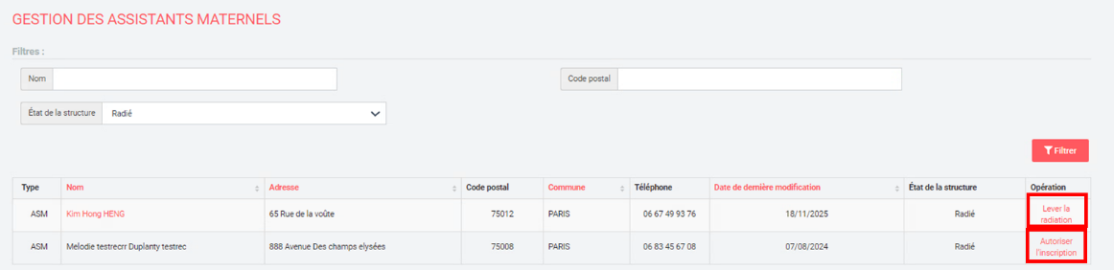
- Cliquez sur l’action « Lever la radiation » ou « Autoriser l’inscription » et un popup de confirmation s’affiche. Cliquez sur le bouton « Valider »
Popup dans le cas d’une levée de radiation :
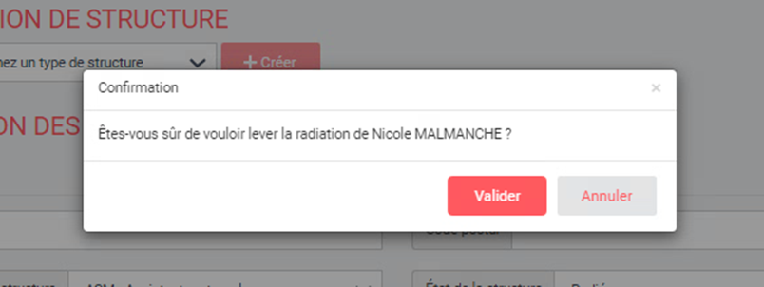

Popup dans le cas d’une levée d’une autorisation pour une nouvelle inscription :
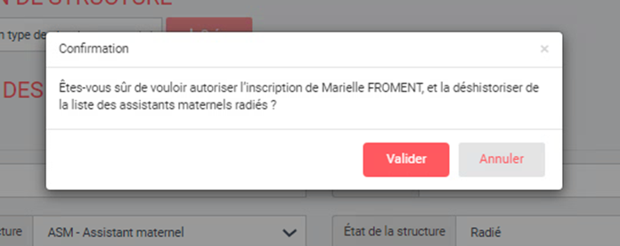

Fiche n°5 : Suspendre un assistant maternel
Cette fonctionnalité permet de suspendre un assistant maternel du site monenfant.fr. Normalement, la liste des assistants maternels à suspendre est fournie par les conseils départementaux.
L’assistant maternel suspendu peut toujours accéder à son espace monenfant.fr mais ne peut plus modifier aucune information. Il n’est également plus visible sur le site pour un parent lors de la recherche géolocalisée d’un mode d’accueil.
Prérequis :
Vous devez être connecté au BO avec un utilisateur ayant soit un rôle d’agent CAF soit un rôle d’administrateur CAF sur votre CAF pour pouvoir suspendre un assistant maternel.

Étapes :
- Sur la page d’accueil du BO, cliquez sur la fonctionnalité « Gestion des assistants maternels ».

- Dans la page qui s’affiche, renseigner la partie « Filtres » avec « Etat de la structure » = « Validé ».
Puis compléter si nécessaire les autres champs du filtre pour affiner votre recherche.
Les résultats sont affichés dans un tableau et peuvent être triés sur certaines colonnes.

- Pour suspendre un assistant maternel :
- Identifier l’assistant maternel dans la liste affichée dans le tableau, puis sélectionner l’action « Suspendre » en bout de ligne (ne pas hésiter à utiliser la barre de scroll en bas du tableau pour se déplacer sur la droite).
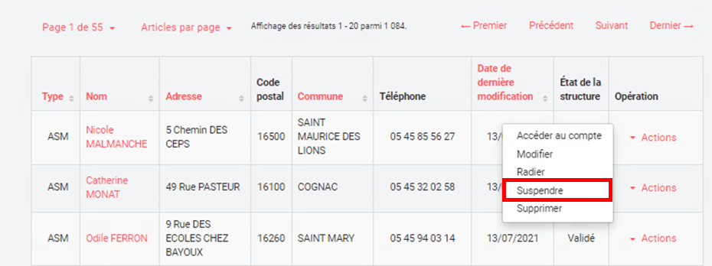

Un popup de confirmation s’affiche, cliquez sur le bouton « Valider ».
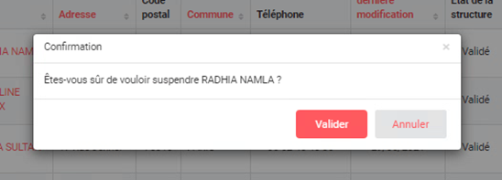

Remarques : Il est possible de lever la suspension d’un assistant maternel :
- Dans la page « Gestion des assistants maternels », renseigner la partie « Filtres » avec « Etat de la structure » = « Suspendu ».
Le tableau résultat affiche les assistants maternels suspendus avec l’action « Lever la suspension ».
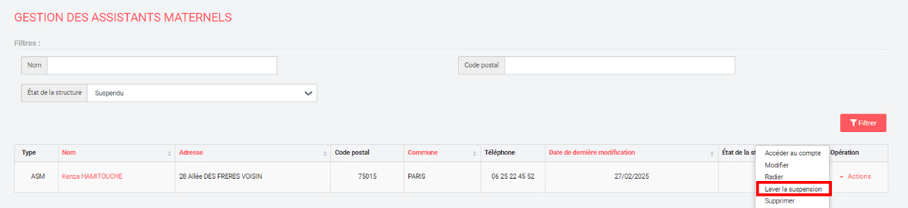
- Cliquez sur l’action « Lever la suspension »et un popup de confirmation s’affiche. Cliquez sur le bouton « Valider »
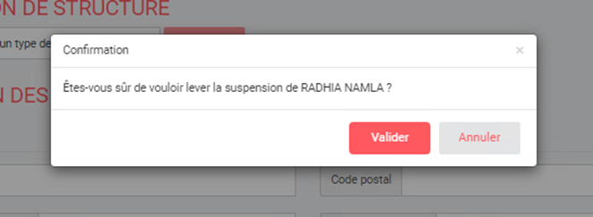

Fiche n°6 : Supprimer un assistant maternel
Cette fonctionnalité permet de supprimer un assistant maternel du site monenfant.fr. Lorsque l’assistant maternel est supprimé, il n’est pas possible de le « récupérer » de nouveau. L’assistant maternel devra refaire une inscription.
La suppression peut être utilisée dans le cas d’une cessation définitive d’activité par exemple.
Prérequis :
Vous devez être connecté au BO avec un utilisateur ayant soit un rôle d’agent CAF soit un rôle d’administrateur CAF sur votre CAF pour pouvoir suspendre un assistant maternel.

Étapes :
- Sur la page d’accueil du BO, cliquez sur la fonctionnalité « Gestion des assistants maternels ».

- Dans la page qui s’affiche, renseigner la partie « Filtres » avec « Etat de la structure » = « Validé » ou « En attente de nouveaux éléments ».
Puis compléter si nécessaire les autres champs du filtre pour affiner votre recherche.
Les résultats sont affichés dans un tableau et peuvent être triés sur certaines colonnes.
Exemple pour le filtre « Etat de la structure » = « Validé ».

- Pour supprimer un assistant maternel :
- Identifier l’assistant maternel dans la liste affichée dans le tableau, puis sélectionner l’action « Supprimer » en bout de ligne (ne pas hésiter à utiliser la barre de scroll en bas du tableau pour se déplacer sur la droite).
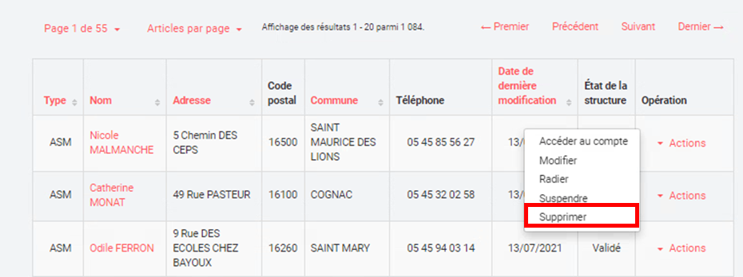

Point d’attention : Avant de supprimer un assistant maternel, ne pas hésiter à « Accéder au compte » pour s’assurer qu’il s’agit bien du bon assistant maternel à supprimer. Aucun retour arrière n’est possible. En cas d’erreur, l’assistant maternel devra se réinscrire.

Remarque : Dans le cas où la recherche a été effectuée avec l’état « En attente de nouveaux éléments », seules les actions « Accéder au compte » et Supprimer » sont disponibles.
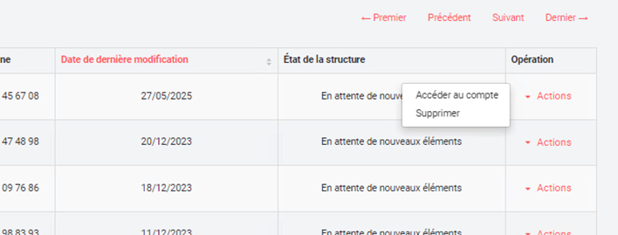

Un popup de confirmation s’affiche, cliquez sur le bouton « Valider ».
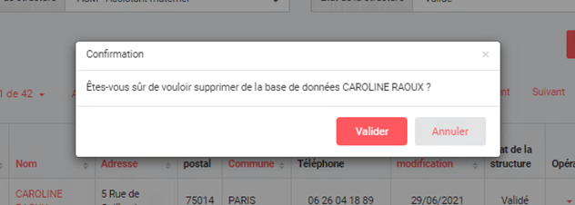

Fiche n°7 : Accéder au compte d'un assistant maternel
Cette fonctionnalité permet d’accéder à l’espace d’un assistant maternel sans avoir à se connecter avec l’identifiant et le mot de passe de l’assistant maternel. L’agent CAF ou l’administrateur CAF a alors les mêmes accès sur l’espace que l’assistant maternel.
Prérequis :
Vous devez être connecté au BO avec un utilisateur ayant soit un rôle d’agent CAF soit un rôle d’administrateur CAF sur votre CAF pour pouvoir accéder à l’espace d’un assistant maternel.

Étapes :
- Sur la page d’accueil du BO, cliquez sur la fonctionnalité « Gestion des assistants maternels ».

- Dans la page qui s’affiche, renseigner la partie « Filtres » avec « Etat de la structure » = « Validé ».
Puis compléter si nécessaire les autres champs du filtre pour affiner votre recherche.
Les résultats sont affichés dans un tableau et peuvent être triés sur certaines colonnes.

- Pour accéder au compte d’un assistant maternel :
- Identifier l’assistant maternel dans la liste affichée dans le tableau, puis sélectionner l’action « Accéder au compte » en bout de ligne (ne pas hésiter à utiliser la barre de scroll en bas du tableau pour se déplacer sur la droite).
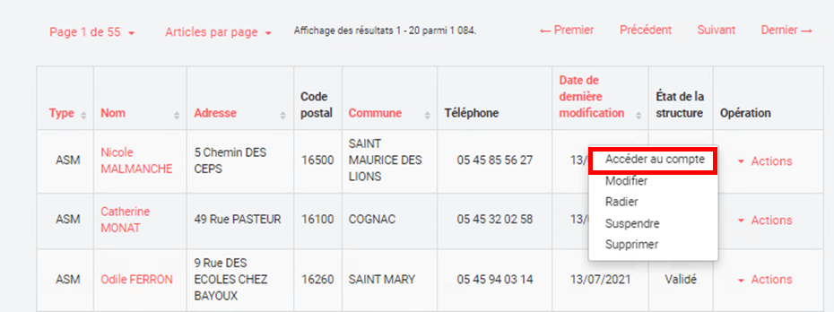

La page d’accueil de l’espace de l’assistant maternel s’affiche et vous avez accès aux mêmes fonctionnalités que l’assistant maternel.
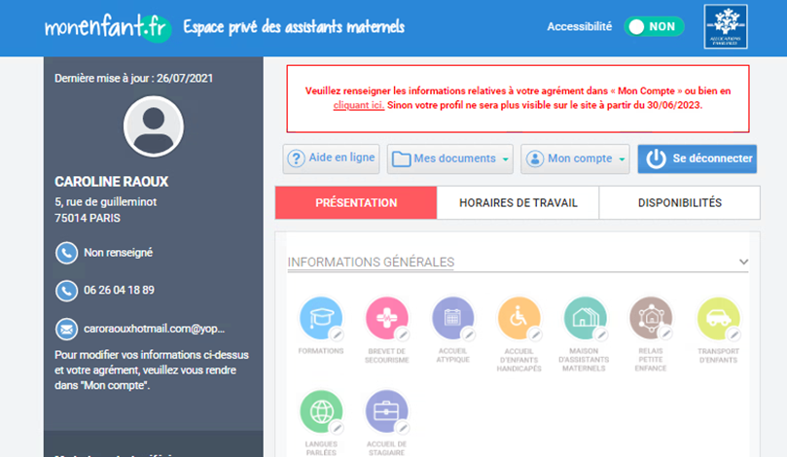

Fiche n°8 : Modifier l'adresse mail d'un assistant maternel
Pour modifier l’adresse mail d’un assistant maternel, vous devez accéder à l’espace de l’assistant maternel (voir fiche n°7 Accéder au compte d’un assistant maternel) puis utiliser la fonctionnalité « Modification de mon adresse mail » de l’onglet « Mon compte ».
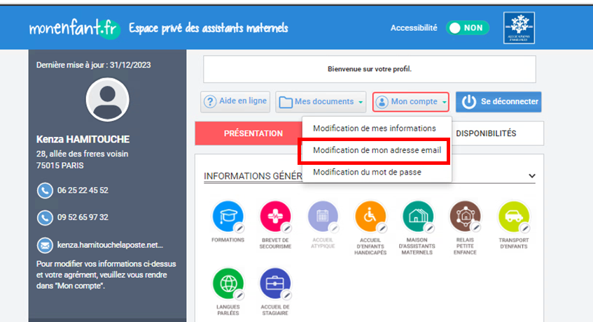

Point d’attention : Pour les administrateurs CAF, l’adresse mail est également accessible à partir de la fonctionnalité « Utilisateurs » (voir Fiche n°3 : Modifier un utilisateur CAF). Il est toutefois interdit de modifier l’adresse mail d’un assistant maternel à partir de cette fonctionnalité.

Fiche n°9 : Modifier le mot de passe d'un assistant maternel
Pour modifier le mot de passe d’un assistant maternel, vous devez accéder à l’espace de l’assistant maternel (voir fiche n°7 Accéder au compte d’un assistant maternel) puis utiliser la fonctionnalité « Modification du mot de passe » de l’onglet « Mon compte ».
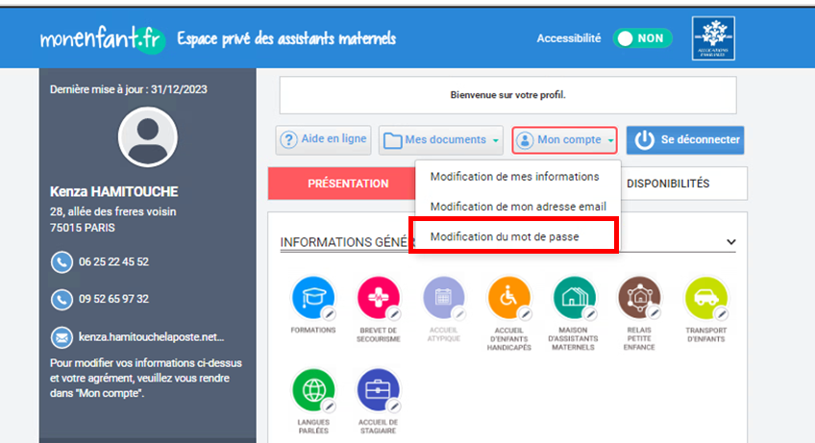

Fonctionnalités complémentaires
Ce chapitre décrit les fonctionnalités complémentaires utiles et non décrites dans les chapitres précédents.

Fiche n°1 : Exporter les données
Cette fonctionnalité donne accès à de nombreux exports qui permettent d’assurer le suivi du référencement sur le site monenfant.fr ainsi que de l’activité sur le site.

Prérequis :
Vous devez être connecté au BO avec un utilisateur ayant soit un rôle d’agent CAF soit un rôle d’administrateur CAF sur votre CAF pour pouvoir exporter des informations.

Étapes :
- Sur la page d’accueil du BO, cliquez sur la fonctionnalité « Export de données ».
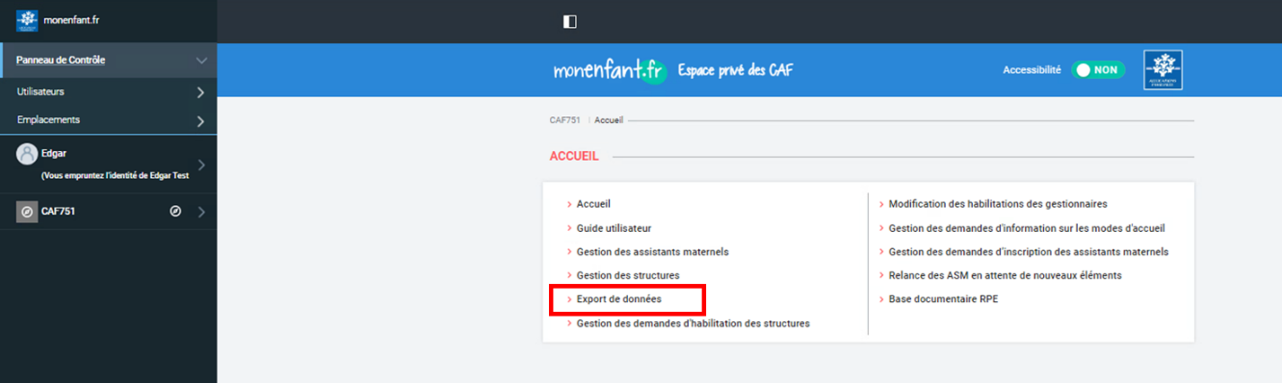

- La page qui s’affiche permet de sélectionner l’export souhaité dans le champ « Liste des exports ».
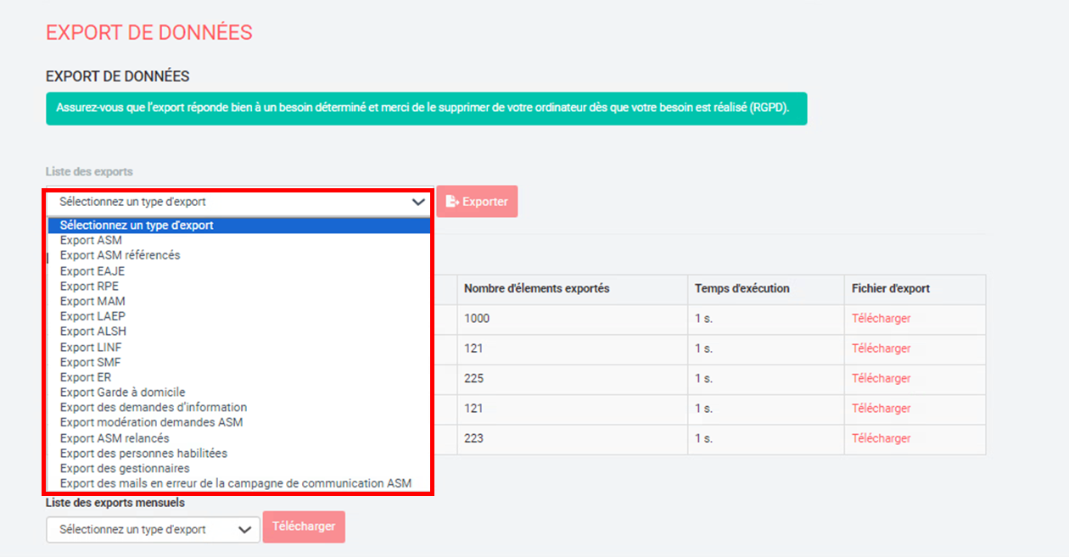
Lorsque l’export est sélectionné, cliquez sur le bouton « Exporter » pour générer l’export. Lorsque l’export est généré, celui-ci s’affiche dans la 1ère ligne du tableau qui reprend les 5 derniers exports générés. Il est alors possible de le télécharger en cliquant sur le lien « Télécharger » présent dans la colonne « Fichier d’export » du tableau.
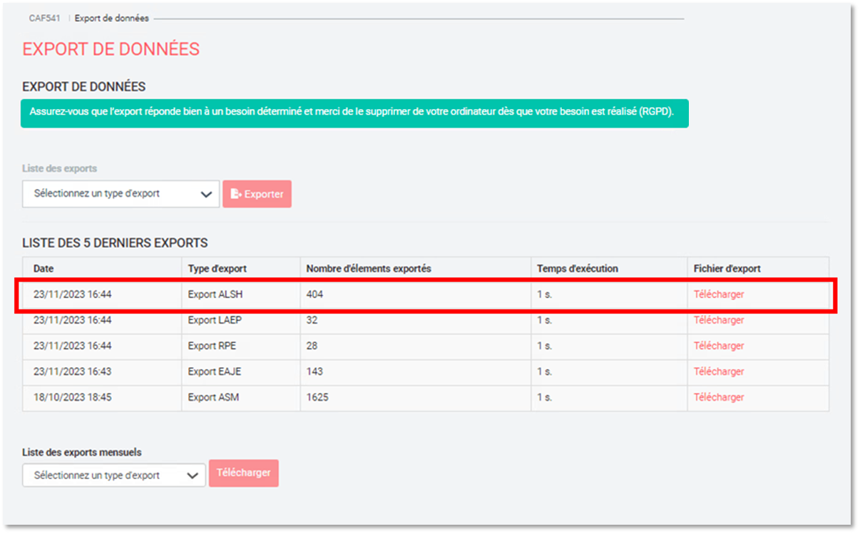

Remarque : Il est également possible de télécharger tous les exports avec les données arrêtées en fin de mois en sélectionnant l’export mensuel dans le champ « Liste des exports mensuel » puis en cliquant sur le bouton « Télécharger ».
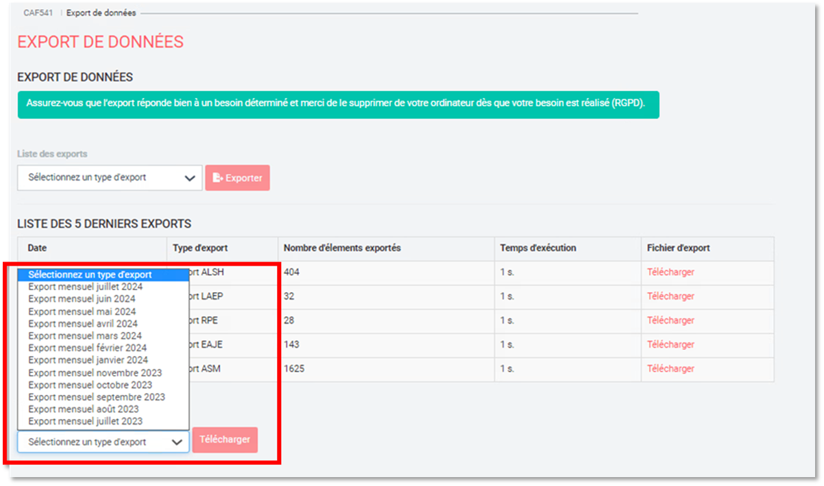

⚠️ Attention, dans le cadre des règlementations liées au RGPD, les données exportées ne peuvent pas être conservées. Assurez-vous que l’export réponde bien à un besoin déterminé et merci de le supprimer une fois que votre besoin est réalisé.

Liste des exports :
La liste des exports disponibles est la suivante. Chaque export reprend uniquement les informations de votre CAF :
- « Export ASM » : Contient tous les assistants maternels à l’état « Validé » avec les principales informations de l’assistant maternel.
Les assistants maternels dont une demande d’inscription ou de renouvellement est en cours de traitement ou en attente de nouveaux éléments, et les assistants maternels suspendus ou radiés ne sont pas présents dans cet export.
- « Export ASM référencés » : Contient tous les assistants maternels quel que soit son état : « En attente de traitement », « Validé », « En attente de nouveaux éléments », « Radié », « Suspendu ».
- « Export EAJE », « Export RPE », « Export MAM », « Export LAEP », « Exports ALSH », « Export LINF », « Export SMF », « Export ER », « Export Garde à domicile », « Export actions CLAS » : Pour chaque type de structure, contient toutes les structures à l’état « Validé » et « En attente de validation ».
Pour les structures à l’état « En attente de validation », les informations affichées dans le fichier sont celles avant modification (situation à date).
- « Export des demandes d’information » : Contient toutes les demandes d’information sur les modes d’accueil émises par les parents.
- « Export modération demandes ASM » : Contient toutes les demandes d’inscription et de renouvellement émises par les assistants maternels.
- « Export ASM relancés » : Contient la liste des assistants maternels qui ont été relancés par l’utilisation de la fonctionnalité « Relancer les assistants maternels en attente de nouveaux éléments ».
- « Export des personnes habilitées » : Contient la liste des personnes habilitées par les gestionnaires avec leurs principales informations.
- « Export des gestionnaires » : Contient la liste des gestionnaires (non révoqués), avec pour chaque gestionnaire la liste des structures et des personnes habilitées.
- « Export des mails en erreur de la campagne de communication » : Contient la liste des emails des assistants maternels qui ont été détectés en erreur lors de la dernière campagne de communication réalisée vers les assistants maternels. Lorsqu’un email est corrigé, cet email n’apparaît plus dans la liste.

Fiche n°2 : Formulaire de contact
Les visiteurs sur monenfant.fr ont la possibilité de renseigner un formulaire de contact. Ce formulaire de contact transmet la demande par mail dans la BALF monenfant de la CAF concernée. La CAF concernée est déduite du code postal renseigné dans le formulaire.

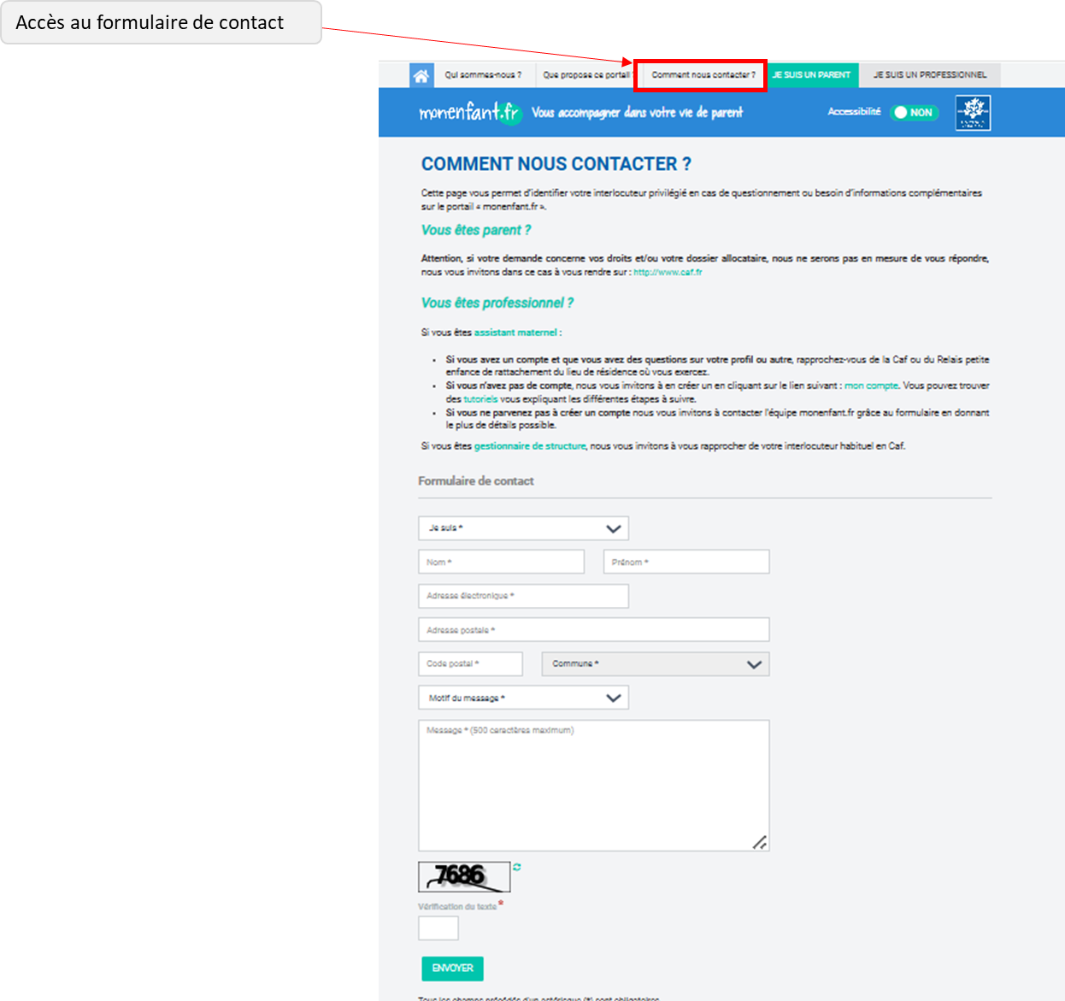

Fiche n°3 : Statistiques monenfant.fr
Un site powerbi est disponible pour consulter différentes statistiques sur :
- L’utilisation du site monenfant.fr et de ces différents services offerts.
- Le référencement des assistants maternels et des structures sur monenfant.
- Des indicateurs spécifiques sur les assistants maternels ou sur les structures.
- Des indicateurs spécifiques sur les différents services.

Pour avoir accès au site, vous devez être autorisé. Pour cela, contacter le support informatique de votre CAF pour leur demander de vous ajouter dans le groupe « GGF_XXX_PBI_MONENFANT » où « XXX » est le numéro de votre CAF.

Le lien d’accès au site powerbi est le suivant :
https://app.powerbi.com/groups/me/apps/ea580213-7436-4ec7-9a0f-7c60ced56f19/reports/cbd5e18b-a2da-40d6-a959-9ddd0e57ce15/6de80631e706779ddc4a?ctid=58c09f75-858a-4559-b710-c48500698fd4&experience=power-bi

Par ailleurs, un MODOP est disponible sur DocAs pour vous préciser les différents indicateurs et leur règle de calcul.

Exemple d’une des pages indicateurs :
